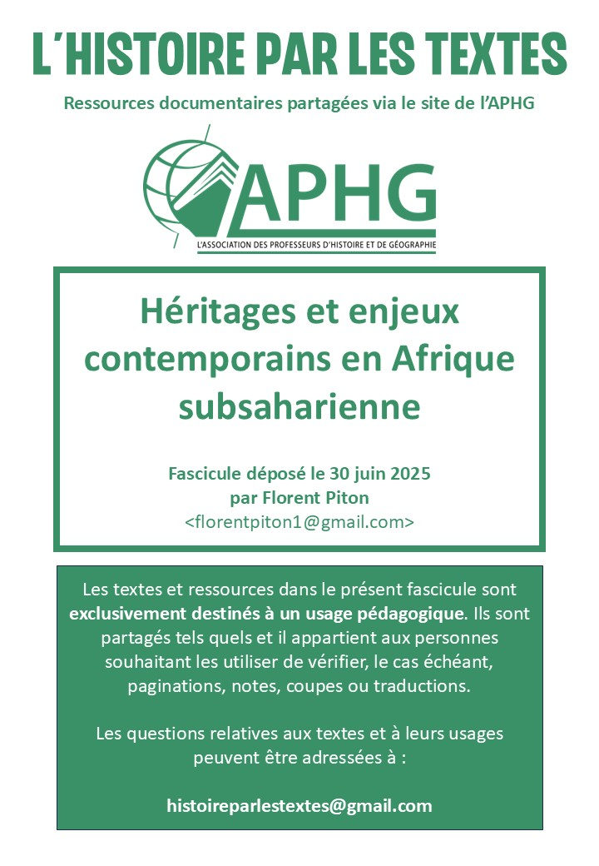

Université Paris 1 Panthéon Sorbonne 2024-2025
Master MRIAE/CIAMO Semestre 1

Séminaire Afrique
Héritages et enjeux contemporains en Afrique subsaharienne

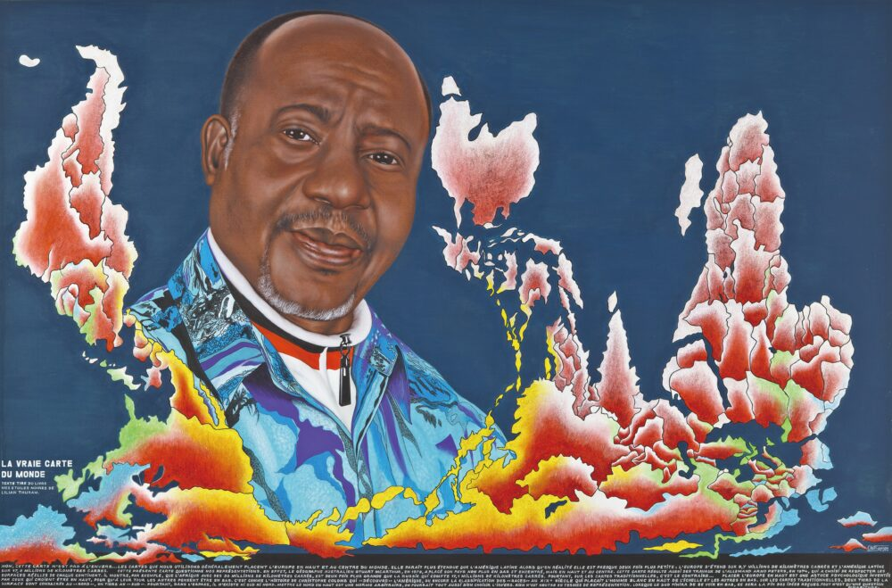
Chéri Samba (né en 1956, République démocratique du Congo), La Vraie carte du monde, 2011
acrylique et paillettes sur toile, 200 × 300
Fondation Carier pour l’art contemporain (acquis en 2012)

Vendredi, 13h-15h, centre Panthéon, salle 58

Florent Piton

Descriptif du cours
Contact : florentpiton1@gmail.com
Mode de validation
Exposé oral : 50 %
Le but de l’exposé est de présenter et discuter en 15-20 minutes les enjeux-clés du/des document(s) ou de l’article scientifique proposés en lecture obligatoire. Pour être mené à bien, ce travail s’appuie, outre sur l’étude minutieuse du texte ou des documents, sur des lectures et des recherches complémentaires – dont certaines pourront être suggérées par l’enseignant ou à la demande de l’étudiant.e. Les présentations orales (deux par séance) seront réparties entre les étudiant.e.s au cours de la première séance du semestre.
Essai final : 50 %
L’examen final, réalisé lors de la dernière séance, consistera en un essai sous forme de question croisant plusieurs des problématiques et thématiques abordées au cours du semestre. Deux sujets au choix seront proposés.
À lire avant le début des cours
Hélène d’Almeida-Topor, L’Afrique, Paris, Le Cavalier bleu, coll. Idées reçues, 2009, 2ème édition, 128 pages.
François-Xavier Fauvelle, Penser l’histoire de l’Afrique, Paris, CNRS Éditions, 2022, 94 pages.
Géraud Mangrin, Alain Dubresson et Olivier Ninot, Atlas de l’Afrique. Un continent émergent ?, Paris, Autrement, 2022, 3ème édition, 95 pages.

Méthodologie de l’essai final
Le devoir final consistera en un essai permettant d’élaborer une réflexion qui croisera l’ensemble des thématiques étudiées au cours du semestre. À partir de la question/du sujet posé, je vous invite à construire une réflexion argumentée et illustrée par des exemples précis issus du cours, des exposés de vos camarades ou de vos connaissances personnelles.
Au brouillon
1 – Définissez aussi précisément que possible les termes du sujet afin de cerner le sens implicite du sujet. Ainsi, le sujet « Une Afrique, des Afriques » conduit à réfléchir à l’unicité/la diversité du continent qui partage des expériences historiques similaires en même temps, surtout, qu’il est irréductible à une dynamique homogène, souvent décrite négativement. Le sujet « Penser les crises africaines contemporaines » invite quant à lui à intellectualiser les crises de diverses natures (politiques, diplomatiques, sanitaires, écologiques, démographiques, etc.) sans céder à la description fataliste d’un continent pathogène : il faut réfléchir aux dynamiques sociales, politiques, économiques, etc. qui permettent de comprendre ces crises.
2 – Au brouillon, je vous conseille de lister les éléments de cours ou de connaissance qu’il vous faudra mobiliser, en faisant se correspondre systématiquement de grandes thématiques et enjeux théoriques et exemples précis venant illustrer ces thématiques et ces enjeux.
3 – Posez une problématique, de manière interrogative (c’est souvent plus simple et plus visible pour votre correcteur/correctrice) ou non. La problématique ne doit pas être une batterie de questions (maximum deux) ou une simple reformulation du sujet sous forme interrogative. Le plus souvent, une bonne problématique ajoute un élément (processus, concept, paradoxe, contradiction…) qui n’était pas initialement présent dans le sujet posé mais qui découle du travail effectué jusqu’alors au brouillon (notamment la première étape où vous avez défini les termes pour cerner le sens du sujet).
4 – Organisez votre plan détaillé, le plus précisément possible, au brouillon.
- Votre essai peut comporter deux ou trois parties (au-delà, vous manquerez de temps). Pour ce cours, un plan chronologique me paraît assez peu adapté : privilégiez un plan thématique mais sans céder au caricatural plan thèse-antithèse-synthèse qui vous conduit à dire une chose et son contraire d’une partie à l’autre. Il est tout à fait possible en revanche qu’une partie nuance ce qui a été dit dans la partie précédente : tout dépend de la manière dont vous formulez les choses, l’essentiel étant de ne pas donner l’impression de vous contredire au sein de votre copie. Pensez que l’essai est d’abord un exercice rhétorique.
- Chaque partie se compose ensuite de deux à quatre sous-parties, en évitant autant que possible le plan à tiroirs mais en tentant de faire en sorte que la démonstration progresse d’une sous-partie à une autre. Chaque sous-partie se compose d’un argument (processus, concept, idée générale…) illustré par un ou deux exemples précis puisés dans le cours, dans vos lectures ou dans vos connaissances personnelles. Évitez l’accumulation d’exemples (vous pouvez à la limite mentionner par une incise un autre exemple qui vous tient à cœur et que vous n’avez pas pu développer pour montrer que vous y avez pensé).
Rédaction
1 – Rédigez l’introduction, étape importante dont la taille peut approcher l’équivalent des deux tiers d’une grande partie. Cette introduction se compose de trois éléments, à séparer (j’insiste !) en trois paragraphes :
- Amorce et annonce du sujet. L’amorce peut être une citation, un exemple, une référence bibliographique, etc. (que vous ne pourrez donc pas réutiliser dans le corps du devoir car un même élément ne peut figurer deux fois dans une même copie) qui permet d’amener le sujet. Il peut s’agir de quelque chose de très anecdotique, mais qui doit avoir un lien direct avec le sujet. L’annonce du sujet doit reprendre les termes exacts du sujet posé.
- Définition des termes du sujet et problématisation. Cette partie, qui peut s’étendre sur au moins 15/20 lignes, reprend le travail effectué en début d’introduction. Tous les termes doivent être définis, le but étant de terminer ce travail par la mise en évidence du paradoxe, de la contradiction ou de l’enjeu sous-jacent au sujet que vous aurez identifié.
- Problématique et annonce du plan.
2 – Sitôt après avoir écrit l’introduction (directement au propre), écrivez sur une feuille séparée la conclusion : dans le cas (probable) où vous manqueriez de temps, celle-ci sera donc déjà là. Ne jamais rendre un devoir sans conclusion ! (Mieux vaut sacrifier une sous-partie). Dans le cas où il vous resterait du temps, vous pourrez la reprendre. Une conclusion se compose théoriquement de deux éléments, que je vous incite à séparer en deux paragraphes distincts :
- Une réponse à la problématique. Il ne s’agit pas de rappeler votre plan et donc de résumer votre devoir, mais de formuler une réponse argumentée à la question posée en introduction. C’est à mon sens le plus difficile à faire et cela demande un peu d’entraînement.
- Une ouverture thématique ou chronologique. Faites simple et ne passez pas un temps fou à chercher une ouverture originale ! S’il n’y en a pas, rien de dramatique.
3 – Rédiger le développement. Un seul conseil ici : il faut que l’organisation de votre devoir soit visible et identifiable lorsque votre correcteur/correctrice ouvre votre copie. En dehors d’un plan détaillé, les titres des parties et sous-parties ne sont pas censés être apparents. Ainsi :
- Entre chaque partie, ainsi qu’après l’introduction et avant la conclusion, sautez au moins cinq lignes.
- Entre chaque sous-partie, passer à la ligne et faites un alinéa. En revanche, ne passez pas trop souvent à la ligne : seulement entre les sous-parties !
- Un bon paragraphe commence par présenter l’argument, développe un ou deux exemples et se termine par un retour sur l’argument (pensez à une spirale !).

J’ai conscience que deux heures sont trop courtes pour rédiger intégralement le devoir. Je ne pénaliserai pas des devoirs sous forme de plan (très) détaillé. En deux heures, j’attends surtout une introduction et une conclusion intégralement rédigées, des phrases de transition entre les grandes parties et un plan (toujours très) détaillé pour le reste (c’est-à-dire les titres des parties et sous-parties et une présentation en quelques lignes des arguments et des exemples mobilisés dans chaque sous-partie).

Programme et calendrier
Séance 1 (20 septembre). Introduction : aborder les Afriques contemporaines
- Commentaire de document : « I am an African » : discours sur la Renaissance africaine en Afrique du Sud
Discours du Vice-Président de la République Thabo Mbeki au nom de l’African National Congress à l’occasion de l’adoption de la Constitution par l’Assemblée constitutionnelle d’Afrique du Sud, 8 mai 1996
- Commentaire de documents : Black Panther : l’Afrique « sortie de la grande nuit »
Ryan Coogler, Black Panther, États-Unis, 2018, 134 minutes
Achille Mbembe, « Black Panther : une "nation nègre" debout », Le Point, 27 février 2018
- Article scientifique : Ngugi wa Thiong’o, Décoloniser l’esprit, Paris, La fabrique éditions, 2011 (1ère édition en anglais : 1986), chapitre 1 : La littérature africaine et sa langue, p. 19-64
Séance 2 (27 septembre/4 octobre). L’Afrique et les Africains dans l’histoire, de l’Afrique ancienne aux indépendances
- Commentaire de document : Une « rencontre coloniale » au Soudan français (Mali) au début du xx^{e} siècle
Amadou Hampâté Bâ, Amkoullel, l’enfant peul, Paris, Actes Sud, 1991, chapitre 5 : À l’école des Blancs, p. 319-329
- Article scientifique : Emily Lynn Osborn, « "Circle of Iron": African Colonial Employees and the Interpretation of Colonial Rule in French West Africa », Journal of African History, vol. 4, n° 1, 2003, p. 29-50
Séance 3 (4 octobre/11 octobre). L’Afrique, continent de la nature sauvage ?
- Commentaire de document : Chasse et protection des animaux au début du xx^{e} siècle
Carlo Rossetti, « De la conversation de la faune dans les pays neufs et des problèmes qui s’y rattachent », in Institut international des civilisations différentes, Les Droits de chasse dans les colonies et la conservation de la faune indigène, Bruxelles, Institut colonial international, 1911, vol. 1, p. 15-20
- Article scientifique : Rozenn Nakanabo Diallo, « Conserver la nature au Mozambique. Relais d’imaginaires et de pratiques depuis l’époque coloniale », in Guillaume Blanc, Mathieu Guérin et Grégory Quenet (dir.), Protéger et détruire. Gouverneur la nature sous les tropiques (xx^{e}-xxi^{e} siècle), Paris, CNRS Éditions, 2022, p. 299-324
Séance 4 (11 octobre/18 octobre). L’Afrique est-elle peuplée d’ethnies ?
- Commentaire de document : Ethnicisation et racialisation au Burundi au début du xx^{e} siècle
Hans Meyer, Les Barundi. Une étude ethnologique en Afrique centrale, traduit de l’allemand par Françoise Willmann, Paris, Société française d’outre-mer, 1984, p. 15-26 (1ère édition en allemand : 1916)
- Article scientifique : Justin Willis, « The Makings of a Tribe: Bondei Identities and Histories », Journal of African History, vol. 33, n° 2, 1992, p. 191-208
Séance 5 (18 octobre/25 octobre). Une Afrique, des Afriques : imaginaires et désillusions panafricaines
- Commentaire de documents : Chanter les indépendances, chanter le panafricanisme
Le Grand Kallé et l’African Jazz, « Independance Cha Cha », 1960
Miriam Makeba, « Soweto Blues », 1977/1989
Bob Marley & The Wailers, « Zimbabwe », Survival, 1979
- Article scientifique : Martin Mourre, « La Renaissance africaine, des idées à la pierre. L’infrastructure de Cheikh Anta Diop, la culture de Léopold Sédar Senghor et la sculpture d’Abdoulaye Wade », Cahiers d’études africaines, vol. lvii, n° 227, 2017, p. 719-749
Séance 6 (25 octobre/8 novembre). France-Afrique : situations post/néocoloniales
- Commentaire de documents : La restitution du trésor royal d’Abomey au Bénin en 2021
Discours du Président de la République Emmanuel Macron à l’occasion de la restitution de 26 œuvres des trésors royaux d’Abomey à la République du Bénin, 27 octobre 2021
Discours du Président de la République Emmanuel Macron sur la restitution de 26 œuvres des trésors royaux d’Abomey à la République du Bénin, 9 novembre 2021
- Article scientifique : Anne Doquet et Youssouf Karambé, « Restituer l’art dogon ? Points de vue maliens et imaginaires occidentaux », Cahiers d’études africaines, vol. lxiii, n° 251-252, 2023, p. 543-563
Séance 7 (8 novembre/15 novembre). La violence en partage ?
- Commentaire de document : Discours d’un chef de Boko Haram au Nigeria en 2012
Message d’Abubakar Shekau à Goodluck Jonathan, 11 janvier 2012, repris et traduit dans Élodie Apard, « Les mots de Boko Haram. Décryptages de discours de Mohammed Yusuf et d’Abubakar Shekau », Afrique contemporaine, n° 255, 2015, p. 58-60
- Articles scientifiques : Corentin Cohen, « Boko Haram, une impossible sociologie politique ? Un groupe armé catalyseur de la violence armée régionale », Afrique contemporaine, n° 255, 2015, p. 75-92 et Marc-Antoine Pérouse de Montclos, « Boko Haram et la mise en récit du terrorisme au "Sahelistan". Une perspective historique », Afrique contemporaine, n° 255, 2015, p. 21-41
Séance 8 (15 novembre/22 novembre). L’État est-il irrémédiablement failli ou autoritaire ?
- Commentaire de documents : Mobilisation politique de la jeunesse dans le mouvement Filimbi en République démocratique du Congo
Charte du mouvement Filimbi, non daté (2015 ?)
Communiqué n° 26 du mouvement Filimbi, 15 novembre 2020
Communiqué n° 33 du mouvement Filimbi, 15 mars 2021
- Article scientifique : Vincent Foucher, « La Guinée contemporaine entre autocratie électorale et pouvoir militaire : éléments d’une trajectoire », Politique africaine, n° 169, 2023, p. 11-32
Séance 9 (22 novembre/29 novembre). Démographie et santé : au-delà de la crise
- Commentaire de documents : Lutter contre l’épidémie d’Ébola au Liberia par la bande dessinée
Spread the Message, Not the Virus, 2014 et 2015
- Articles scientifiques : Syna Ouattara et Nikolas Århem, « Fighting Ebola in the Shadow of Conspiracy Theories and Sorcery Suspicions: Reflections on the West African EVD Outbreak in Guinea-Conakry (2013-2016) », Cahiers d’études africaines, vol. lxi, n° 241, 2021, p. 9-39 et Rubis Le Coq, « "C’est l’État qui nous a tués ! Ébola en Guinée : la mémoire d’une histoire politique violente" », Lien social et Politiques, n° 88, 2022, p. 111-131
Séance 10 (29 novembre/6 décembre). Genre et (homo)sexualité
- Commentaire de documents : Zanele Muholi, photographier les mondes queer en Afrique du Sud
- Article scientifique : Élise Demange, « De l’abstinence à l’homophobie : la "moralisation" de la société ougandaise, une ressource politique entre Ouganda et États-Unis », Politique africaine, n° 126, 2012, p. 25-47

Séance 11 (6 décembre/13 décembre). Inventivités artistiques : scènes artistiques congolaises aux xx^{e} et xxi^{e} siècles
- Commentaire de documents : Chéri Samba, ambassadeur de la « peinture populaire »
- Articles scientifiques : Aline Pighin, « Politiques de l’authenticité, cité utopique. Bodys Isek Kingelez : origines », Histoire urbaine, n° 63, 2022, p. 147-169 et Sandrine Colard, « The Maquette-Modèles of Bodys Isek Kingelez », in Tatiana Flores, Florencia San Martín, Charlene Villaseñor Black (dir.), The Routledge Companion to Decoloniizing Art History, New York, Routledge, 2023, p. 105-116
Séance 12 (13 décembre). Conclusion : Afro-futurisme(s) et Africanfuturism
- Commentaire de documents : Imaginer les futurs africains et africains-américains
Yinka Shonibare, Refugee Astronaut, 2015-en cours
Wole Talabi (dir.), Africanfuturism. An Anthology, 2020
Séance 13 (20 décembre). Examen

Séance 1 :
« I am an African » : discours sur la Renaissance africaine en Afrique du Sud

I am an African.
I owe my being to the hills and the valleys, the mountains and the glades, the rivers, the deserts, the trees, the flowers, the seas and the ever-changing seasons that define the face of our native land.
My body has frozen in our frosts and in our latter-day snows. It has thawed in the warmth of our sunshine and melted in the heat of the midday sun.
The crack and the rumble of the summer thunders, lashed by startling lightening, have been a cause both of trembling and of hope.
The fragrances of nature have been as pleasant to us as the sight of the wild blooms of the citizens of the veld.
The dramatic shapes of the Drakensberg, the soil-coloured waters of the Lekoa, iGqili no Thukela, and the sands of the Kgalagadi, have all been panels of the set on the natural stage on which we act out the foolish deeds of the theatre of our day.
At times, and in fear, I have wondered whether I should concede equal citizenship of our country to the leopard and the lion, the elephant and the springbok, the hyena, the black mamba and the pestilential mosquito.
A human presence among all these, a feature on the face of our native land thus defined, I know that none dare challenge me when I say – I am an African!
I owe my being to the Khoi and the San whose desolate souls haunt the great expanses of the beautiful Cape – they who fell victim to the most merciless genocide our native land has ever seen, they who were the first to lose their lives in the struggle to defend our freedom and independence and they who, as a people, perished in the result.
Today, as a country, we keep an audible silence about these ancestors of the generations that live, fearful to admit the horror of a former deed, seeking to obliterate from our memories a cruel occurrence which, in its remembering, should teach us not and never to be inhuman again.
I am formed of the migrants who left Europe to find a new home on our native land. Whatever their own actions, they remain still, part of me.
In my veins courses the blood of the Malay slaves who came from the East. Their proud dignity informs my bearing, their culture a part of my essence. The stripes they bore on their bodies from the lash of the slave master are a reminders embossed on my consciousness of what should not be done.
I am the grandchild of the warrior men and women that Hintsa and Sekhukhune led, the patriots that Cetshwayo and Mphephu took to battle, the soldiers Moshoeshoe and Ngungunyane taught never to dishonour the cause of freedom.
My mind and my knowledge of myself is formed by the victories that are the jewels in our African crown, the victories we earned from Isandhlwana to Khartoum, as Ethiopians and as the Ashanti of Ghana, as the Berbers of the desert.
I am the grandchild who lays flowers on the Boer graves at St Helena and the Bahamas, who sees in the mind’s eye and suffers the suffering of a simple peasant folk, death, concentration camps, destroyed homesteads, a dream in ruins.
I am the child of Nongqause. I am he who made it possible to trade in the world markets in diamonds, in gold, in the same food for which my stomach yearns.
I come of those who were transported from India and China, whose being resided in the fact, solely, that they were able to provide physical labour, who taught me that we could both be at home and be foreign, who taught me that human existence itself demanded that freedom was a necessary condition for that human existence.
Being part of all these people, and in the knowledge that none dare contest that assertion, I shall claim that – I am an African!
I have seen our country torn asunder as these, all of whom are my people, engaged one another in a titanic battle, the one to redress a wrong that had been caused by one to another and the other, to defend the indefensible.
I have seen what happens when one person has superiority of force over another, when the stronger appropriate to themselves the prerogative even to annul the injunction that God created all men and women in His image.
I know that it signifies when race and colour are used to determine who is human and who, sub-human.
I have seen the destruction of all sense of self-esteem, the consequent striving to be what one is not, simply to acquire some of the benefits which those who had imposed themselves as masters had ensured that they enjoy.
I have experience of the situation in which race and colour is used to enrich some and impoverish the rest.
I have seen the corruption of minds and souls as a result of the pursuit of an ignoble effort to perpetrate a veritable crime against humanity.
I have seen concrete expression of the denial of the dignity of a human being emanating from the conscious, systemic and systematic oppressive and repressive activities of other human beings.
There the victims parade with no mask to hide the brutish reality – the beggars, the prostitutes, the street children, those who seeks solace in substance abuse, those who have to steal to assuage hunger, those who have to lose their sanity because to be sane is to invite pain.
Perhaps the worst among these, who are my people, are those who have learnt to kill for a wage. To these the extent of death is directly proportional to their personal welfare.
And so, like pawns in the service of demented souls, they kill in furtherance of the political violence in KwaZulu-Natal. They murder the innocent in the taxi wars.
They kill slowly or quickly in order to make profits from the illegal trade in narcotics. They are available for hire when husband wants to murder wife and wife, husband.
Among us prowl the products of our immoral and amoral past – killers who have no sense of the worth of human life, rapists who have absolute disdain for the women of our country, animals who would seek to benefit from the vulnerability of the children, the disabled and the old, the rapacious who brook no obstacle in their quest for self-enrichment.
All this I know and know to be true because I am an African!
Because of that, I am also able to state this fundamental truth that I am born of a people who are heroes and heroines.
I am born of a people who would not tolerate oppression.
I am of a nation that would not allow that fear of death, torture, imprisonment, exile or persecution should result in the perpetuation of injustice.
The great masses who are our mother and father will not permit that the behaviour of the few results in the description of our country and people as barbaric.
Patient because history is on their side, these masses do not despair because today the weather is bad. Nor do they turn triumphalist when, tomorrow, the sun shines.
Whatever the circumstances they have lived through and because of that experience, they are determined to define for themselves who they are and who they should be.
We are assembled here today to mark their victory in acquiring and exercising their right to formulate their own definition of what it means to be African.
The constitution whose adoption we celebrate constitutes an unequivocal statement that we refuse to accept that our Africanness shall be defined by our race, colour, gender or historical origins.
It is a firm assertion made by ourselves that South Africa belongs to all who live in it, black and white.
It gives concrete expression to the sentiment we share as Africans, and will defend to the death, that the people shall govern.
It recognises the fact that the dignity of the individual is both an objective which society must pursue, and is a goal which cannot be separated from the material well-being of that individual.
It seeks to create the situation in which all our people shall be free from fear, including the fear of the oppression of one national group by another, the fear of the disempowerment of one social echelon by another, the fear of the use of state power to deny anybody their fundamental human rights and the fear of tyranny.
It aims to open the doors so that those who were disadvantaged can assume their place in society as equals with their fellow human beings without regard to colour, race, gender, age or geographic dispersal.
It provides the opportunity to enable each one and all to state their views, promote them, strive for their implementation in the process of governance without fear that a contrary view will be met with repression.
It creates a law-governed society which shall be inimical to arbitrary rule.
It enables the resolution of conflicts by peaceful means rather than resort to force.
It rejoices in the diversity of our people and creates the space for all of us voluntarily to define ourselves as one people.
As an African, this is an achievement of which I am proud, proud without reservation and proud without any feeling of conceit.
Our sense of elevation at this moment also derives from the fact that this magnificent product is the unique creation of African hands and African minds.
But it also constitutes a tribute to our loss of vanity that we could, despite the temptation to treat ourselves as an exceptional fragment of humanity, draw on the accumulated experience and wisdom of all humankind, to define for ourselves what we want to be.
Together with the best in the world, we too are prone to pettiness, petulance, selfishness and short-sightedness.
But it seems to have happened that we looked at ourselves and said the time had come that we make a super-human effort to be other than human, to respond to the call to create for ourselves a glorious future, to remind ourselves of the Latin saying: Gloria est consequenda – Glory must be sought after!
Today it feels good to be an African.
It feels good that I can stand here as a South African and as a foot soldier of a titanic African army, the African National Congress, to say to all the parties represented here, to the millions who made an input into the processes we are concluding, to our outstanding compatriots who have presided over the birth of our founding document, to the negotiators who pitted their wits one against the other, to the unseen stars who shone unseen as the management and administration of the Constitution Assembly, the advisers, experts and publicists, to the mass communication media, to our friends across the globe – congratulations and well done!
I am an African.
I am born of the peoples of the continent of Africa.
The pain of the violent conflict that the peoples of Liberia, Somalia, the Sudan, Burundi and Algeria is a pain I also bear.
The dismal shame of poverty, suffering and human degradation of my continent is a blight that we share.
The blight on our happiness that derives from this and from our drift to the periphery of the ordering of human affairs leaves us in a persistent shadow of despair.
This is a savage road to which nobody should be condemned.
This thing that we have done today, in this small corner of a great continent that has contributed so decisively to the evolution of humanity says that Africa reaffirms that she is continuing her rise from the ashes.
Whatever the setback of the moment, nothing can stop us now!
Whatever the difficulties, Africa shall be at peace!
However, improbable it may sound to the sceptics, Africa will prosper!
Whoever we may be, whatever our immediate interest, however, much we carry a baggage from our past, however, much we have been caught by the fashion of cynicism and loss of faith in the capacity of the people, let us err today and say - nothing can stop us now!

Source : Discours du Vice-Président de la République Thabo Mbeki au nom de l’African National Congress à l’occasion de l’adoption de la Constitution par l’Assemblée constitutionnelle d’Afrique du Sud, 8 mai 1996, URL : https://www.justice.gov.za/legislation/constitution/history/MEDIA/ANC.PDF.

Séance 1 :
Black Panther : l’Afrique « sortie de la grande nuit »

Ryan Coogler, Black Panther, États-Unis, 2018, 134 minutes.

Hier après-midi, je suis allé voir le film Black Panther à Hyde Park. Un frère africain-américain qui vit à Johannesbourg depuis 17 ans, homme d’affaires, avait eu la bonne idée d’organiser cette sortie destinée en priorité à de jeunes élèves de deux écoles de la ville. Nous nous sommes donc retrouvés au cinéma avec une centaine d’enfants accompagnés de leurs parents, joyeuse bande et mélange d’origines, de genres, de races et de croyances, comme sait de temps à autre le produire cette nation « arc-en-ciel ».
La fin de la séance a été suivie d’une conversation de plus d’une heure dans une salle adjacente. Il avait été demandé à certain·e·s d’entre nous de prendre la parole. L’on s’est contenté de quelques remarques et avons préféré écouter les enfants eux-mêmes nous dire, dans leur inimitable voix, ce qu’ils avaient retenu du film.
Il y avait, avant la projection, puis dans la salle, quelque chose de tout à fait spécial, une sorte de gaieté que provoque toujours la présence d’enfants dans un lieu certes, mais pas uniquement. C’était quelque chose comme un souffle contagieux qui, soudain, s’empare de tout, et fait s’exprimer des voix que l’on n’avait guère entendues depuis très longtemps, dans une polyphonie de langues neuves.
Dans un livre écrit en 2010 et intitulé Sortir de la grande nuit, voici ce que j’écrivais au sujet de l’Afrique : « Quelque chose de fécond jaillira de cette Afrique-glèbe, immense champ de labour de la matière et des choses, quelque chose susceptible d’ouvrir sur un univers infini, extensif et hétérogène, l’univers des pluralités et du large. Ce monde-africain-qui-vient, dont la trame, complexe et mobile, sans cesse glisse d’une forme à l’autre et détourne toutes les langues et les sonorités puisque ne s’attachant plus guère à aucune langue ni son purs, ce corps en mouvement, jamais à sa place, dont le centre se déplace partout, ce corps se mouvant dans l’énorme machine du monde, on lui a trouvé un nom – afropolitanisme ».
Encore fallait-il y ajouter un autre – afrofuturisme. Et c’est ce que fait ce film qui, en réalité, est une extraordinaire synthèse de toutes les idées et des concepts qui, depuis au moins la fin du xix^{e} siècle, auront accompagné les luttes nègres en vue de la montée en humanité. Pour qui sait lire entre les images, pour qui sait écouter les rythmes et épouser le pouls du récit, les fils sont là, manifestes, et derrière l’une ou l’autre séquence planent mille ombres et mille courants de pensée – de Marcus Garvey à Cheikh Anta Diop, de la négritude à l’afrocentrisme, de l’afropolitanisme à l’afrofuturisme. C’est que ce film, sans doute le premier du genre, est d’abord une prouesse intellectuelle, la mise en image et en spectacle des grandes idées et courants de pensée qui auront accompagné nos efforts pour « sortir de la grande nuit ».
La montée d’une nation nègre au sein de l’humanité
Il n’a pas seulement su mettre ensemble les meilleurs de nos créateurs, de nos metteurs en scène (Ryan Coogler), nos acteurs les plus charismatiques (Lupita Nyong’o, Letitia Wright, Danai Gurira, Chadwick Boseman, Angela Bassett, Forest Whitaker, Michael Jordan, Daniel Kaluuya etc.), nos stylistes, compositeurs (Kendrick Lamar) et mannequins. Il a surtout su restituer sur une scène spectaculaire et de dimension planétaire ce à quoi beaucoup, depuis le début de l’ère moderne (pour nous l’ère de la traite des esclaves, de l’assujettissement et de la dispersion), n’ont cessé de rêver – à savoir la montée d’une « nation nègre » debout, puissante et singulière, au sein de l’humanité.
Le film capte de façon dramatique cette vieille aspiration, dans un langage vibrant, savant et subtil, surgi des profondeurs d’un passé gigantesque et tout ordonné vers un futur de possibilités multiples et complexes. Tout, ou presque tout, y passe : une « civilisation » (le mot n’est pas de trop) autocentrée, qui a su greffer un noyau technologique futuriste sur des traditions millénaires ; une terre qui a su receler des richesses insondables, toutes sortes de minerais dont un, le vibranium, constitue comme la clé qui ouvre la porte de la surpuissance et de l’omnipotence ; des rituels de résurrection presque telluriques, lorsque, à même la glaise ou enseveli sous le sol rouge ocre, le corps du roi entreprend son voyage vers les ancêtres, porté par l’ombre d’Osiris, et se met à communiquer avec les morts ; la puissance onirique des costumes et leur solaire beauté dans un déluge de couleurs et une tornade de formes, des corps noirs d’une force, santé et couleurs luisantes, du noir bleu au noir soleil, noir de feu, noir noir marron et chocolat, le culte de la multiplicité, de l’impétuosité, de la dissémination et de la prolifération.
Je ne parle même pas de la forme des villes et de l’architecture, en souvenir des grands royaumes du Mali, du Ghana, du Songhaï. De toute cette tradition architecturale et de toutes ces infrastructures à partir desquelles naissent un système technologique et des connaissances neuves. De toutes ces formes de conquête de la matière en harmonie avec le monde des songes et des machines. Machines elles-mêmes sculptées à l’image du monde des animaux, des oiseaux, bref, de la flore, de la faune et d’un milieu aquatique ancien.
Un vent d’optimisme
C’est donc, dans un sens, cette question de la durée que pose le film – la durée nègre. La politique de la durée, en réalité, quand les rancœurs anciennes, le meurtre originaire, continuent d’empoisonner le puits faute d’avoir fait l’objet de conjuration et d’expiation ; la division et la discorde, la guerre intraparentèle et la transmission intergénérationnelle des rancœurs et du désir de vengeance qui toujours les accompagnent ; cette vieille affaire du sang versé, du sang que l’on répand ; du pouvoir pour le pouvoir, par tous les moyens ; et, finalement, d’une société qui court le risque de l’autodévoration, faute de pouvoir s’accorder sur l’essentiel. Bien d’autres thématiques traversent cette œuvre, un énorme monument à ce que d’autres ont appelé « l’humanité nègre ».
Comment ne pas évoquer, à ce sujet, la centralité de la femme dans ce texte ? Au fond, s’agissant de la politique de la durée nègre dont je viens de dire qu’elle est la thématique centrale du film, le film lui-même dit une chose : la femme est le secret de la durée. Et par conséquent de la puissance. La « renaissance nègre » passera par elle, par cette puissante énigme qu’est la femme. Si donc l’Afrique doit revenir à elle-même ; si donc elle doit redevenir son centre propre et sa force propre, alors peut-être devrons-nous affronter, les yeux ouverts, cette énigme, car de sa résolution dépend notre futur.
Il y aurait beaucoup d’autres choses à dire au sujet de cette réalisation. Au sortir de la séance de Hyde Park, il soufflait comme un vent d’optimisme sur l’assistance. Il faudra cependant plus qu’un film pour retourner la roue de l’histoire. Mais une chose est certaine. « L’Afrique devra porter son regard vers ce qui est neuf. Elle devra se mettre en scène et accomplir, pour la première fois, ce qui n’a jamais été possible auparavant. Il faudra qu’elle le fasse en ayant conscience d’ouvrir, pour elle-même et pour l’humanité, des temps nouveaux » (Sortir de la grande nuit).

Source : Achille Mbembe, « Black Panther : une "nation nègre" debout », Le Point, 27 février 2018, URL : https://www.lepoint.fr/culture/black-panther-une-nation-negre-debout-27-02-2018-2198216_3.php.

Séance 2 :
Une « rencontre coloniale » au Soudan français (Mali) au début du xx^{e} siècle
La scène se passe en 1912 au Soudan français (actuel Mali). Le jeune Amadou Hampâté Bâ, issu d’une famille noble, vient d’être recruté de force avec un autre jeune garçon pour compléter les effectifs de l’école primaire de Bandiagara. Sélectionné par un chef de quartier, Koniba Kondala, il s’apprête à être présenté au commandant de cercle Camille Maillet. La scène se passe devant puis dans la résidence de ce dernier.

Enfin, nous arrivons sur le pont qui traverse le Yaamé, à environ huit cents mètres de la résidence du commandant. « O Dieu ! continue de se lamenter Koniba, par la faute de ce fils maudit de Hampâté lui-même maudit, voilà que mon petit prince Tall, au lieu de faire de longues études coraniques pour devenir un grand marabout, est envoyé à l’école des moustachus buveurs de vin coupé de lait de truie ! » Et me donnant un bon coup sur le crâne il me pousse en avant, exhalant toute sa rancœur dans une dernière malédiction : « Puisse Dieu t’expédier dans le septième gouffre de son enfer puant ! »
À la sortie du pont, nous avançons sur la belle route qui mène aux escaliers de la Résidence. Bien damée à main d’homme grâce aux « prestations de service » obligatoires auxquelles était soumise la population, elle est bordée des deux côtés par de grands flamboyants, arbres ainsi nommés pour leurs belles fleurs rouges et recherchés pour leur ombre rafraîchissante. Aux abords de la Résidence, des groupes de visiteurs sont assis sous les arbres ou à l’ombre des murs ; ils attendent que le bureau du commandant ouvre ses portes et que l’interprète leur fasse signe d’approcher. Tous ces gens parlent à voix basse. Personne n’ose élever la voix ni rire aux éclats. Sans doute le commandant de cercle, plus redoutable qu’un fauve, ne doit-il pas être troublé dans son sommeil.
Apparemment, Koniba Kondala fait partie, ici aussi, des privilégiés, car il franchit directement et sans encombre les quelques marches qui mènent à la véranda située près du bureau du commandant. Toujours suivi de Madani, je lui emboîte le pas et vais m’asseoir à côté de lui au fond de la véranda, à même le sol.
Un homme semble veiller sur les lieux. En un va-et-vient incessant il arpente la véranda sur toute sa longueur, visiblement fier de sa belle tenue : le chef orné d’une grande chéchia rouge aussi éclatante que les fleurs du flamboyant, il porte une vareuse bleu marine, une culotte blanche, des bandes molletières bleues et des sandales jaunes en pur cuir de France. Sa taille est fièrement prise dans une large ceinture jaune à la boucle argentée. C’est certainement le personnage le plus important de la Résidence après le commandant !
Quelques instants après, je reviens de mon erreur. Un Africain corpulent, revêtu d’un somptueux boubou blanc brodé bien amidonné, chaussé de bottes brodées, coiffé d’un casque colonial en très bon état et les doigts chargés de grosses bagues en argent, gravit les marches de la véranda d’un pas majestueux et tranquille. À peine est-il entré sous la véranda que l’homme à la chéchia rouge se fige au garde-à-vous dans un salut militaire impeccable, puis court recevoir son casque et va le suspendre à un portemanteau. L’homme au boubou doré prend place sur une chaise à côté du bureau du commandant. Au moindre bruit, éjecté comme un ressort, il se lève et jette un regard furtif dans le bureau. Je comprendrai plus tard que c’est l’interprète, le « répond-bouche » du commandant, et qu’il est beaucoup plus important que le personnage précédent, que l’on appelle « planton ».
À peine l’homme au boubou a-t-il pris place sur sa chaise qu’un troisième personnage apparaît, qui gravit les marches d’un pas aussi tranquille que l’interprète. Sa tenue est celle des « Blancs-Noirs » : veste en drill blanc bien ajustée à la taille, chemise blanche, culotte en drap marocain couleur chocolat, souliers vernis à bout pointu et chaussettes noires, le tout surmonté d’un casque colonial presque neuf.
Le planton se met à nouveau au garde-à-vous, salue le nouvel arrivant, court recevoir son casque et va le suspendre à côté de celui de l’interprète. Puis, toujours en courant, il va ouvrir la porte d’une pièce faisant face, dans le couloir, à celle du commandant. Le « Blanc-Noir » en veste blanche (j’apprendrai plus tard que c’est le commis-secrétaire indigène du commandant) serre rapidement la main de l’interprète et entre dans le bureau, sans faire le moindre cas de Koniba Kondala, et encore moins des deux garçonnets qui l’accompagnent.
Ce monde entièrement nouveau pour moi me plonge dans la perplexité. Quelle est donc cette maison dans laquelle tout le monde parle par mimiques et marche à pas étouffés ? Quel est le rôle exact de chacun ?... Tout à coup, à l’intérieur du bâtiment, des pas fermes résonnent sur le sol de briques cuites. Le bruit se rapproche. Dans le bureau du commandant, quelqu’un déplace la chaise, toussote plusieurs fois, se racle la gorge et se mouche bruyamment. Une voix forte appelle :
« Planton !
⸺ Oui ma coumandan ! » répond le planton en se précipitant vers le bureau, que le commandant a sans doute rejoint à partir de ses appartements intérieurs.
Il s’arrête net devant la porte et salue militairement, puis reste figé dans cette position comme une statue de bronze.
À l’intérieur, le commandant crie quelque chose. Avant que le planton ne réponde, l’interprète saute de sa chaise comme s’il avait été taquiné par un scorpion et se précipite devant la porte. « Voilà moi, ma coumandan ! » s’écrie-t-il. Il écoute un moment, puis se tourne vers Koniba Kondala et lui dit en bambara :
« Le commandant te demande de venir lui présenter les deux nouveaux écoliers. »
Au passage, le planton y va de sa petite remarque : « Dépêche-toi Koniba Kondala ! Les Blancs sont de la race "allons vite-vite". – La marche "allons vite-vite" mène au village "cou cassé" », réplique entre ses dents Koniba Kondala.
Il nous pousse devant lui et tous, y compris l’interprète, nous nous retrouvons dans le bureau du grand commandant de cercle de Bandiagara Camille Maillet. Je l’observe attentivement ; une longue raie partage par le milieu ses cheveux noirs bien peignés et très plats, et son visage s’orne d’une barbe bien fournie qu’accompagne à merveille une moustache dont chaque pointe se relève en queue de scorpion. Il porte une veste à col droit en toile blanche fermée par cinq boutons dorés du plus bel effet et garnie de quatre poches, deux en haut et deux en bas, également fermées par des boutons dorés. Au total, avec la garniture des épaulettes, je compte onze boutons dorés. Son pantalon et ses chaussettes sont blancs mais, curieusement, ses chaussures bien luisantes sont noires.
Le vieux Koniba nous présente en rapportant mot pour mot les propos d’alfa Maki Tall, sans omettre la prière par laquelle ce dernier demande au commandant de réserver à son fils le même sort qu’à moi. L’interprète traduit sa déclaration.
Le commandant, tout en l’écoutant, caresse doucement sa barbe et fixe le petit Madani d’un air pensif. Ce dernier, troublé, ne sait plus où poser son regard et tourne les yeux en tous sens.
« Es-tu content d’aller à l’école ? lui demande le commandant par le truchement de l’interprète.
⸺ Non, je préfère mourir plutôt que d’aller à l’école, réplique Madani. Je veux retourner chez moi, auprès de ma mère. Je n’aime pas l’école, et l’école non plus ne m’aime pas !
⸺ Mais ton père et moi-même tenons à ce que tu ailles à l’école, explique le commandant. Tu y apprendras à lire, à écrire et à parler français, cette belle langue que tout fils de chef doit connaître parce qu’elle permet d’acquérir le pouvoir et la richesse.
⸺ Mon père et ma mère veulent que j’aille à l’école coranique et non à l’école des Blancs ! » geint le petit Madani. Et tout à coup il se jette à terre en sanglotant, se tortille sur le sol en déchirant son boubou et pousse des cris aigus : « Yaa-yaa-yaaye !... Rendez-moi à ma mère, rendez-moi à ma mère ! Yaaaye ! Je veux retourner à l’école coranique !...
⸺ Mais tu pourras aller à l’école coranique chaque jeudi et chaque dimanche, et aussi le matin de bonne heure », tente d’expliquer le commandant. Peine perdue. Madani continue de se rouler par terre en pleurant.
Sans doute découragé, le commandant se tourne alors vers moi et me fixe de ses gros yeux gris. Plus curieux qu’intimidé, je supporte son regard, observant son beau nez droit, ses sourcils, ses lèvres minces, son front haut et ses grandes oreilles. Intrigué, peut-être, par mon attitude, il m’interroge :
« Qui es-tu ?
⸺ Je suis moi-même. »
Il éclate de rire.
« D’accord, mais comment t’appelles-tu et comment s’appellent ton père et ta mère ?
⸺ Je m’appelle Amadou Hampâté. Mes pères, car j’en ai deux, s’appellent Hampâté Bâ et Tidjani Amadou Ali Thiam. Ma mère, elle, se nomme Kadidja Pâté Diallo.
⸺ Et comment se fait-il que toi tout seul tu aies deux pères alors que les autres enfants n’en ont qu’un ?
⸺ Je ne sais pas, mais c’est comme ça et j’en suis très content, car j’en ai perdu un, Hampâté, et il m’en reste un, Tidjani. Si je n’avais eu que Hampâté, maintenant je serais sans père. Et alors, qui est-ce que j’appellerais papa ? »
En écoutant la traduction de l’interprète, le commandant rit tellement qu’il s’en renverse dans son fauteuil et tape les accoudoirs de ses mains. Or, quand le commandant rit l’interprète rit aussi, et quand l’interprète rit, le planton et tous les autres en font autant. Si bien que tout le monde se met à rire dans le bureau sauf moi-même, qui garde mon sérieux, et Madani qui continue de pleurer.
Son calme retrouvé, le commandant reprend :
« Veux-tu aller à l’école pour apprendre à lire, à écrire et à parler le français qui est une langue de chef, une langue qui fait acquérir pouvoir et richesse ? »
Je réponds avec force :
« Oui, papa commandant ! Et je t’en conjure par Dieu et son prophète Mohammad, ne me renvoie pas, garde-moi et envoie-moi à ton école le plus vite possible ! »
Visiblement, le commandant est interloqué par une réponse aussi inattendue de la part d’un petit nègre, surtout dans cette région très musulmane. Comment ne serait-il pas surpris quand il voit un garçon se rouler à terre et gémir pour ne pas aller à l’école, et l’autre le supplier de l’y envoyer ?
« Pourquoi, mon petit, tiens-tu tellement à aller à l’école, contrairement à tous les enfants de Bandiagara ?
⸺ Interprète, dis au commandant que j’ai manqué deux fois d’être chef : une fois en tant que fils de Hampâté et une fois en tant que fils de Tidjani. Or, ce dernier m’a dit que la chance se présente toujours trois fois avant de se détourner définitivement. Le commandant me donne ma troisième chance de devenir chef, je ne voudrais pas la rater comme j’ai raté les deux premières. C’est pourquoi je veux aller à l’école.

Source : Amadou Hampâté Bâ, Amkoullel, l’enfant peul, Paris, Actes Sud, 1991, chapitre 5 : À l’école des Blancs, p. 319-325.

Séance 3 :
Chasse et protection des animaux au début du XXe siècle

II. Causes de la diminution de la faune indigène dans les pays neufs.
En ce qui concerne les causes auxquelles il faut attribuer la disparition rapide de quelques espèces indigènes et leur importance relative, les opinions ne sont rien moins que concordantes.
Si l’on devait rechercher ces causes dans la législation protectrice existante qui, plus ou moins, ne règlemente que l’exercice de la chasse par les Européens, on aboutirait à cette déduction trompeuse que le principal élément de la disparition consisterait justement dans la chasse exercée par les sportsmen.
Sans vouloir entrer dans l’examen des opinions exprimées par le petit nombre de ceux qui s’occupent de cette question, je crois que les causes principales de la diminution du gibier peuvent se classer comme suit, d’après Butler :
- Augmentation de la population, progrès de l’agriculture et accroissement du nombre des animaux domestiques ;
- Destruction par les carnassiers ;
- Destruction par les indigènes ;
- Destruction par les Européens ;
- Maladies épidémiques.
Nous allons examiner séparément chacune de ces causes.
Tous les gouvernements coloniaux cherchent de toutes les manières possibles à augmenter la population de leurs propres territoires, à encourager et à étendre la culture. Or, il est évident que tout territoire ouvert à l’agriculture est un territoire soustrait à la faune sauvage qui l’habitait : les animaux, ainsi déroutés, expulsés de leur habitat naturel, même si on ne les chasse pas, s’inquiètent, dépérissent et éventuellement disparaissent.
On a déjà observé que la rapide disparition des animaux qui vivent en troupeaux, tels que les bisons et les autres variétés du genre solipède, ne dépend pas exclusivement de leur destruction effective, mais aussi à un certain degré du dérangement qui leur est causé par les hommes : les troupeaux se dispersent, les animaux deviennent nerveux et inquiets, cessent de s’accoupler et de prendre soin de leurs petits ; c’est ainsi que s’explique leur diminution arrivée si rapidement dans les dernières périodes. C’est là une chose fatale : la civilisation s’avance et détruit tout ce qui s’oppose à sa marche.
La destruction par les carnassiers, qui est également considérable, n’est pas toujours appréciée à sa juste valeur. En évaluant à 50 têtes de gibier la destruction accomplie dans une année par un seul lion, on reste certainement au-dessous de la réalité ; or, avec un chiffre si peu élevé et en supposant que dans un pays aussi vaste que le Soudan anglo-égyptien, la population féline ne soit que de 1,000 individus, il y aura déjà une destruction annuelle de 50,000 animaux. Quelle valeur ont, en présence d’un tel chiffre, les deux ou trois mille bêtes tuées annuellement dans le même pays par les sportsmen européens ?
Toutefois, ce moyen de destruction qui se produit depuis qu’il existe des carnassiers sur la surface de la terre n’aurait jamais pour effet la disparition totale de races entières si d’autres causes concomitantes n’en venaient augmenter l’importance. Alors que le dommage causé par un lion qui tue une antilope est limité à la perte de celle-ci, le dommage produit par la chasse exercée par l’homme s’étend, pour les raisons indiquées ci-dessus, non seulement aux animaux tués, mais aussi à tous ceux qui vivent dans le territoire de chasse.
Par la combinaison de ces deux effets de la puissance destructive de chacun d’eux vient naturellement à s’accroître : c’est pourquoi il ne suffit pas, pour la protection efficace du plus grand nombre d’espèces, de réglementer la chasse de l’homme, il est également nécessaire de limiter la destruction par les carnassiers : il faut, en d’autres termes, encourager la destruction systématique de ces derniers.
Les maladies épidémiques font partie de ces causes naturelles contre lesquelles l’homme ne peut guère se défendre. Dans certaines régions on a vu périr par milliers des animaux atteints par l’épizootie.
La diminution rapide du kudu et de l’hartebeeste dans la Somalie anglaise est due, en grande partie, à l’épizootie qui, dans les années 1897, 1899, 1901 et 1903, dévasta toutes les régions de l’Afrique orientale. En voyageant en Afrique, il n’est pas rare de rencontrer sur son chemin de vastes cimetières d’animaux, des étendues considérables de terrain couvertes de cornes et d’ossements ayant appartenu à des animaux évidemment frappés de quelque maladie épidémique.
Ainsi que nous l’avons déjà remarqué, on considère généralement les sportsmen comme les principaux responsables de la diminution du gibier constatée en Afrique et dans d’autres parties du globe en ces derniers temps. Cela est loin d’être exact. À part quelques exceptions déplorables, le sportsman aime la chasse comme un noble exercice qui produit de fortes et saines émotions, qui trempe l’âme, habitue aux périls, exerce l’œil et les nerfs, met l’homme en lutte avec la nature et lui donne l’orgueil de la vaincre. Le vrai sportsman dédaigne le coup facile : l’animal qui se laisse atteindre facilement n’a pas d’attraits pour lui et dès qu’il s’en est assuré un bel exemplaire pour sa collection, il n’en désire pas d’autres. Il aime la nouveauté : une chasse déjà faite perd pour lui beaucoup de ses agréments ; s’il a déjà tué un buffle, il poursuivra un éléphant ; s’il a tué un kudu, il est probable qu’il n’en cherchera pas un autre, mais son coup prochain visera un animal qu’il ne possède pas encore.
Je me souviens d’un sportsman réellement digne de ce nom et tireur excellent à la collection duquel il manquait une antilope d’une espèce très rare. Il vint au Soudan pour s’en procurer une, porteur de trois cartouches ; il en utilisa une et reporta les deux autres en Europe. Certes, un chasseur de cette espèce est l’exception, non la règle : toutefois, quiconque a quelque connaissance des chasseurs et des chasses d’Afrique admettra difficilement que la grande chasse, exercée comme sport, puisse avoir un effet considérable sur la diminution du gibier.
Pour en finir avec les sportsmen, je noterai encore que ce sont eux surtout qui ont le plus efficacement contribué à engager les gouvernements dans la voie d’une législation protectrice. La Société pour la conservation de la faune sauvage dans l’Empire britannique, dont on ne pourra jamais assez louer et encourager les efforts sous ce rapport est précisément composée des sportsmen les plus notables du Royaume-Uni et de ses colonies. C’est à son activité que sont dues presque toutes les nouvelles mesures protectrices de la faune indigène prises dans ces dernières années dans les colonies anglaises du continent africain.
De même c’est à un autre sportsman, le major von Wissman, qu’est due, comme on le verra par la suite, l’idée première d’une conférence internationale pour la protection de la faune africaine.
Le cas des chasseurs de profession est différent. Ceux-ci, conjointement avec les indigènes avec lesquels ils se confondent d’ailleurs, comptent certainement parmi les facteurs les plus efficaces du phénomène que nous déplorons. Cependant, étant donné leur nombre actuellement très limité, il n’y a pas lieu de s’y arrêter longtemps. La presque totalité des chasseurs de profession est fournie par les indigènes et un profond connaisseur de la matière observait judicieusement, il y a quelques temps, que sur 1000 défenses d’éléphants vendues sur la place de Londres, trois au maximum pouvaient être attribuées au fusil d’un Européen : toutes les autres proviennent de la chasse indigène.
L’indigène : voilà le grand destructeur de la faune sauvage. On aurait tort d’objecter que l’indigène a chassé depuis un temps immémorial les animaux dans sa région et que cependant ce n’est que depuis ces dernières années que l’on se plaint d’une diminution si rapide de la faune locale. Car il ne faut pas perdre de vue que ce n’est que dans ces derniers temps que la civilisation a pris contact avec l’indigène et lui a mis entre les mains les deux puissants instruments de destruction dont elle dispose : l’argent et le fusil.
L’indigène chassait autrefois pour subvenir à ses besoins ; aujourd’hui il chasse par esprit de lucre ; et tandis qu’autrefois les moyens primitifs dont il disposait limitaient efficacement son action destructive, aujourd’hui le fusil constitue dans ses mains un engin de destruction dont les effets, à en juger par les résultats, sont désastreux.
Il ne suffit cependant pas de dire que l’indigène ne chasse plus aujourd’hui pour subvenir à ses besoins et qu’il le fait pour gagner de l’argent : il faut encore ajouter que ce gain est le résultat de l’énorme demande dont les produits de la chasse sont l’objet sur les marchés du monde civilisé.
Il paraît donc évident, quel que soit le système de protection de la faune indigène dans les pays neufs, qu’il ne sera efficace que s’il est accompagné de deux réglementations sévères : l’une pour régler, modérer, maintenir dans de justes limites l’exercice de la chasse dans ces pays ; l’autre pour diminuer sur les marchés de nos pays la demande des produits de la chasse.

Source : Carlo Rossetti, « De la conservation de la faune dans les pays neufs et des problèmes qui s’y rattachent », in Institut international des civilisations différentes, Les Droits de chasse dans les colonies et la conservation de la faune indigène, Bruxelles, Institut colonial international, 1911, vol. 1, p. 15-20.

Séance 4 :
Ethnicisation et racialisation au Burundi au début du xx^{e} siècle

II – La population
En Urundi comme au Ruanda, le mélange de la population est encore bien plus intéressant que celui de la flore et de la faune. On y trouve trois éléments tout à fait différents du point de vue anthropologique et culturel, mais qui vivent côte à côte ou plutôt dans un rapport hiérarchique, séparés de façon relativement rigoureuse et qui, regroupés de la sorte, ont constitué au fil des siècles une communauté politique et sociale solide.
Les Bahutu, des agriculteurs appartenant à la race bantu, et plus précisément à ce qu’on appelle les Bantu primitifs et qui comptent en Urundi à peu près un million et demi de personnes, constituent la grande masse de la population. Les Batussi, peuple de pasteurs hamites, forment une caste de seigneurs qui les dominent ; venus du nord, ils ont pénétré en Urundi il y a environ quatre cents ans et ils y ont assujetti les cultivateurs bahutu, comme dans le reste de la région interlacustre. Ce sont des personnages fiers, élancés, dépassant souvent les deux mètres, au profil de médaille et d’un maintien aristocratique : au premier abord, ils en imposent même à l’Européen qui a beaucoup voyagé. D’après les estimations officielles, leur nombre s’élève à quarante ou cinquante mille personnes pour tout l’Urundi. Et à côté de ces géants, le pays compte encore les restes d’une population primitive, de petite taille et de type pygmoïde, les Batwa. Ils habitaient les forêts de l’Urundi déjà avant les Bantu et ils ont été soit décimés en même temps que celles-ci par les autres groupes, plus forts qu’eux, soit refoulés vers les coins les plus reculés du pays. Ils ne sont plus que quelques milliers en Urundi et autant au Ruanda. Leur taille varie la plupart du temps entre un mètre cinquante et un mètre soixante, mais ils sont vigoureux et gagnent leur subsistance soit comme chasseurs, soit comme forgerons ou potiers au service des autres, ou encore comme gardes du corps des grands du pays ou du roi. […]
III – Aspect physique
[…] Dans la population barundi, le phénomène le plus impressionnant, c’est bien sûr la grande taille de la couche régnante, des Batussi. Mis à part leur crâne, le plus souvent complètement rasé, ils ressemblent physiquement en tout à leurs frères de race du Ruanda. Leur origine hamite se voit au premier coup d’œil. Lors de mes voyages antérieurs, j’ai souvent eu affaire à des Somali ou à des Galla ; parmi les Batussi de l’Urundi et du Ruanda, je me croyais ramené au milieu d’eux, particulièrement des Galla. Cependant, les Batussi ont un avantage sur les Hamites d’Afrique du Nord-Est : ils sont en moyenne bien plus grands que ceux-ci. L’échelle la plus pratique, disponible en permanence, étant ma propre taille, j’ai pu y confronter approximativement sans difficultés les centaines de Batussi sur j’ai rencontrés. Je n’ai pas trouvé un seul adulte dont la taille soit inférieure à 1,77 m (mesure au mètre-ruban), rares sont ceux qui font moins de 1,80 m, la plupart mesurent entre 1,80 et 1,90 m, beaucoup (environ 10 %) entre 1,90 et 1,95 m, peu entre 1,95 m et 2 m et quelques individus isolés dépassent les 2 m. J’ai mesuré au mètre-ruban un cas extrême atteignant 2,08 m. Malgré ces dimensions extraordinaires, les diverses parties du corps sont bien proportionnées ; il n’y a pas que les jambes et les bras qui soient longs, le tronc l’est également. Il est souvent si élancé qu’on a du mal à imaginer la disposition des organes internes. […]
Pour la forme du visage, je distinguerai deux types. […] Mais ces deux types se caractérisent tous deux par la forme ovale du visage, le menton petit mais bien marqué et l’absence totale du prognathisme propre aux noirs. Néanmoins, les dents de devant fortement proéminentes (prodentisme) nuisent souvent à l’impression de noblesse qui s’en dégage. […]
Quand les cheveux ne sont pas coupés, on se rend compte qu’ils sont crépus et laineux comme ceux des Batussi du Ruanda. Et au niveau des tempes et sur le front on voit qu’ils ne sont pas homogènes en densité, mais qu’ils poussent en touffes séparées. C’est la caractéristique physiologique la plus négroïde des Batussi, qui pour le reste, ne ressemblent pas tellement à des nègres.
La deuxième grande couche de la population des Barundi, la masse populaire des Bahutu, dominés par la caste noble des Batussi, présente le même type physique bien connu de tous les Bantu de la région interlacustre […]. On les remarque immédiatement par rapport aux Batussi, à cause de leur silhouette trapue, qui oscille entre 1,62 et 1,70 m, et notamment de leurs jambes plus courtes, de leur stature ramassée et musculeuse qui, il est vrai, paraît souvent malingre par suite de sous-alimentation, et de leur crâne prognathe authentiquement nègre. […]
La différence entre ces deux éléments raciaux se remarque également au teint de la peau. La grande majorité des Bahutu a une couleur café au lait sombre avec des reflets violets correspondant à peu près aux teintes 28 et 29 de la gamme des couleurs de Luschan. […] Les Batussi par contre sont le plus souvent couleur chocolat, entre le n° 26 et le n° 28 de la gamme, ou couleur cuivre comme certaines tribus d’Indiens. Beaucoup d’entre eux présentent des gradations plus claires, selon l’effet du soleil, mais c’est toujours un ton rougeâtre qui domine, jamais la couleur feuille morte ou le noir. […]
La troisième composante de la population, les Batwa, ont, eux aussi, presque les mêmes caractéristiques somatiques en Urundi que leurs parents de la même ethnie au Ruanda […].
Ce qui frappe au premier abord chez le Mutwa, ce sont sa taille et la forme de ses membres. […] [Au Ruanda,] Czekanowski parle d’une moyenne de 1,53 m pour les hommes batwa du Muhawura et de 1,40 m pour les femmes, de 1,61 m par contre pour les hommes batwa des tribus pratiquant l’agriculture et de 1,54 m pour les femmes. Ces dernières mesures sont, dans l’ensemble, également valables pour les Batwa de l’Urundi. Ils ont tous un tronc et des membres assez courts ; quant aux jambes, elles sont relativement courtes par rapport au buste, mais les membres sont bien proportionnés et leur musculature est puissante. […]
Le teint des Batwa est plus sombre que celui des Bahutu, il n’est pas rare qu’il donne un peu dans le violet, même quand la peau est propre. […]
IV – Caractéristiques mentales
[…] Le Muhutu, comme tous les Bantu, est naturellement intelligent et d’un tempérament vif et sanguin. […] Bien qu’ils soient impulsifs dans leurs actes, les Bahutu ne sont pourtant pas capables de grands efforts de volonté. Ils sont conservateurs de par un instinct d’inertie et une sorte d’indifférence qui leur sont propres ; c’est pourquoi ils s’en tiennent aux idées et aux mœurs auxquelles ils sont habitués de tout temps. […]
On finit par se rendre compte à quoi tient le mystère de l’énorme supériorité des Batussi, malgré leur nombre relativement faible, sur un million et demi de Bahutu : ils leur sont infiniment supérieurs de par leur intelligence, leur calme, leur impassibilité, leur cruauté, leur ruse, leur orgueil racial, leur esprit de solidarité, leur talent politique. Ce qui nous frappe le plus chez chaque Mutussi, en dehors de son apparence imposante qui, dès le départ, aura également beaucoup impressionné le Muhutu, ce sont son calme et sa réserve, d’une apparente indifférence par rapport au Muhutu agité, impulsif et irréfléchi. On remarque en outre cette arrogance qu’il affiche aussi envers les Européens ; de plus il est foncièrement menteur et lâche dès que la situation tourne à son désavantage. Le Mutussi se prend, lui et sa race, pour le couronnement de la création, le parangon de toute intelligence et de l’habileté politique. […]
Le Mutussi ne dit jamais ce qu’il pense, ou très rarement. Il faut le deviner. Cela va plus loin : le mensonge n’est pas seulement d’usage face aux étrangers, c’est une mauvaise habitude profondément ancrée qui s’exerce contre tout le monde. […]
La paresse et la lâcheté sont deux traits de caractère déplaisant des Batussi, en plus de leur tendance au mensonge. Le Mutussi ne travaille jamais s’il ne fait pas partie de la classe inférieure pauvre ; il se borne à s’occuper de ses bovins, pour le plaisir. Le travail est l’affaire des sujets bahutu et de ce fait une véritable honte pour le Mutussi à laquelle seuls les Batussi vraiment pauvres peuvent s’exposer. Être riche et puissant, pouvoir jouir de la vie dans l’inaction, voilà la quintessence de sa sagesse, l’idée qu’il cherche à réaliser avec la plus grande malice et sans le moindre scrupule ; chaque individu pour soi et l’ensemble des Batussi contre le peuple assujetti des Bahutu et des Batwa.
Cette vie de jouissance menée depuis des siècles a bien sûr fortement nui au caractère et aux vertus viriles des Batussi, car si, malgré leur petit nombre, jadis sûrement encore bien plus réduit, ils ont pu conquérir ce grand pays, on peut en déduire aisément qu’ils ne manquaient pas alors de courage, d’entrain guerrier et d’énergie ; l’histoire passée de leurs rois le prouve également. Mais il y a longtemps qu’ils font vider leurs querelles, à l’intérieur et à l’extérieur du pays, uniquement par leurs serfs, par la suite féodale des Bahutu, tandis qu’eux-mêmes restent prudemment à l’arrière-plan, en lieu sûr, dirigeant de là les opérations avec ruse et sournoiserie. […]
En Urundi comme au Ruanda, c’est avant tout la volonté de puissance et de jouissance qui a amené les Batussi régnants à se réserve le monopole de la plus grande richesse, à savoir le bétail. Par cela seul, ils se sont créés sur la masse des Bahutu un pouvoir économique qui ajoute à leur prédominance politique un appui des plus solides. […] Toute l’organisation intelligente de l’État des Barundi comme de celui des Banyaruanda, avec cette séparation juridique nette des races et des castes, avec son système minutieusement structuré de vassaux, et de cadres administratifs, avec la hiérarchie des prêtres, des lignées privilégiées, des princes, etc., sert à exploiter la masse, à favoriser l’égoïsme grossier de la petite minorité batussi.

Source : Hans Meyer, Les Barundi. Une étude ethnologique en Afrique centrale, traduit de l’allemand par Françoise Willmann, Paris, Société française d’outre-mer, 1984, p. 15-26 (1ère édition en allemand : 1916).

Séance 5 :
Chanter les indépendances, chanter le panafricanisme

Independance cha-cha tozuwi ye !
Oh Kimpwanza cha-cha tubakidi
Oh Table Ronde cha-cha ba gagner oh !
Oh Lipanda cha-cha tozuwi ye !
Independance cha-cha tozuwi ye !
Oh Kimpwanza cha-cha tubakidi
Oh Table Ronde cha-cha ba gagner oh !
Oh Lipanda cha-cha tozuwi ye !
ASORECO na ABAKO
Bayokani Moto moko
Na CONAKAT na CARTEL
Balingani na Front Commun
Bolikango, Kasavubu
Mpe Lumumba na Kalondji
Bolya, Tshombe, Kamitatu
Oh Essandja, Mbuta Kanza.
Independance cha-cha tozuwi ye !
Oh Kimpwanza cha-cha tubakidi
Oh Table Ronde cha-cha ba gagner oh !
Oh Lipanda cha-cha tozuwi ye !
Na MNC, na UGECO
ABAZI, na PDC
Na PSA, na African Jazz
Na Table Ronde mpe ba gagner !
Independance cha-cha tozuwi ye !
Oh Kimpwanza cha-cha tubakidi
Oh Table Ronde cha-cha ba gagner oh !
Oh Lipanda cha-cha tozuwi ye !
Independance cha-cha tozuwi ye !
Oh Kimpwanza cha-cha tubakidi
Oh Table Ronde cha-cha ba gagner oh !
Oh Lipanda cha-cha tozuwi ye !
Indépendance cha cha nous avons gagné !
Nous sommes enfin libre cha cha
Oh Table ronde cha cha nous avons gagné !
Oh Liberté cha cha nous avons gagné !
Indépendance cha cha nous avons gagné !
Nous sommes enfin libres cha cha
Oh Table ronde cha cha nous avons gagné !
Oh Liberté cha cha nous avons gagné !
L’ASSORECO et l’ABAKO
Comme un seul homme ils ont signé le pacte
Associant la CONAKAT et le CARTEL
Ils se sont unis en Front Commun
Bolikango, Kasavubu
Avec Lumumba et Kalondji
Bolya, Tshombe, Kamitatu
Oh Essandja, Mbuta Kanza.
Indépendance cha cha nous avons gagné !
Nous sommes enfin libres cha cha
Oh Table ronde cha cha nous avons gagné !
Oh Liberté cha cha nous avons gagné !
Le MNC, l’UGECO
L’ABAZI, le PDC
Le PSA, avec African Jazz
À la Table Ronde nous avons gagné !
Indépendance cha cha nous avons gagné !
Nous sommes enfin libres cha cha
Oh Table ronde cha cha nous avons gagné !
Oh Liberté cha cha nous avons gagné !
Indépendance cha cha nous avons gagné !
Nous sommes enfin libres cha cha
Oh Table ronde cha cha nous avons gagné !
Oh Liberté cha cha nous avons gagné !

Source : Le Grand Kallé et l’African Jazz, « Independance Cha Cha », 1960.

The children got a letter from the master
It said no more Xhosa, Sotho, no more Zulu
Refusing to comply they sent an answer
That’s when the policemen came to the rescue
The children were flying bullets dying
The mothers screaming and crying
The fathers were working in the cities
The evening news brought out all the publicity
Just a little atrocity
Deep in the city
Soweto blues
Soweto blues
Soweto blues
Soweto blues
Benikuphi ma madoda xabedubula abantwana (Where were the men when they shot the children)
Benikhupi na ? (Where were you ?)
Abantwana xa bejikijela ezizimbokodo (When the children were throwing stones)
Benikuphi na ? (Where were you ?)
There was a full moon on the golden city
Looking at the door was the man without pity
Accusing everyone of conspiracy
Tightening the curfew charging people with walking
Yes, the border is where he was awaiting
Waiting for the children frightened and running
A handful got away but all the others
Hurried their chain without any publicity
Just a little atrocity
Deep in the city
Soweto blues
Soweto blues
Soweto blues
Soweto blues
Benikuphi ma madoda xabedubula abantwana (Where were the men when they shot the children)
Benikhupi na ? (Where were you ?)
Abantwana xa bejikijela ezizimbokodo (When the children were throwing stones)
Benikuphi na ? (Where were you ?)
Soweto blues
Soweto blues
Soweto blues – abu yethu a mama (Our dear mother)
Soweto blues – they are killing all the children
Soweto blues – without any publicity
Soweto blues – oh, they are finishing the nation
Soweto blues – while calling it black on black
Soweto blues – but everybody knows they are behind it
Soweto Blues – without any publicity
Soweto blues – they are finishing the nation
Soweto blues – god, somebody, help !
Soweto blues – abu yethu a mama (Our dear mother)
Soweto blues

Source : Miriam Makeba, « Soweto Blues », Welela, 1989 (présente d’abord dans l’album de Hugh Masekela, You Told Your Mama Not to Worry, 1977).
Every man got a right to decide his own destiny
And in this judgement there is no partiality
So arm in arms, with arms, we’ll fight this little struggle
‘Cause that’s the only way we can overcome our little trouble
Brother, you’re right, you’re right
You’re right, you’re right, you’re so right !
We gon’ fight (we gon’ fight), we’ll have to fight (we gon’ fight)
We gonna fight (we gon’ fight), fight for our rights !
Natty Dread it inna (Zimbabwe)
Set it up inna (Zimbabwe)
Mash it up a inna Zimbabwe (Zimbabwe)
Africans a liberate (Zimbabwe), mhm
No more internal power struggle
We come together to overcome the little trouble
Soon we’ll find out who is the real revolutionary
‘Cause I don’t want my people to be contrary
And, brother, you’re right, you’re right
You’re right, you’re right, you’re so right !
We’ll ‘ave to fight (we gon’ fight), we gonna fight (we gon’ fight)
We’ll ‘ave to fight (we gon’ fight), fighting for our rights !
Mash it up inna (Zimbabwe)
Natty trash it inna (Zimbabwe)
Africans a liberate Zimbabwe (Zimbabwe)
I and I a liberate Zimbabwe
Brother, you’re right, you’re right
You’re right, you’re right, you’re so right !
We gon’ fight (we gon’ fight), we’ll ‘ave to fight (we gon’ fight)
We gonna fight (we gon’ fight), fighting for our rights !
To divide and rule could only tear us apart
In everyman chest, mm - there beats a heart
So soon we’ll find out who is the real revolutionaries
And I don’t want my people to be tricked by mercenaries
Brother, you’re right, you’re right
You’re right, you’re right, you’re so right !
We’ll ‘ave to fight (we gon’ fight), we gonna fight (we gon’ fight)
We’ll ‘ave to fight (we gon’ fight), fighting for our rights !
Natty trash it inna Zimbabwe (Zimbabwe)
Mash it up inna Zimbabwe (Zimbabwe)
Set it up inna Zimbabwe (Zimbabwe)
Africans a liberate Zimbabwe (Zimbabwe)
Africans a liberate Zimbabwe (Zimbabwe)
Natty dub it inna Zimbabwe (Zimbabwe)
Set it up inna Zimbabwe (Zimbabwe)
Africans a liberate Zimbabwe (Zimbabwe)
Every man got a right to decide his own destiny

Source : Bob Marley & The Wailers, « Zimbabwe », Survival, 1979.

Séance 6 :
La restitution du trésor royal d’Abomey au Bénin en 2021

Monsieur le ministre des Affaires étrangères de la République du Bénin,
Monsieur le ministre du Tourisme, de la Culture et des Arts,
Madame la ministre de la Culture,
Monsieur le Président, cher Emmanuel,
Mesdames Messieurs les Ambassadeurs,
Mesdames Messieurs les Parlementaires ici présents,
Mesdames Messieurs les universitaires,
Mesdames Messieurs les Présidentes et Présidents, Directrices et Directeurs généraux d’établissements culturels,
Mesdames Messieurs, chers amis.
Je dois dire que c’est assez émouvant d’être collectivement ici. Vous avez tout dit, déjà. Nous sommes là et c’est l’aboutissement d’un travail qui vient de loin, de très loin. Et dans deux semaines, vous l’avez rappelé, je recevrai le président de la République du Bénin, Patrice Talon, à l’Élysée, pour acter formellement le transfert de propriété de ces 26 œuvres, rendu possible par la loi promulguée le 24 décembre de l’année dernière à l’unanimité par les parlementaires français après des discussions tenues par Madame la ministre.
C’est en effet particulièrement émouvant d’être ici avec vous pour cette forme de cérémonie d’adieu diraient certains, de retrouvailles et peut-être le mot préférable, avec ces 26 œuvres des trésors royaux d’Abomey. Ces œuvres, elles étaient attendues depuis longtemps, si longtemps. Et rappelez-vous, lorsque la jeune Fondation Zinsou avait exposé en 2006 pendant quelques mois certaines de ces œuvres, des œuvres de ces trésors, l’engouement du public à Cotonou, et notamment du jeune public, avait témoigné de cette volonté de la jeunesse béninoise d’avoir à nouveau accès à son patrimoine, c’était une évidence. Il y a ensuite eu la demande formelle de restitution des autorités béninoises formulée par une lettre du 26 août 2016, vous l’avez rappelé Monsieur le ministre, d’abord rejetée au nom de ce fameux principe d’inaliénabilité qui avait d’abord été opposé, et vous avez tenu bon. En novembre 2017, à Ouagadougou, j’ai pris devant les étudiants cet engagement de restituer, convaincu que la France ne pouvait pas rester passive devant le fait que 95 % du patrimoine africain se situerait en dehors de l’Afrique. Toute jeunesse a besoin de s’approprier l’histoire de son pays pour mieux bâtir son futur, d’en retrouver aussi la puissance, parfois les mystères. Il n’y avait aucune raison que la jeunesse africaine soit condamnée à ne pas avoir accès à son patrimoine. Cet engagement à rendre possible sous cinq ans les restitutions temporaires ou définitives du patrimoine africain était alors pris.
En mars 2018, en présence du président Talon, j’ai confié à l’historienne Bénédicte Savoy et au professeur et écrivain Felwine Sarr cette mission, cette difficile tâche de commencer à tracer un cadre intellectuel à ces restitutions. Merci à tous les deux de votre engagement formidable, de votre présence encore aujourd’hui et de la fidélité à ce travail, mais surtout de la percée, je crois pouvoir dire que vous avez contribué à conduire, en concertation profonde avec tous vos collègues, pas seulement français, mais européens, africains, internationaux. Votre rapport, remis en novembre 2018, a fait date. Il a dérangé certains, bousculés d’autres, car nous savons tous ici combien le sujet est sensible, combien il est aussi historiquement clivant. Pourtant ce dont il s’agit avec ce rapport et avec les restitutions que nous avons ensuite initiées, ce n’est en aucun cas de créer de nouvelles divisions, mais plutôt d’ouvrir de nouveaux horizons, un horizon d’échanges, de coopération et de partage.
C’est bien dans cet esprit que nous avons conçu avec nos partenaires béninois, que je remercie tout particulièrement, cette restitution ô combien emblématique, Monsieur le ministre. Je veux ici très sincèrement remercier le musée du Quai Branly-Jacques Chirac, son président, Emmanuel Kasarhérou, votre prédécesseur, le président Stéphane Martin, toutes les équipes du musée, merci infiniment, pas simplement pour le cheminement d’aujourd’hui, mais pour le travail exceptionnel que vous avez conduit durant ces dernières années et tout particulièrement ces derniers mois, pour préparer cette restitution, pour préparer aussi cette semaine béninoise en présence de conservateurs du Bénin que je salue tout particulièrement et qui sont l’illustration vivante de cette coopération. La pandémie n’a pas eu raison de votre détermination et de votre engagement, et je vous remercie infiniment pour cela parce que je sais combien les conditions étaient rendues encore plus difficiles. Je tiens également à saluer le travail des parlementaires qui se sont investis avec sérieux, sincérité dans l’examen du projet de loi de restitution au Bénin et au Sénégal ; la qualité de leurs débats a été à la hauteur des enjeux ; l’unanimité de leurs votes a donné une force particulière à sa restitution. Je veux vous remercier, Madame la ministre, d’avoir présidé à ces débats, d’avoir mené au sein du ministère et supervisé l’ensemble de ce travail qui fut aussi parfois un combat. C’est un long travail, car il ne s’agit pas simplement de mettre 26 œuvres dans des caisses et de les charger dans un avion, c’est un travail considérable mené par les Béninois au Bénin. Dans l’attente de la construction du futur musée d’Abomey, un travail remarquable a été entrepris au fort de Ouidah pour accueillir les œuvres dans les meilleures conditions, et je sais combien le président Talon y est attaché, je sais d’ailleurs qu’il tient à ce qu’au sein d’abord de la présidence, ces œuvres soient accueillies pour que les Béninoises et les Béninois puissent s’y rendre et en quelque sorte les retrouver.
Un travail donc ambitieux de construction, de formation, d’engagement au Bénin et partenariat ambitieux entre nos deux pays qui couvrent de multiples dimensions. Une coopération scientifique entre professionnels béninois et français, vous l’avez parfaitement décrite, Monsieur le ministre, avec de multiples programmes aussi de formation au Bénin et en France ; deux conservateurs béninois sont ainsi présents, je l’ai évoqué, pendant quatre semaines au musée du Quai Branly pour suivre tout le processus de restitution. Mais ce sont aussi les nombreux projets au Bénin qui hébergent la prestigieuse École du patrimoine africain, que nous accompagnerons par la mise à disposition d’un expert technique dans les prochains mois. Je veux remercier ici nos ambassadeurs particulièrement engagés dans ce travail de coopération scientifique et culturelle, ce sont des bourses pour les étudiants en patrimoine, ce sont des perspectives de résidence croisée avec les initiatives que nous avons lancées lors du Sommet du Montpellier le 8 octobre dernier. Un travail de coopération patrimoniale à Ouidah et à Abomey pour accompagner la politique très ambitieuse du gouvernement béninois en matière de restauration et de valorisation de son patrimoine a aussi été lancée.
Ainsi, l’Agence française de développement accompagne la création d’un nouveau musée à Abomey, qui accueillera à terme les 26 œuvres, ainsi que la restauration des palais royaux du site d’Abomey et les autres projets que vous avez évoqués tout à l’heure, monsieur le ministre, puisque c’est la cohérence d’une politique complète sur le plan culturel, ce projet prévoit également un appui à l’écosystème culturel et artisanal par la mise en place de chantiers école notamment, ainsi que le renforcement des capacités des acteurs du patrimoine béninois. Et enfin, ce sont également des projets dans le domaine de la création artistique, de l’accompagnement à la structuration d’une filière des industries culturelles et créatives au Bénin. Nous l’avons vu encore à Montpellier il y a quelques semaines. La créativité est là, la scène artistique vibrante et les artistes nombreux avec lesquels nous souhaitons que les coopérations se multiplient, les accueils aussi et je crois que cette restitution n’est qu’au fond, une étape dans ce mouvement inexorable que nous accompagnons de part et d’autre.
Vous le voyez bien, cette restitution, c’est plus qu’une restitution. C’est tout un programme de coopération qui doit permettre de renforcer nos liens, de créer de nouvelles opportunités d’échanges, de rencontres, de projets et qui s’inscrit en parfaite cohérence avec ce que nous souhaitons conduire plus largement. Ainsi, depuis 2017, outre les œuvres qui nous réunissent aujourd’hui, nous avons procédé à la restitution du sabre d’El Hadj Omar Tall, demandée par le Sénégal, rendue également possible par la loi du 24 décembre 2020. Nous avons concédé un prêt de longue durée du dais de la couronne malgache demandé par les autorités de Madagascar. Début octobre de cette année, nous avons souhaité accéder, à la demande des autorités ivoiriennes, de se voir restituer un tambour à haute valeur symbolique. Le fameux tambour parleur qui permettait de faire parvenir des messages avec une portée sonore de plus de 20 kilomètres, disait-on. Et outre le fait qu’il soit constitutif, un art musical, il a joué un rôle majeur dans la résistance même contre la colonisation française.
Cette démarche de restitution nous semble possible, car un important travail scientifique d’expertise, de recherche de provenance a pu être mené pour déterminer les conditions de confiscation de ce tambour, mais elle ne pourra être confirmée que par une loi. Là aussi, il y aura donc bien un débat parlementaire autour de cette possible restitution, aucune inquiétude à avoir sur ce point. Et en la matière, comme vous le voyez encore avec ce tambour, il n’y a pas de fait du prince. Encore moins du président, il y a à chaque fois un travail scientifique, à chaque fois, ce n’est pas une décision diplomatique ou autre, c’est un travail qui est conduit par les meilleurs experts de manière partenariale pour étudier, élaborer les conditions justement de sortie de ces œuvres, de leur territoire, de leur pays d’origine et les conditions d’une restitution possible. Nous poursuivons ainsi ce chemin que nous avons tracé pas à pas.
Par contre, il est vrai que ce qu’il nous faut faire aujourd’hui, c’est définir une loi, en quelque sorte, qui permettra de cadrer dans la durée les choses, non pas pour recréer de nouvelles commissions qui avaient montré par le passé, se déclarant elles-mêmes incompétentes et décidant si peu qu’elles n’étaient sans doute pas le bon cadre. Mais pour établir véritablement une doctrine et des règles précises de restituabilité. Felwine Sarr et Bénédicte Savoy avaient fait des propositions en ce sens. Il nous faut maintenant développer les recherches de provenances, mieux documenter les conditions d’entrée de telle ou telle œuvre dans les collections françaises, croiser plusieurs expertises au cas par cas. Laisser dans les équipes scientifiques, celles des musées, la compétence, mais permettre de bâtir un cadre préétabli et les conditions scientifiques, et si je l’ose dire de confiance. Je sais que le ministre de l’Europe et des Affaires étrangères et la ministre de la Culture y travaillent depuis plusieurs mois, Jean-Luc Martinez récemment nommé ambassadeur pour la coopération patrimoniale et dont je salue ici la présence va également plus qu’accompagner ces travaux, mais les conduire au quotidien.
Je veux remercier ici toutes et tous et chers présidents et présidentes, je le disais, d’établissements sont avec nous aujourd’hui, je veux les remercier pour leur engagement, leur volonté d’avancer sur le sujet des restitutions comme des coopérations culturelles des projets qui sont justement menées de part et d’autre de la Méditerranée pour conjuguer, tresser nos imaginaires et créations artistiques qu’elles soient contemporaines, modernes ou s’inscrivant dans une histoire plus longue. Mais ce travail, nous devons à chaque fois toujours le mener de manière partagée avec nos partenaires africains. Vous nous avez rappelé l’importance monsieur le président, nous ne pouvons pas décider seuls de ce qui peut être restitué ou partagé et conformément à vos recommandations, à ce qui a été aussi réitéré dans le cadre du rapport remis par le Professeur Achille Mbembe lors du sommet de Montpellier, ce sont ces approches partenariales que nous devons systématiser. C’est bien dans cet esprit qu’Emmanuel Kasarhérou a entrepris dès sa nomination et malgré la pandémie de rencontrer ses homologues au Sénégal, au Bénin, au Mali de les inviter à Paris comme récemment pour le directeur du Musée national du Tchad. Ce dialogue de musée à musée, d’institutions à institutions est indispensable avec le continent africain mais vous l’avez rappelé avec le Pacifique, avec l’Amazonie, avec tous les espaces où nos histoires nous ont, en quelque sorte, rendus indétachables et avec lesquelles nous avons des dialogues à conduire, construire des projets communs, construire des expositions communes. Comme par exemple le travail engagé avec le Musée des civilisations noires de Dakar sur la mission Dakar-Djibouti qui est une illustration formidable d’un projet là aussi sur une mission mythique du début des années 1930 par lesquelles on a tant écrit par un travail que vous avez engagé et partagé à travers de recherches, d’expositions coconstruites, avec des partenaires africains pour en quelque sorte décentrer notre regard.
Je crois que j’avais utilisé cette expression dès Ouagadougou pour parvenir à cette conversion des regards, permettre aux Africains de dire leur part du monde et leur regard sur la France, notre création, les conservations etc. et permettre au regard français de changer aussi sa propre vision du continent africain. Vous l’aurez compris, tout ce que nous sommes en train de faire et de bâtir ensemble c’est un nouvel espace des possibles en redonnant accès à la jeunesse africaine à une partie de son patrimoine, c’est ça ce que nous faisons.
J’écoutais les débats que nous pouvons avoir parfois chez nous y compris ces derniers jours et qui parfois existent d’ailleurs dans certains pays, le but de tout cela ne serait pas de renationaliser de manière parfaite les patrimoines de chacun, ça serait une folie, ça n’aurait aucun sens. Le but de cette aventure n’est pas en quelque sorte que la France puisse se débarrasser de tout ce qu’elle a des patrimoines des autres, ce serait une vision terrible et en quelque sorte que chaque pays ramène à lui les trésors qui seraient les siens par l’origine de la création, non ! C’est par ce travail scientifique de coopérations de pouvoir restituer des choses indûment sorties, de permettre que chaque pays ait la possibilité en particulier pour sa jeunesse mais pour l’ensemble de ces peuples d’avoir accès à ce qu’il a fait et forgé à la puissance et au ministère de certains objets aux rites qui les accompagnent mais c’est de permettre à chacun de retrouver, je crois, ce à quoi la France, par son histoire, a aussi contribué et qu’elle doit maintenant partager, un rapport à l’universel et à l’universalisme. Non pas à un rétrécissement mais la possibilité offerte que l’universalisme soit accessible partout, c’est cela le combat que nous devons mener. Non pas une renationalisation de nos patrimoines ainsi rétrécis à nouveau mais la possibilité par les restitutions, les coopérations, la circulations des œuvres que demain, des jeunes Béninois, des jeunes Sénégalaises et Sénégalais, des jeunes Maliennes et Maliens, Nigérianes et Nigérians puissent avoir accès à une part de leur art, de ce qui a été créé chez eux, de leur patrimoine mais aux plus belles œuvres du patrimoine européen, américain, par des expositions qui seront aussi produites, pensées, rendues possible par un universalisme rendu accessible. C’est cela l’objectif que nous poursuivons. Et c’est pour ça que nous devons aujourd’hui veiller à ce que ces restitutions s’accompagnent de circulations, de soutien à la création contemporaine, de partenariats, de coopérations.
C’est cet universel que nous devons poursuivre et rendre accessible aussi en Afrique. Les peuples victimes de ce pillage parfois séculaire n’ont pas seulement été dépouillés de chefs-d’œuvre irremplaçables. Ils ont été dépossédés d’une mémoire qui les aurait sans doute aidés à mieux se connaître eux-mêmes, certainement à mieux se faire comprendre des autres. Ces biens de culture qui sont partis de leur être, les hommes et les femmes de ces pays ont droit de les recouvrir. Ils savent certes que la destination de l’art est universelle, ils sont conscients que cet art qui dit leur histoire, leur vérité ne l’a dit pas qu’à eux ni pour eux seulement et ils se réjouissent que d’autres hommes et d’autres femmes ailleurs puissent étudier, admirer le travail de leurs ancêtres. Ils voient bien que certaines œuvres partagent depuis trop longtemps et trop intimement l’histoire de leur terre d’emprunt pour qu’on puisse nier les symboles qui les y attachent et couper toutes les racines qu’elles y ont prises. Aussi bien ces hommes et ces femmes démunies demandent-ils que leur soient restitués au moins les trésors d’art les plus représentatifs de leur culture, ceux auxquels ils attachent le plus d’importance. Ceux dont l’absence est psychologiquement le plus intolérable. Cette revendication est légitime.
Ces mots, comme vous l’avez compris, ne sont pas de moi. Ils sont d’Amadou-Mahtar M’Bow, directeur général de l’Unesco, ces mots datent du 7 juin 1978. Ils disent exactement, précisément ce que nous sommes en train de faire : ce juste retour, ce respect de l’universel et cette volonté de l’entretenir ensemble. Alors oui, Mesdames et Messieurs, ces œuvres vont revenir. Elles vont retrouver sans doute les femmes et les hommes qui retrouveront, sans un mot, de manière tellurique, le sens des pouvoirs qu’ils n’ont jamais perdus. Elles retrouveront des terres qu’elles avaient quittées depuis si longtemps en y reprenant leur sens. Elles seront fortes aussi de ce voyage et de ces décennies où d’autres mains ici ont appris à les aimer, différemment, à apprendre d’elles et à bâtir d’autres ponts. Ce chemin de retour est une autre voie et pour citer ou reprendre Césaire, ils sont la démonstration que cette autre rencontre est possible, véritablement, parce que nous la rendons collectivement possible, parce que vous n’avez jamais cessé de vouloir avec force ce retour, et parce que ce retour était juste, ce chemin possible, c’est celui qu’il nous convient de poursuivre. C’est cette juste route, celle reprise dans la bonne direction. Mais elle en ouvre tant d’autres, tant d’autres, choisies celles-ci, assumées, voulues parce que partagées d’égal à égal.
Vive l’amitié entre le Bénin et la France, vive le Bénin et vive la France !

Source : Discours du Président de la République Emmanuel Macron à l’occasion de la restitution de 26 œuvres des trésors royaux d’Abomey à la République du Bénin, 27 octobre 2021, URL : https://www.elysee.fr/emmanuel-macron/2021/10/27/ceremonie-organisee-pour-la-restitution-de-26-oeuvres-des-tresors-royaux-dabomey-a-la-republique-du-benin.

Mesdames, Messieurs, je suis très heureux parce que c’est un moment un peu, pas simplement symbolique mais émouvant, je dois le dire, et historique. En effet, nous venons, avec le président de la République du Bénin, Patrice Talon, de signer ensemble un acte historique qui était tant et tant attendu, désiré : la signature par les ministres de la Culture de nos deux pays d’un accord de transfert de propriétés qui constitue la dernière phase du processus de restitution des 26 œuvres des trésors d’Abomey.
Comme vous le savez, cette restitution qui devient aujourd’hui une réalité tangible est le fruit d’un long travail. Il y a eu la lettre du ministre béninois des Affaires étrangères d’août 2016, qui avait d’abord été rejetée par le gouvernement français au nom du principe d’inaliénabilité des collections publiques. Il y a eu, en novembre 2017, le discours de Ouagadougou, où je me suis engagé à rendre possible les restitutions temporaires ou définitives d’œuvres du patrimoine africain. Il y a eu notre entretien, avec le président Talon en mars 2018, devant sa présence, nous avons mandaté Bénédicte Savoy et Felwine Sarr, et je tiens à les remercier pas simplement de leur présence mais de tout leur travail. Et ils ont été mandatés pour tracer le cadre intellectuel d’une doctrine en matière de restitution.
Il y a eu la remise de leur rapport, le 23 novembre 2018. Et mon engagement, sur proposition du ministre de la Culture et du musée du Quai Branly - Jacques Chirac, de restituer 26 œuvres des trésors d’Abomey, prises de guerre du colonel puis général Dodds. Il y a eu l’adoption à l’unanimité des parlementaires de la loi promulguée le 24 décembre 2020 autorisant cette restitution. Et il y a eu le travail considérable au Bénin et en France pour accompagner cette restitution d’une coopération exemplaire en matière culturelle, scientifique, patrimoniale que nous avons eu l’occasion de détailler lors de la cérémonie du 27 octobre au musée du Quai Branly - Jacques Chirac, par des programmes ambitieux en matière de formation et d’accompagnement des projets culturels et patrimoniaux béninois, et notamment du futur musée d’Abomey, soutenu par l’Agence française de développement, par ce partenariat inédit qui s’est noué entre nos deux pays autour de cette restitution.
Et c’est bien là pour moi, tout le sens de ce geste. Au-delà de cette restitution, nous allons poursuivre le travail engagé depuis 2017 et c’est pourquoi j’ai confié à Jean-Luc Martinez, ambassadeur pour la coopération internationale dans le domaine du patrimoine, une réflexion sur les critères de restitution en vue de l’élaboration à terme d’une loi-cadre. Les œuvres sont aujourd’hui prêtes à partir, après leur exposition lors de la semaine culturelle béninoise qui leur était dédiée au musée du Quai Branly - Jacques Chirac, qui a eu un immense succès auprès du public, elles ont été emballées par des conservateurs béninois et français dans des caisses. Elles sont désormais à l’aéroport, prêtes à repartir avec vous, Monsieur le Président, vers leur pays, vers le peuple béninois.
Et c’est une nouvelle page qui s’ouvre pour ces œuvres, mais aussi pour le partenariat entre le Bénin et la France. Un partenariat d’État à État, de professionnel à professionnel, de société civile à société civile, de jeunesse à jeunesse, un partenariat entre égaux. Avec le président Talon, nous avons évoqué bien d’autres domaines de cette coopération entre nos pays. Nous avons d’ailleurs parlé de notre jeunesse aussi, de l’éducation et de tout ce que vous voulez faire, et ce chemin sur lequel la France sera à vos côtés, Président.
Mais je me réjouis aujourd’hui de cette étape que nous franchissons ensemble par une volonté commune, parce que vous avez eu le courage de demander et redemander ce qui vous était dû, parce que plusieurs ont eu le courage d’éclairer ce chemin et parce que des conservateurs, des scientifiques, des artistes ont eu le courage de revenir sur ce qui était jusqu’alors des tabous. Le geste d’aujourd’hui est la possibilité pour la jeunesse béninoise, la jeunesse africaine de retrouver des œuvres de son histoire et de son patrimoine, de pouvoir les admirer chez elle. Et je souhaite que ce mouvement se poursuive et que l’universel soit accessible à Cotonou comme à Paris.

Source : Discours du Président de la République Emmanuel Macron sur la restitution de 26 œuvres des trésors royaux d’Abomey à la République du Bénin, 9 novembre 2021, URL : https://www.vie-publique.fr/discours/282406-emmanuel-macron-09112021-france-benin.

Séance 7 :
Discours d’un chef de Boko Haram au Nigeria en 2012

Après ceci, chers frères, je vous salue dans le nom puissant de Dieu. Après les salutations et après avoir rendu grâce à Dieu, nous saluons aussi toute la communauté musulmane. Ceci est un message et un appel à l’intention de Goodluck Jonathan et aussi aux responsables des chrétiens et à tous les autres. Nous sommes la Jamā’atu Ahl al-Sunnah Lidda’awati wa-l-Jihād, ceux à qui ils ont attribué le nom de Boko Haram. Dieu merci, nous avons diffusé l’information, tout ce que nous devions dire a été dit. Tout le monde a vu ce qu’on nous a fait et tout le monde sait ce que l’on s’apprête à nous faire. Et tout le monde est au courant du sujet de discorde entre nous et ceux qui nous combattent.
Nous combattons aussi ceux qui se font passer pour nous et à qui on nous associe pour nous combattre. Les autres personnes, nous ne les touchons pas.
Nous combattons aussi les chrétiens car tout le monde est au courant de ce qu’ils nous ont fait subir et du sort qu’ils réservent aux musulmans. Pas une fois, pas deux fois, mais de nombreuses fois, ce qui nous amène à adopter cette position.
La raison de ce message est liée aux messages de Goodluck Jonathan nous concernant et aussi à certaines personnes qui parlent de nous disant que nous sommes des traîtres et des ennemis de ce pays qu’on appelle le Nigeria.
Nous ne sommes pas des ennemis, nous ne sommes pas non plus de ceux qui réunissent les gens dans le but de leur enseigner des mauvaises choses. Même si les gens ne nous connaissent pas, Dieu connaît tout un chacun.
Tout le monde sait comment on a tué nos leaders et tout le monde sait comment on nous traite. Tout le monde sait ce qu’on fait subir aux musulmans de ce pays depuis un certain temps. Par exemple, dans la ville de Kaduna, à Zangon Kataf, dans les villages, bien des choses ont été faites à la communauté musulmane de ce pays et ce sont des choses qui se sont passées sans combat.
La tromperie, c’est de la mécréance et, ainsi que Dieu le dit, la division est un péché. Et tout le monde sait que la démocratie, c’est de la mécréance, que la constitution, c’est de la mécréance, ainsi que beaucoup de choses qui sont interdites par Dieu à travers le Coran et les hadiths mais qui sont enseignées par l’école occidentale.
Nous n’avons rien interdit, nous n’avons rien empêché, tout ce que nous disons, c’est que le peuple suive les règles de l’islam, la voie de Dieu et c’est seulement ainsi que nous aurons la paix et c’est ainsi que nous aurons l’esprit tranquille, conformément aux paroles de Dieu. Mais si nous allons à l’encontre de cela, nous n’aurons pas la paix. C’est tout ce que nous prônons. C’est ce que nous prônons et s’en est suivi la décision de nous tuer. Ils ont tué plusieurs de nos frères musulmans, on a détruit nos mosquées en nous chassant, en nous délogeant et, malgré cela, on continuait à nous capturer et à nous tuer. Et voilà que Dieu a fait son œuvre : Il dit lui-même que si tu suis Sa voie Il te donne la force d’accomplir Son œuvre et c’est ce qui s’est produit. Ainsi, Jonathan, sache que ceci est plus fort que toi. Ce n’est pas notre travail mais celui de Dieu, c’est plus fort que toi. Tout ce que tu fais, c’est comme si tu ne faisais rien car Dieu, avant même de créer le monde, savait déjà tout ce qui allait se produire. C’est donc plus fort que toi et ça ne vient pas de nous. Tout ce qui arrive est l’œuvre de Dieu car Il vous connaît et vous refusez de suivre Sa voie, parce que vous avez refusé de croire en Lui, parce que vous bafouez sa religion. Donc, Jonathan, c’est plus fort que toi.
Il n’y a rien d’étonnant que parmi vous il y ait des gens qui disent du bien de nous et de nos œuvres. Nos intentions sont claires et nous sommes ouverts à tous ceux qui veulent nous rejoindre pour que nous avancions ensemble. Mais nous restons fermes vis-à-vis de ceux qui ne nous aiment pas et qui ne veulent pas suivre l’islam. Dieu ne nous a pas dit de les aimer mais de les sensibiliser et de les convaincre à Le suivre pour que nous avancions dans la justice. Telle est la vérité, sachez-le.
Vous chrétiens sachez que le prophète Issa (Jésus) est l’esclave de Dieu, le prophète de Dieu et non Son fils. Votre religion, le christianisme, n’est pas la religion de Dieu, c’est de la mécréance et Dieu l’a interdit. Ce que vous faites n’est pas une religion. En plus de cela, vous nous avez trompés, tués et vous avez même mangé notre chair.
Vous nous avez fait tout ce que vous vouliez alors que nous voulions juste vous amener sur la voie de Dieu. Nous vous appelions à la conversion conformément aux prescriptions de Dieu et vous êtes venus nous attaquer et nous tuer, vous avez pris nos femmes et fait d’elles ce que bon vous semble. Et aujourd’hui, votre responsable (Goodluck Jonathan) vous demande de vous mobiliser et de faire ce qu’il faut. Mais toute personne intelligente sait où tu veux en venir et ce que tu veux faire comprendre. Malgré tout cela, nous continuerons à faire des choses selon la volonté divine. C’est ainsi que moi, en tant que chef de cette communauté, je te demande juste de te convertir, c’est le premier appel que je te lance. Les chrétiens, convertissez-vous, c’est l’appel que je vous fais. Ce travail que nous faisons, ce n’est pas le nôtre, c’est le travail de Dieu.
Chers musulmans, comprenez-nous, nous ne voulons faire de mal à personne mais nous devons suivre la voie de Celui qui nous a créés et qui, avant même de nous créer, savait déjà tout de nous et de nos intentions. Tout ce que je fais, Dieu le sait. Même si je trahis, Il le sait. Mais personne ne peut ni tromper, ni trahir Dieu. Et Dieu va punir tous ceux qui salissent Sa religion et Ses prescriptions. Sachez bien que nous n’avons autre intention que l’application de la religion de Dieu, c’est tout ce que moi je dis.
Et ceci est le message que j’ai pour vous et si vous cherchez nos autres messages, cherchez les cassettes que nous avons mises à votre disposition concernant l’œuvre de Dieu.

Source : Message d’Abubakar Shekau à Goodluck Jonathan, 11 janvier 2012, repris et traduit dans Élodie Apard, « Les mots de Boko Haram. Décryptages de discours de Mohammed Yusuf et d’Abubakar Shekau », Afrique contemporaine, n° 255, 2015, p. 58-60.

Séance 8 :
Mobilisation politique de la jeunesse dans le mouvement Filimbi en République démocratique du Congo

Article 1
Filimbi, qui signifie coup de sifflet en swahili, l’une des quatre langues nationales de la République démocratique du Congo, est un collectif, un mouvement citoyen congolais non partisan et non violent réunissant des citoyens, en particulier des jeunes (activistes, étudiants, artistes, entrepreneurs, cadres, etc.), mais également des organisations non partisanes (milieux associatifs, universités, etc.) qui partagent la vision du mouvement.
Article 2
Le mouvement est constitué pour une durée indéterminée.
La Charte, le code d’éthique ainsi que la lettre d’engagement sont les principaux documents qui régissent le mouvement.
Du point de vue légal, toutes les actions qui l’exigent seront portées par une organisation membre du mouvement ou partenaire dûment constituée conformément à la Constitution et/ou aux lois de la République.
Article 3
La Vision Filimbi
Le Congo nous appartient à tous. Le mouvement Filimbi rêve d’une République démocratique du Congo où chaque citoyen en général, jeune en particulier, est acteur de son avenir en ayant notamment la possibilité de penser et d’agir librement.
Article 4
Les objectifs
L’objectif principal du mouvement Filimbi est d’accroître la participation citoyenne, en particulier des jeunes, et d’encourager le dialogue entre les citoyens et les acteurs tant sociaux que politiques pour améliorer la qualité de vie de la population. Cela suppose que les citoyens :
- Connaissent leurs droits qui sont liés à leurs devoirs ;
- Connaissent le fonctionnement de l’État et les différents niveaux où se prennent les décisions ;
- Développent la capacité d’influencer sur les décisions publiques/politiques afin de s’assurer qu’elles bénéficient au plus grand nombre de citoyens.
Ainsi, le mouvement Filimbi fournit aux citoyens un cadre et des outils susceptibles de faciliter un engagement citoyen et l’exercice de leurs droits et devoirs civiques en toute conscience, pour apporter un changement positif dans leur milieu de vie.
Le mouvement Filimbi utilise ces outils pour permettre une transition des citoyens, jeunes en particulier, non engagés, du cynisme, de la colère et de la frustration qui les animent, à la critique constructive et l’influence positive du système, à travers l’engagement civique et le pouvoir électoral. Il souhaite en particulier traduire les connaissances des jeunes, leur énergie positive et leur dynamisme en une influence directe sur le système de gouvernance.
Article 5
Filimbi en actions
Le mouvement Filimbi compte atteindre les objectifs qu’il s’est fixé en utilisant entre autres les moyens ci-après, conformément à la Constitution ainsi qu’aux lois de la République :
- Ateliers d’échanges et de formation sur des thèmes variés (participation citoyenne, leadership, service communautaire, élections etc.) ;
- Évènements encourageant les jeunes à s’engager (concerts citoyens, foires aux problèmes, concours, débats citoyens etc.) ;
- Élargissement du réseau citoyen (création de cellules, etc.) ;
- Équipes de rue pour la sensibilisation à l’engagement citoyen ;
- Publication d’articles et d’analyses ;
- Conception et production de matériaux de sensibilisation et de formation ;
- Marches pacifiques et sit-in ;
- Etc.
Article 6
« La FILIMBIsophie » (philosophie Filimbi)
Filimbi croit que la création d’espaces propices au dialogue et à la participation au processus de prise de décision favorise l’engagement civique des citoyens et améliore grandement la qualité de la démocratie.
Filimbi croit qu’il est important d’amener la démocratie vers les citoyens et ne pas attendre que les citoyens viennent vers elle. Parfois, le premier pas vers l’engagement civique est le plus important.
Filimbi croit qu’il est possible d’offrir à tous les citoyens, sans distinction de leur appartenance sociale ou de leur niveau d’instruction, une information accessible susceptible de les éduquer sur l’engagement citoyen.
Filimbi croit que la jeunesse congolaise est une source inépuisable d’inspiration, d’innovation et de changement, et veut employer ces ressources dans l’intérêt de l’épanouissement d’une mentalité toujours plus démocratique et le développement de la RDC.
Article 7
Le mouvement exerce ses activités sur l’ensemble de la République démocratique du Congo, voire au-delà.
Il entend collaborer avec des personnes, mouvements, associations, institutions, missions et organisations de tout pays poursuivant un but analogue.

Source : Charte du mouvement Filimbi, non daté (2015 ?),
URL : https://filimbi.net/page/?valeurMenu=Charte.
Chers amis de la presse, bonjour !
Chers amis de la presse, depuis le lancement de notre mouvement, le 15 mars 2015, nous nous sommes pleinement engagés dans la lutte non violente et non partisane pour le respect de notre Constitution, et plus particulièrement du principe de l’alternance démocratique au prix d’énormes sacrifices et sous une répression sauvage qui a coûté la vie à plusieurs de nos compatriotes parmi lesquels Thérèse Kapangala, Rossy Tshimanga, Luc Nkulula, Éric Boloko, et tant d’autres à qui nous rendons, une fois de plus, un vibrant hommage. Notre engagement, qui consistait principalement à la conscientisation, la sensibilisation et la mobilisation non violente de nos compatriotes, avait pour objectifs, d’une part, de contraindre le Président de l’époque à respecter la Constitution en ne se représentant pas pour un nouveau mandat anticonstitutionnel, et d’autre part, de nous assurer que les scrutins devant permettre d’élire les futurs dirigeants soient suffisamment démocratiques et respectueux du choix des citoyens. Cela devant renforcer nos institutions à travers une légitimité suffisante des animateurs de celles-ci afin de mettre fin à la principale cause des crises politiques récurrentes auxquelles notre pays fait face depuis son indépendance. Malheureusement, les dernières élections n’ont, une fois de plus, pas permis cela car l’ensemble du processus électoral n’a pas été transparent. L’élection d’un Président issu du principal parti de l’opposition politique et le contrôle d’une majorité écrasante des institutions nationales et provinciales par une famille politique qui a été fortement rejetée par la population, confirme notre position. […]
Chers amis de la presse, grâce à l’implication du peuple congolais aussi bien à l’intérieur du pays que dans sa diaspora, soutenu par les amis du Congo à travers le monde, plusieurs victoires qui méritent d’être rappelées ont néanmoins été engrangées, à savoir : le Président de l’époque n’a pas pu se représenter en violation de la Constitution ; le candidat désigné par ce dernier n’a pas pu nous être imposé par la fraude. En outre, depuis les dernières élections, les libertés individuelles ont été quelques peu améliorées, la répression des manifestations publiques réduites et une partie des exilés politiques, tel que le coordonnateur national de notre mouvement Floribert Anzuluni, ont pu regagner le pays sans être inquiétés. Le peuple congolais, qui est le principal artisan de toutes ces avancées, doit se mobiliser afin qu’elles soient renforcées et irréversibles.
Chers amis de la presse, au-delà des quelques avancées susmentionnées, nous constatons avec regret que les principaux maux et antivaleurs que nous combattons pacifiquement sont toujours bel et bien là. Cela est confirmé par l’affaire documentée du détournement présumé de 15 millions de dollars américains, dont nous attendons toujours le résultat de l’enquête, le manque de transparence dans la gestion des marchés publics, l’impunité de ceux qui ont commis des crimes politiques et économiques pourtant bien documentés. Les multiples affrontements violents entre les militants des deux groupes politiques (FCC et CACH) qui forment la majorité politique actuelle renforcent également notre constat. Seules les promesses ne permettront pas de mettre fin à ce système destructeur.
Chers amis de la presse, aujourd’hui, notre mouvement va donc continuer à travailler pour que ce système soit définitivement déraciné. Les acteurs des crimes politiques et économiques doivent être jugés et sanctionnés conformément à nos lois. Dès maintenant, nous devons également nous atteler afin que le processus électoral futur soit beaucoup plus transparent et démocratique, ce qui implique la mise en place d’une commission électorale nationale indépendante (CENI) complètement indépendante et dépolitisée. Au-delà de la contestation nous comptons également mettre à la disposition des citoyens des outils qui leur permettront d’identifier les problèmes concrets auxquels ils font face, d’émettre des propositions appropriées et réalistes, et de se mobiliser afin que celles-ci soient mises en œuvre.
En conclusion, nous demandons à nos compatriotes, principalement les jeunes, de rester mobilisés car le véritable changement qui permettra d’améliorer nos conditions de vie l’exige. En outre, nous leur demandons de ne surtout pas tomber dans la stratégie de division mise en place par ceux qui s’organisent pour maintenir en place le système prédateur qui est à la base de nos malheurs. Restons unis et soudés car la survie de notre copropriété en dépend.
Que Dieu bénisse la République démocratique du Congo notre copropriété.

Source : Communiqué n° 26 du mouvement Filimbi, 15 novembre 2020,
URL : https://filimbi.net/2020/11/15/communique-n26/.
Il y a 6 ans jour pour jour, naissait le mouvement citoyen non partisan d’éveil et de conscientisation Filimbi, en marge d’une série d’activités qui ont marqué son lancement officiel. Débutées par un séminaire/atelier, dont l’objectif était de partager sur l’engagement civique et la mobilisation citoyenne non violente de la jeunesse avec des participants issus de tous les secteurs (milieu associatif, université, art, politique, monde de l’entreprise, etc.), ces activités devaient se clôturer par une conférence de presse suivie d’un concert populaire animé par des artistes engagés.
Malheureusement, la fin de notre conférence de presse avait été violemment réprimée et des dizaines de personnes illégalement privées de liberté, parmi lesquelles deux de nos camarades, Fred Bauma, membre de la Lucha, et Yves Makwambala, notre webmaster, qui furent maintenus en otage à la prison de Makala pendant près de 17 mois.
Fortement réprimé dès sa naissance, notre mouvement ne s’est pas pour autant découragé, et ce, malgré les emprisonnements pour certains et l’exil pour d’autres. De 2015 à aujourd’hui, nous avons été de tous les combats citoyens et sommes allés sur tous les fronts, de l’éveil des consciences de la jeunesse congolaise, du respect de la démocratie et de notre Constitution, de la sensibilisation de proximité contre la Covid-19, de la lutte contre la corruption, jusqu’au suivi des dépenses publiques.
Nous remercions toutes les personnes, physiques et morales, qui nous ont soutenus de diverses manières tout au long de ces années. Une mention spéciale à nos frères de lutte africains des mouvements citoyens sénégalais Y en a marre et burkinabé Balai citoyen, parmi lesquels Fadel Barro, Aliou Sane, Malal Talla et Ouédraogo Sibiri, victimes de la répression sauvage des autorités de l’époque qui les avaient emprisonnés. Et bien entendu nos sincères félicitations à tous nos militants qui par leur engagement et leurs actions quotidiennes, ont largement joué leur rôle d’éveilleurs des consciences en contribuant à toutes nos luttes pacifiques, et ce, malgré les difficultés de toutes sortes.
Néanmoins, l’objectif ultime de l’amélioration des conditions de vie des citoyens étant encore très loin d’être atteint, aujourd’hui, comme hier, pacifiquement, nous avons défendu et continuerons à défendre les intérêts de la grande majorité de nos citoyens car « Le Congo nous appartient à tous ». La lutte continue !

Source : Communiqué n° 33 du mouvement Filimbi, 15 mars 2021,
URL : https://filimbi.net/2021/03/15/communique-n33-15-mars-2015-15-mars-2021-6-ans-deja/.

Séance 9 :
Lutter contre l’épidémie d’Ébola au Liberia par la bande dessinée
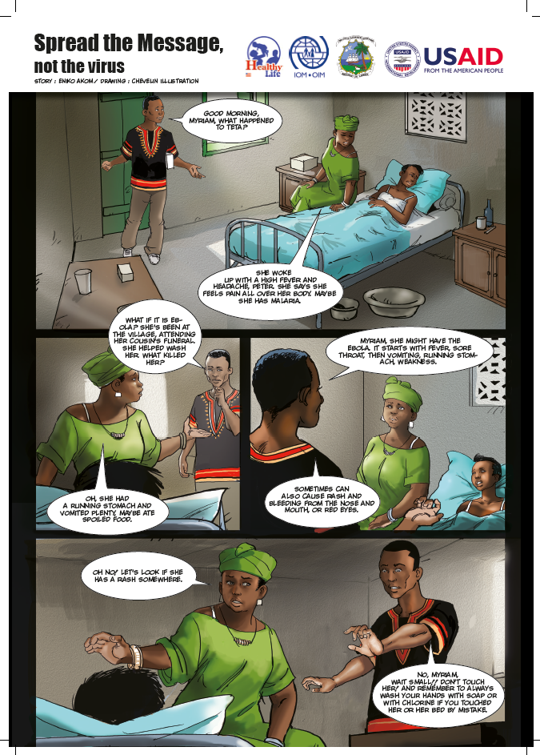
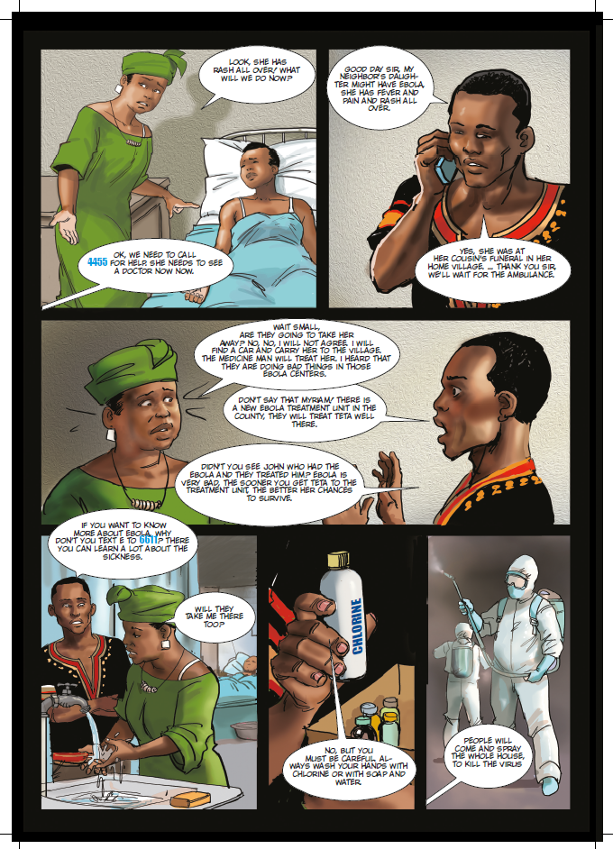
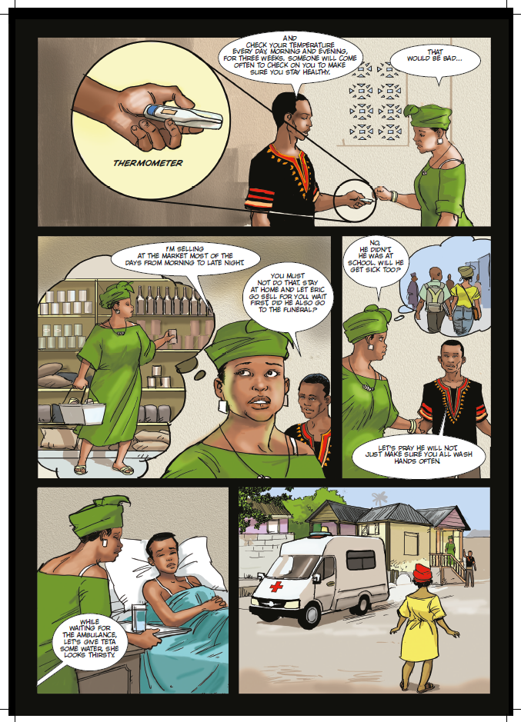
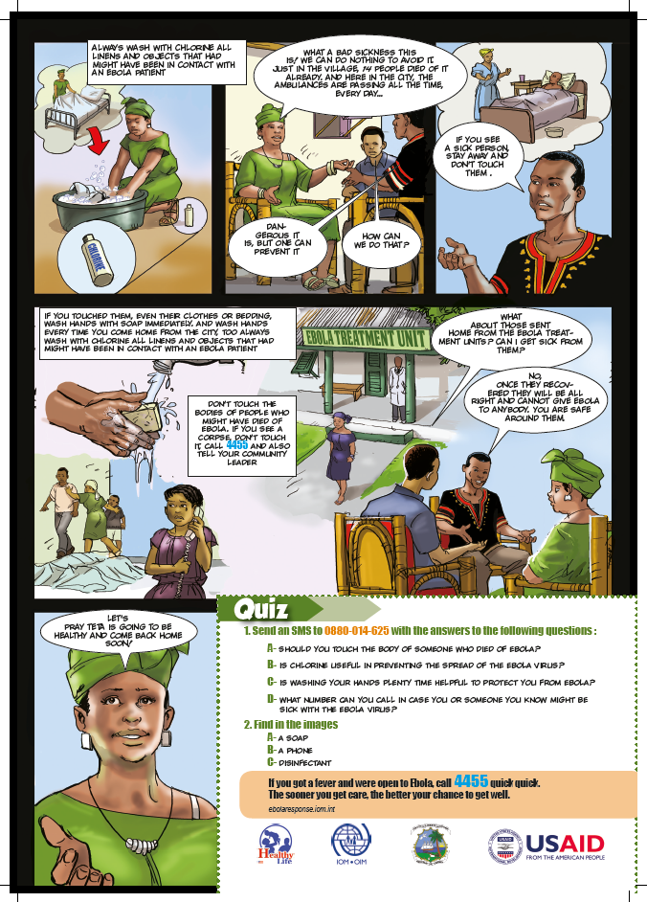
Source : Spread the Message, Not the Virus, 2014.
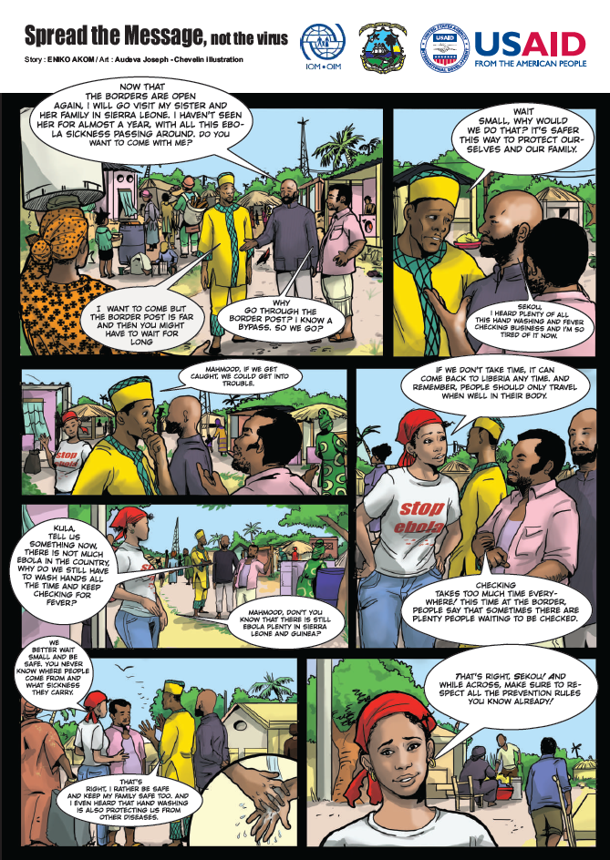
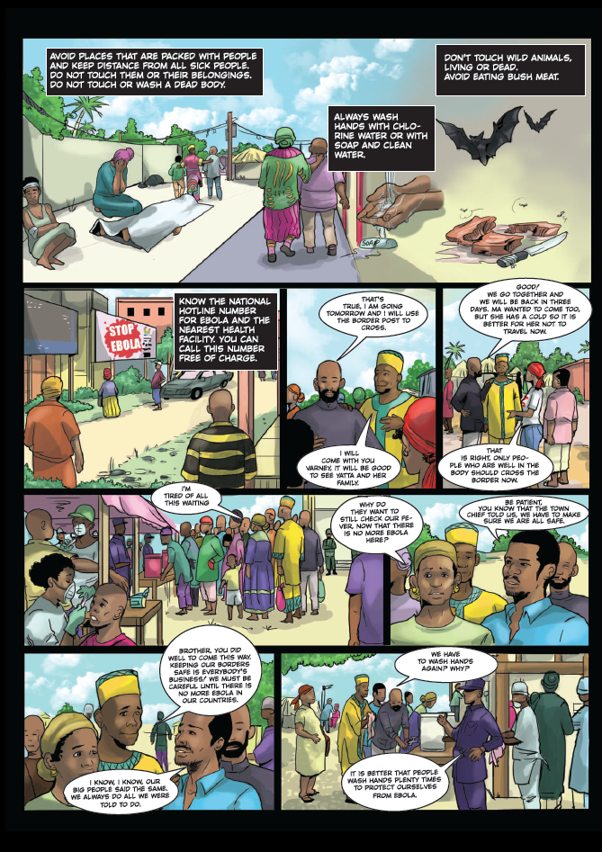
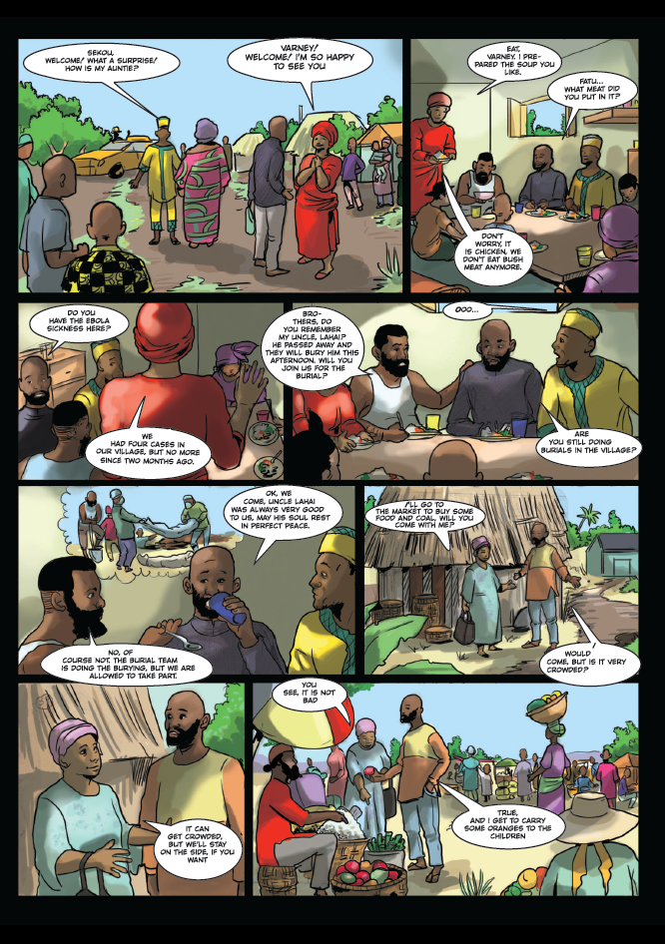
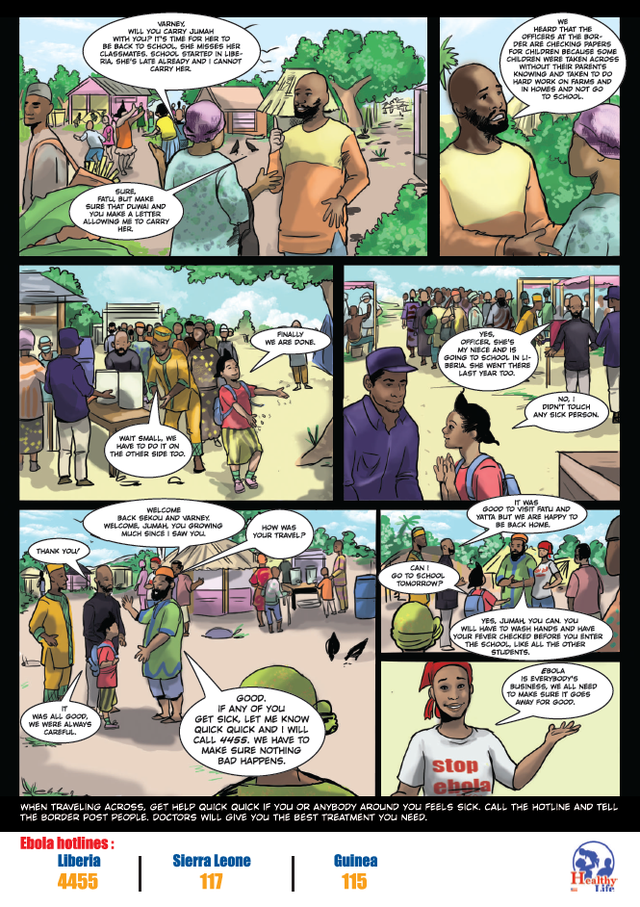
Source : Spread the Message, Not the Virus, 2015.

Séance 10 :
Zanele Muholi, photographier les mondes queer en Afrique du Sud
NB : L’exposé porte prioritairement sur les œuvres de Zanele Muholi classées par séries. Vous en avez ici un aperçu, mais vous pouvez en utiliser d’autres publiées telles que Only Half the Picture, Cape Town, Michael Stevenson, 2006 ; Faces and Phases, Munich/New York, Prestel, 2010 ; Somnyama Ngonyama. Hail the Dark Lioness, New York, Aperture, 2018 ; Somnyama Ngonyama. Hail the Dark Lioness, vol. II, New York, Aperture, 2024 et Sarah Allen et Yasufumi Nakamori, Zanele Muholi, Londres, Tate, 2020. Les textes qui introduisent chacune des séries proviennent des panneaux de l’exposition consacrée à Zanele Muholi tenue à la Maison européenne de la photographie à Paris du 1er février au 21 mai 2023. L’entretien qui accompagne ce corpus d’œuvres vise à contextualiser les œuvres et à donner quelques éléments biographiques mais ne constitue pas le cœur du commentaire.
Faces and Phases (2006-en cours)
Cette série, qui compte actuellement plus de 500 images, dresse un portrait collectif qui documente les membres de la communauté LGBTQIA+ en Afrique du Sud : « C’est important de marquer, de cartographier et de préserver nos moments/mo(uve)ments à travers des histoires visuelles pour les archives et la postérité, afin que les générations futures sachent que nous étions là. » Le mot « Faces » fait référence aux individus, et « Phases » suggère différentes étapes de leur vie. Confrontant notre regard, iels sont photographié·es à égale distance de l’appareil photo et selon le même protocole : en lumière naturelle, en noir et blanc, sans artifice.
Muholi revient régulièrement photographier les mêmes personnes, et ces portraits sont souvent le fruit d’une collaboration soutenue à travers le temps. Les vides dans la grille symbolisent les personnes dont le portrait n’a pas encore été réalisé, et un espace à l’entrée de la salle est dédié à celles décédées depuis.
Véritable archive vivante, « Faces and Phases » matérialise la conviction de Zanele Muholi selon laquelle « nous exprimons notre identité sexuée, radicalisée et de classe de manière riche et diverse ».
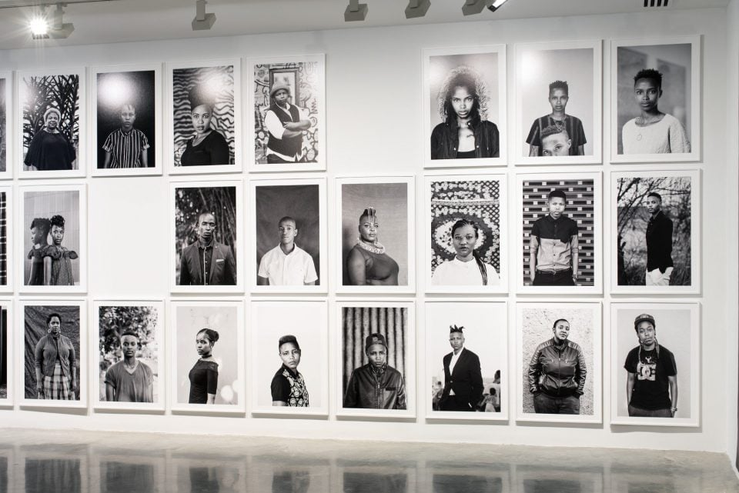
Vue sur une partie de la série exposé à la Biennale de Sydney, 2020

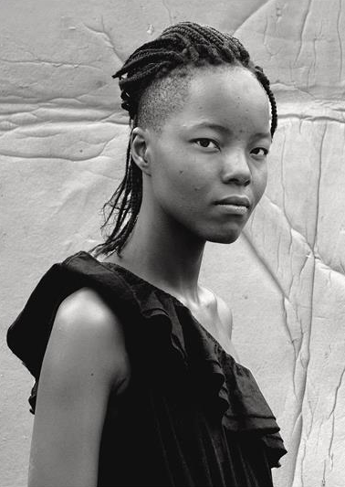
Tumi Nkopane, KwaThema, Springs, Johannesburg, 2010
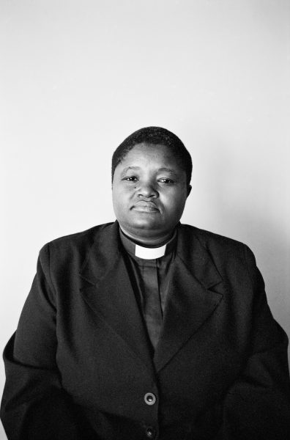
Pastor Fezeka Royo I, City Hall, Johannesburg, 2017

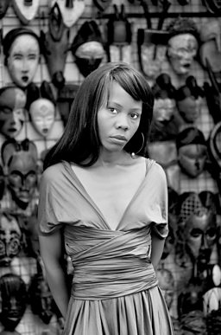
Kekeletso Khena, Green Market Square, Cape Town, 2012
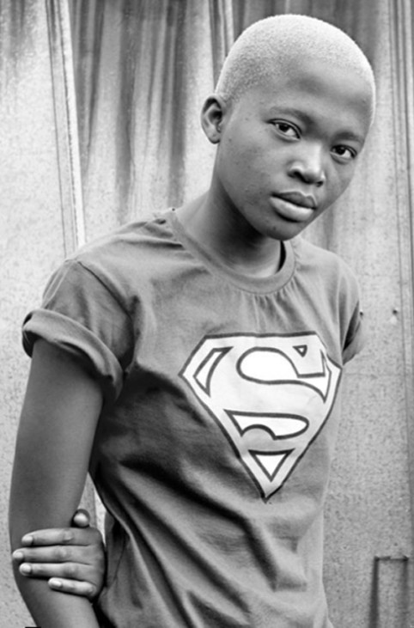
Mbali Pearl Zulu, KwaThema, Springs, Johannesburg, 2010

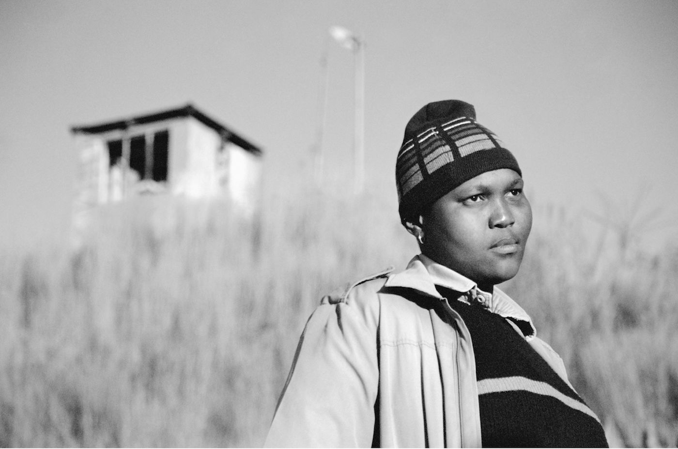
Busi Sigasa, 1982-2007, Braamfontein, Johannesburg, 2006

Queering Public Space (2006-en cours)
Photographier des participant·es noir·es LGBTQIA+ dans les espaces publics est une part importante de l’activisme visuel de Muholi. « Nous ‘queerons’ l’espace afin d’y accéder. Nous présentons notre transition au monde afin de nous assurer que les corps trans noirs fassent également partie de l’espace public. Nous le devons à nous-mêmes », déclare l’artiste. Plusieurs des lieux représentés ont marqué l’histoire de l’Afrique du Sud, notamment les espaces urbains historiques, les quartiers ouvriers et les fronts de mer tels que la plage de Durban, située près du lieu de naissance de Muholi. Soumises à la ségrégation pendant l’apartheid, les plages sont de puissants symboles de la ségrégation raciale dans tous les aspects de la vie. Certaines images ont été prises à Constitutional Hill, le siège de la Cour constitutionnelle d’Afrique du Sud, emblème de la marche du pays vers la démocratie. Ici, Muholi a souvent choisi de photographier dans des couleurs vives, afin de rapprocher l’image de la réalité et de l’enraciner dans le présent.

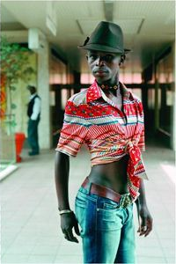
Martin Machapa, 2006
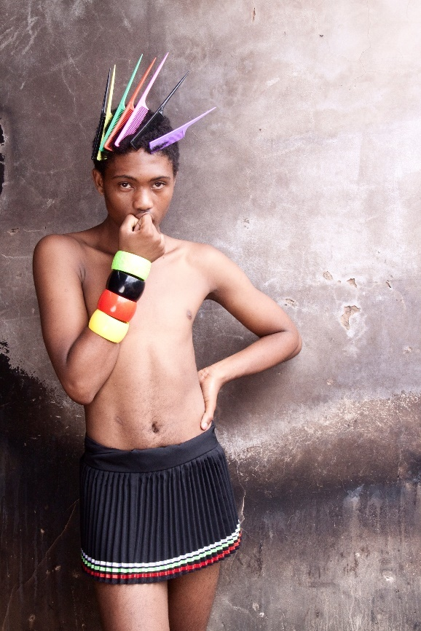
Mini Mbatha, Glebelands, Durban, 2010
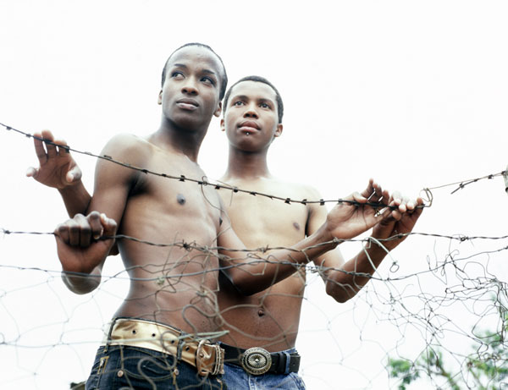
Too Beulahs, 2006

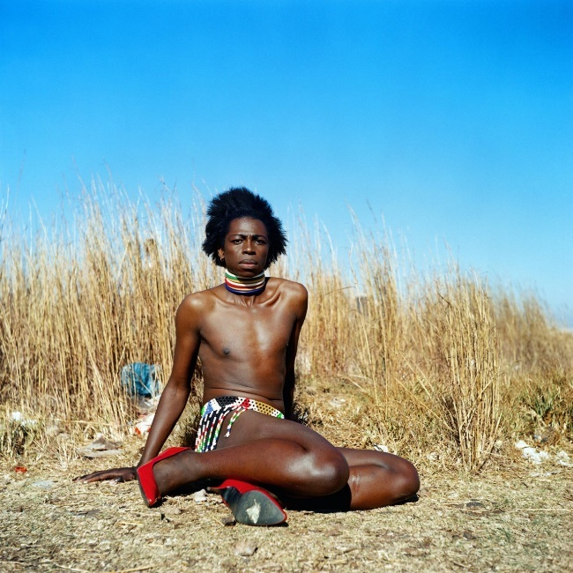
Miss D’vine I, 2007
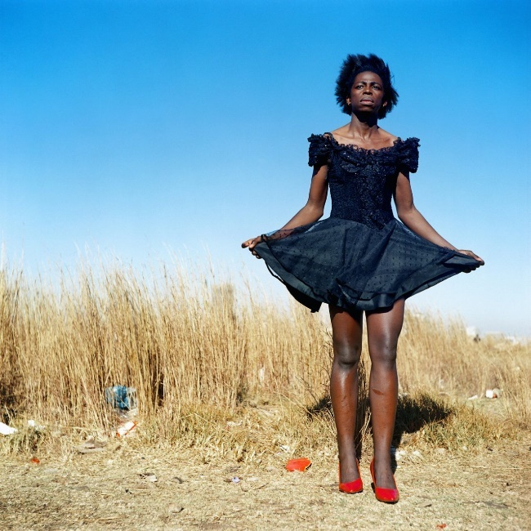
Miss D’vine II, 2007


Mellisa Mbambo, Durban, South Beach, 2017

Somnyama Ngonyama (2012-en cours)
Dans cette série d’autoportraits, dont le titre signifie « Salut à toi, lionne noire ! » en zoulou, Muholi incarne différents archétypes qui explorent des représentations des femmes noires au travers l’histoire. Prises dans des hôtels au travers le monde, ces images incorporent des matériaux que Muholi prend dans son environnement.
Certains tirages remettent en question la violence systémique ; d’autres déconstruisent les stéréotypes oppressifs que dégagent par exemple la photographie ethnologique. Dans d’autres encore, Muholi emploie des objets domestiques du quotidien (pinces à linge, tampons à récurer, ustensiles ménagers) pour souligner les cadres socioculturels imposés aux femmes noires. Quelques portraits représentent le personnage de « Bester », en hommage à sa mère, qui a travaillé comme employée de maison pour une famille blanche pendant plus de quarante ans, subvenant seule aux besoins de ses huit enfants (le père de l’artiste est décédé peu après sa naissance).
Muholi accentue le contraste de ces autoportraits, exagérant la noirceur de sa peau pour en faire valoir la beauté : « Je reconquiers ma Blackness, qui, selon moi, est continuellement sujette aux interprétations d’un·e autre, privilégié·e. » L’artiste interroge également la manière dont iel regarde l’objectif, détournant les yeux dans certaines images alors que dans d’autres, Muholi fixe l’appareil photo, s’interrogeant sur ce que cela signifie pour « une personne noire de regarder en retour ».
Les titres sont en zoulou, la langue maternelle de Muholi (et l’une des onze langues officielles de l’Afrique du Sud) ; l’artiste réaffirme ainsi sa langue maternelle et son identité, dont iel est fier·ère. Sous le colonialisme et l’apartheid, les Noir·es se sont souvent vu·es attribuer des noms anglais par leurs employeur·ses et enseignant·es qui refusaient de se souvenir de leurs vrais noms et de les utiliser. Ici, Muholi encourage un public occidental à les appréhender par la prononciation et le sens.

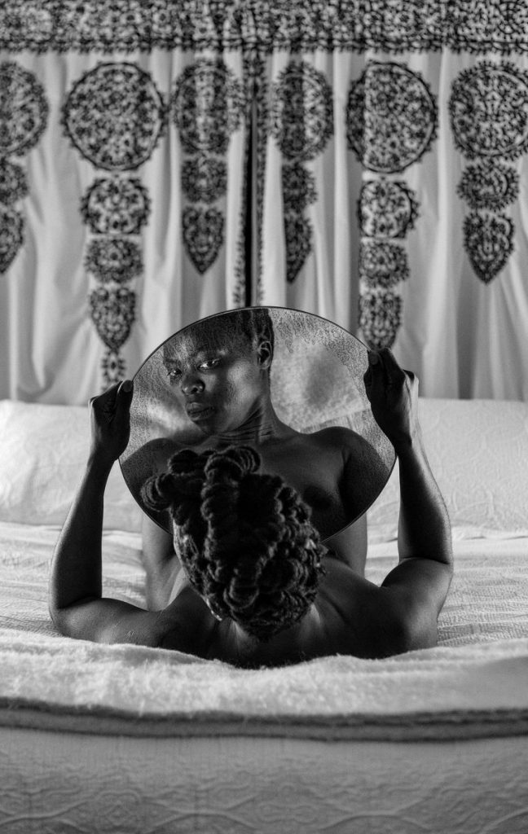
Bona, Charlottesville, Virginia, 2015
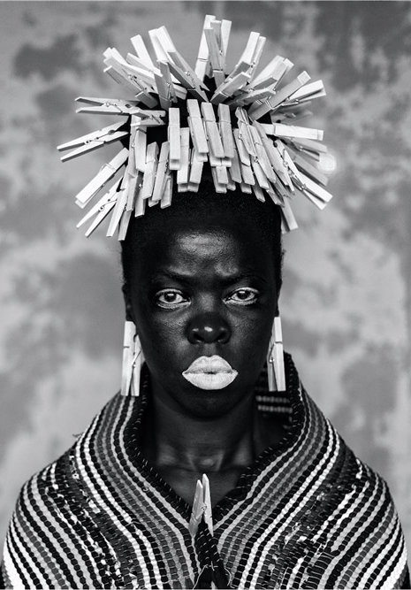
Bester I, Mayotte, 2015

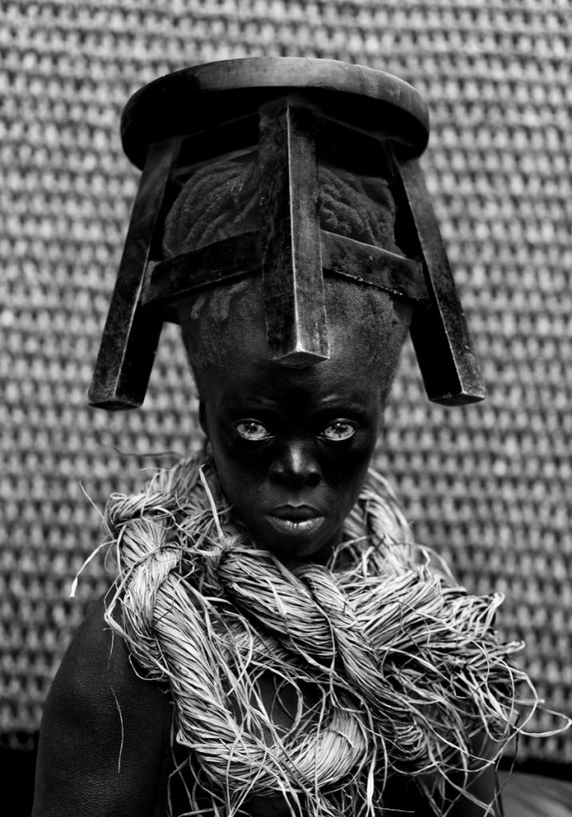
Sibusiso, Cagliari, Sardinia, Italy, 2015
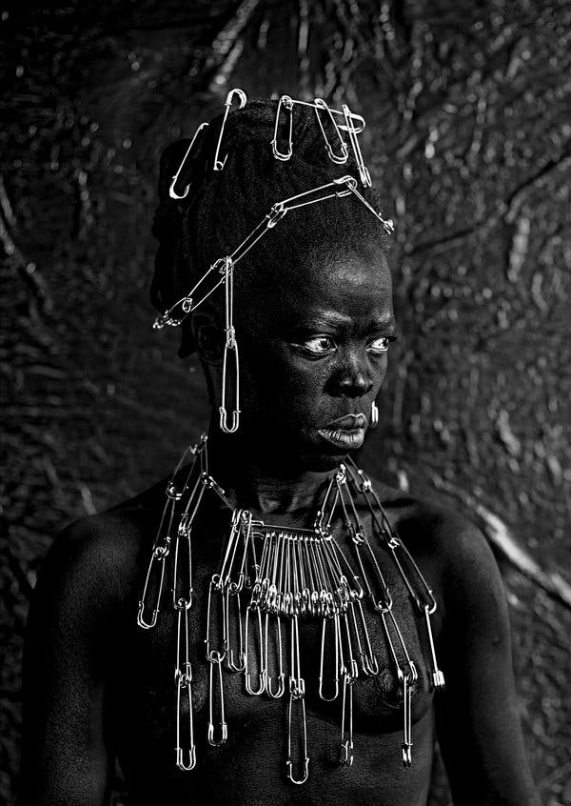
Fisani, Parktown, Johannesburg, 2016

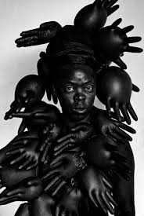
Phila I, Parktown, 2016
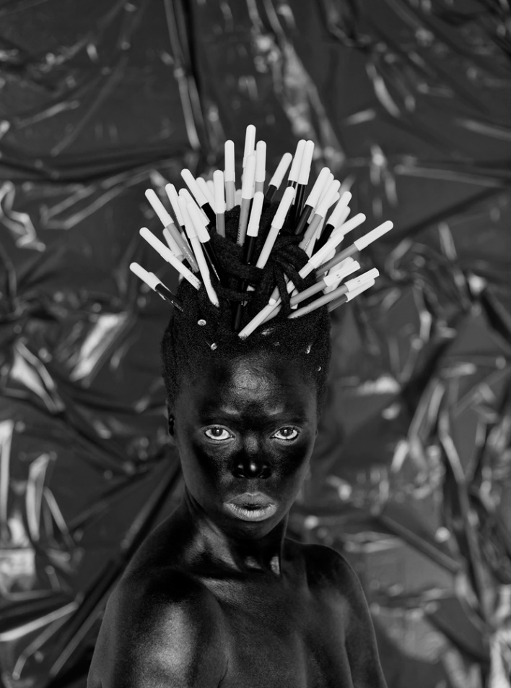
Nolwazi II, Nuoro, Italy, 2015

How did you find your way into photography?
At a time when I was going though an emotionally challenging period, the camera offered me an opportunity to heal. I needed to find self-healing, and photography became a form of therapy. But it was also a response: I realized that there were few images that spoke to me, that showed people like me, that documented my immediate and close community – Black lesbian, gay, bisexual, trans, queer, intersex and gender-non-conforming persons. I did not see us represented. Since then, photography has become a lifelong mission for self-expression for me. And series such as Somnyama Ngonyama and Faces and Phases are ongoing because they form part of my daily experience, they are part of who I am – and they have also connected to different constitutional moments for me as a photographer.
South Africa has a strong tradition of activist photography: for example, collectives like Afrapix and photographers like Cedric Nunn, Santu Mofokeng, Omar Badsha and David Goldblatt. You studied at the Market Photo Workshop, which has strong links to the political photography of the 1980s. Do you feel connected to this history of activism? What is your relationship with the past?
In response to your first point: David Goldblatt, the founder of Market Photo Workshop in Johannesburg, helped me a lot when I started out in photography. He was a mentor who opened doors and was a great advocate of my early practice. And many of the photographers you mention have done important work for South African photography to be appreciated globally, and as part of the struggle for visibility and justice.
In relation to the past: it is important to recognize that our past history of struggle has shaped the present moment. As citizens of South Africa especially, we cannot forget the brutalities of apartheid; it has shaped our consciousness as a nation, hence our work is deeply connected to this history of activism. To me, Somnyama Ngonyama is one way of reckoning with this past – to address its politics of race, racism and colonialism – and it is also a way of addressing a past that still informs the present. My artistic practice offers me the opportunity to not only work creatively through these politics of the past, but also to directly link them to the present; to connect these dots. Photography for me is always first and foremost a tool of activism, driven by the idea of social change.
Would you like to comment or expand on the fact that photography in the past, and still today, is a highly gendered and male-dominated field?
We need diverse voices in every arena, creative or otherwise, whether in relation to gender, race, sexuality or class. There is no denying that there is still much work to be done in order to create a balance and undo gender imparity – photography and art included. It is an ongoing process. The same question applies to many countries all over the world and is especially relevant when it comes to marginalized groups – Black people, women, and those from LGBTQIA+ backgrounds. Whose voices are heard? Who is given access, and offered opportunities? Who produces the work we see in public spaces from galleries to museums and screen industries, or the books we are taught in school or at university? It is a crucial, ongoing project of decolonization. South Africa has been at the forefront of this movement.
Your photographic practice ranges from documentary photography to a more theatrical or performative use of photography in your series Somnyama Ngonyama. Could you say something about your different modes of working? And how you think photography can affect our lives in terms of politics of representation and self-representation?
I don’t like to use the word ‘performative’ because I am not performing the self, and I am not performing for the camera, even though others might perceive it that way. I am responding to real experiences. In Somnyama Ngonyama, I am using different materials that viewers can relate to if they take the time to read the images carefully and think about what these objects might mean. For example, the scouring pads and clothes pegs I use in the images that represent tributes to my mother, Bester Muholi, speak to domestic workers, labour and servitude. These self-portraits are still documentary images to me, as they relate to mundanity and real life. In Faces and Phases, which constitutes an archive of Black lesbian, transgender and non-binary individuals, I wanted to ensure that we are counted as citizens and recognized as economic contributors in South Africa. I see them as closely related modes of working – whether I am facing the camera myself or directing the camera towards my participants. I have always been part of my visual project, and in 2012 I began Somnyama Ngonyama; it is a continuous journey of self-discovery ad self-expression. The camera is a constant presence in my life. And bow after fourteen years, Faces and Phases is an archive numbering several hundred portraits documenting the Black LGBTQI community in order to positively affect the politics of visibility in South Africa, and beyond. This work is done to ensure that the next generation will be able to draw on a diverse – and queer – archive of images for visual reference: a document to see themselves in and feel represented.
Could you speak about the challenges of documenting your own community, and your preference for the term ‘participants’ as opposed to ‘subjects’?
Firstly, it is very important to understand that these portraits are made from an insider’s point of view. I hardly ever photograph strangers, though this is not to say that I won’t do of the opportunity presents itself. People in my projects are individuals I am familiar with; they form part of my wider community; many are friends, or friends of friends. They are participants because they partake in the process of creating these portraits. We each contribute differently to the process, but we are in the process together. I do not like, and have never used or related to, the term ‘subject. Photography to me is supposed to be a collaborative act. Oftentimes I am both behind and in front of the camera. There is an intimacy, a familiarity and importantly a trust, which is shared. Trust is the biggest concern. It is my responsibility to ensure a positive representation that honours who they are as persons, as individuals. It is important to remember that people’s lives also change over time – not all do, but some – and yet their photograph remains in perpetuity. The question then is, how does one ensure that participants are still comfortable with their image, say, fifteen years later? Their lives might have moved on, they might be identifying differently, married or transitioned. It can be difficult. Feelings and moods change: there are the ‘phases’ that point to the future, and the ‘faces’ that are captured in the moment, there and then, in the present.
Could you explain why it has taken so long for the Black queer community to emerge from their position of invisibility when the South African constitution was the first in the world to guarantee the rights of LGBTQ in 1996?
To begin with, the constitution is still young. It takes time for a society to be ready. Even today, inequalities, discrimination, xenophobia, displacement, and the threat of violence against particular communities of people are still prevalent in South Africa. I started photographing Black LGBTQIA+ consciously in the early 2000s and have been working on positively affecting politics of visibility ever since. But people needed to be ready; we must not forget the high risk we face. Hate crimes and gender-based violence are still systematically present in our country. To be visible means to take great risks. A lot of lives have been lost, and continue to be lost, due to queerphobia, homophobia, transphobia and other forms of discrimination. The constitution is on paper; the violence and danger are real.
You describe yourself as a visual activist and a self-defined community worker. As I understand it, there are many different ways you support your community…
Support comes in different ways. There is emotional support to empower, and financial support to study, especially in photography. Over the years I have supported participants in my series to attend classes at Market Photo Workshop, if they are interested. This is one way of me giving back to the community that shapes my career. It is a way of fostering the spirit of exchange in the hope that others will later continue the work I have started to build our visual legacies for the future. I have founded mobile schools of photography – part of an ongoing collaborative educational project called photo XP – to equip younger generations with photographic skills and the tools to help them feel comfortable with documenting their own lives as well as those around them. These projects are often led by collaborators and participants in my series, who are now creative practitioners in their own right. We distribute cameras, we teach, and I also commission emerging artists to produce and exhibit their work, and offer scholarships and travel grants as part of my philanthropic work.
Could you talk about what ‘visual activism’ means to you? And how your community work influences your artistic practice?
Visual activism is a mode of survival. There are real, urgent issues at hand. People are violated, people are killed, and people are denied access to spaces. My community is directly connected to all the work I do: so, for me to have a show, being invited to exhibit my work at a gallery or museum, as a Black queer person, means that I have the opportunity to also mobilize members of the community to share that space and see themselves in it. It has taken a long time for us to see ourselves portrayed in a positive way. That struggle was real for me from the start, and continues to be. Hence, I termed my practice ‘visual activism’ to say: I will use visuals to promote a political agenda that ensure visibility beyond our borders. It is a community-based activism that transcends time and space, beyond national boundaries.
What questions preoccupy you the most right now?
There are so many questions that keep me awake at night and preoccupy my mind. How to empower people by the work we do? How to ensure all participants are represented and their views heard? How to work towards a democracy where, as citizens, all of our rights are protected, regardless of sexual orientation, gender or ethnicity? How can I do more to help others, and take care of the self/myself at the same time? How can I stay positive in the face of all the trauma and turmoil and worrying political movements and backlashes; the rise of hate crimes, troubling ideologies, oppressive regimes and continuous attacks on our liberties? Wherever possible, I try to channel these questions into Somnyama Ngonyama.
You have also developed a writing practice. What is the relationship between your photographs and your texts?
I have written texts in the past, artistic statements to contextualize my practice or process situations in relation to my practice, but I have not written much lately. I have been focused on visual production and developing my activism. For me, language is primarily about my mother tongue, and the desire to incorporate Zulu language into the work and the vernacular I am developing. For instance, the image titles in Somnyama Ngonyama are always in Zulu, unless they are individual names or made-up phrases. This is one way for me to engage the written word, and to express things in a tongue that is resolutely African, and my own. I would like to be able to link our own language to what we produce, to bring our mother tongues into conversation with photography. Right now we have visuals, but we don’t have a written language yet to interpret, express and cite these visuals for scholarly review and journals, etc. I do hope to write again in the future.
Your work is courageous and daring in challenging hierarchies of power, gender, sexuality and race/ethnicity. Are you ever scared? And what do you find the most challenging part of your work?
I am scared. There is a lot of risk, and a lot of responsibility. It can be a very lonely space, too. People might be there with you, but you are not necessarily in the same phase, sharing the same concerns or anxieties. There are often boundaries between your life, your activism and your practice. It can be, at times, overwhelming and isolating. Working with people is always challenging, because of the great responsibility that comes with such collaborations and exposures – there are matters of safety, of care… Another big challenge is sustainability, and legacy. How do we make sure that all the documentation is preserved, and will continue to live beyond us?
Do you have people or role models that have inspired you in either your personal or professional life?
Above anyone else, my late mother, Bester Muholi – all my work in Somnyama Ngonyama is a tribute to her, inspired by her strength, her courage and her resilience. In general, women serve as my role models, those powerful, beautiful women who make ends meet, survive and nurture others under difficult circumstances, regardless of traumas or harsh experiences they face on a daily basis. I think of individuals such as Sindiwe Magona, the South African writer: she speaks to me in many ways. I am inspired by the courage of my fellow artists, writers, teachers, and other cultural producers and activists.
What can people do to support your community and activist work?
More than ever we need emotional support in order to sustain and regain the strength needed to carry on with what we are doing. There is so much trauma and depression within the community, and not enough help psychologically. Open forums for skills development and the sharing of knowledge are also crucial, offering spaces, advocacy and networks of access.
Do you think we can transform society through artistic practices?
I have to believe that art can make a difference… but of course my response is only a partial ‘yes’. If you are living in a society with constraints, without a democracy, or where freedom of expression is not guaranteed, the circumstances are different. The stakes are high when artists and media producers are persecuted by the government and their lives are at risk, their voices routinely silenced – as opposed to a democratic society, where people are free to express themselves. If I didn’t believe that art can be used to raise awareness and institute some level of social change, what would be left to fuel the work I do? We must have hop… and continue to believe, and produce.

Propos recueillis par Katarina Pierre, publiés dans Sarah Allen et Yasufumi Nakamori, Zanele Muholi [exposition Tate Modern, Londres, du 5 novembre 2020 au 7 mars 2021], Londres, Tate, 2020, p. 165-169

Séance 11 :
Chéri Samba, ambassadeur de la « peinture populaire »
NB : L’exposé porte prioritairement sur les œuvres de Chéri Samba dont vous avez ici un aperçu, mais vous pouvez en utiliser d’autres reproduites dans des catalogues d’exposition tels que J’aime Chéri Samba [exposition Fondation Cartier pour l’art contemporain, Paris, du 24 janvier au 2 mai 2004], Paris, Fondation Cartier pour l’art contemporain, 2004 et Chéri Samba dans la collection Jean Pigozzi [exposition Musée Maillol, Paris, du 17 octobre 2023 au 7 avril 2024], Paris/Lyon, In Fine/Tempora, 2023. L’entretien qui accompagne ce corpus d’œuvres vise à contextualiser les œuvres et à donner quelques éléments biographiques mais ne constitue pas le cœur du commentaire.

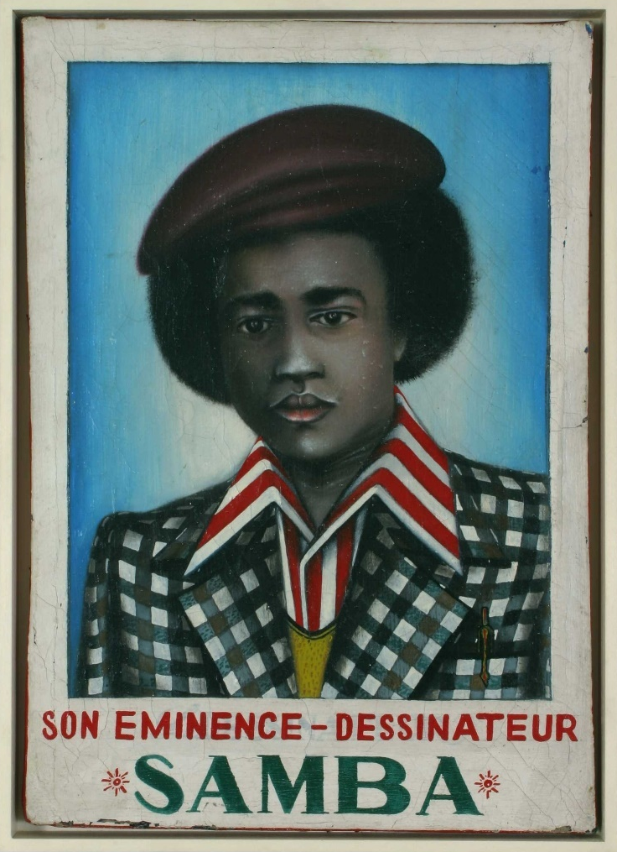
Chéri Samba, Son Éminence-Dessinateur Samba, 1975
huile sur toile, 49 × 34 cm
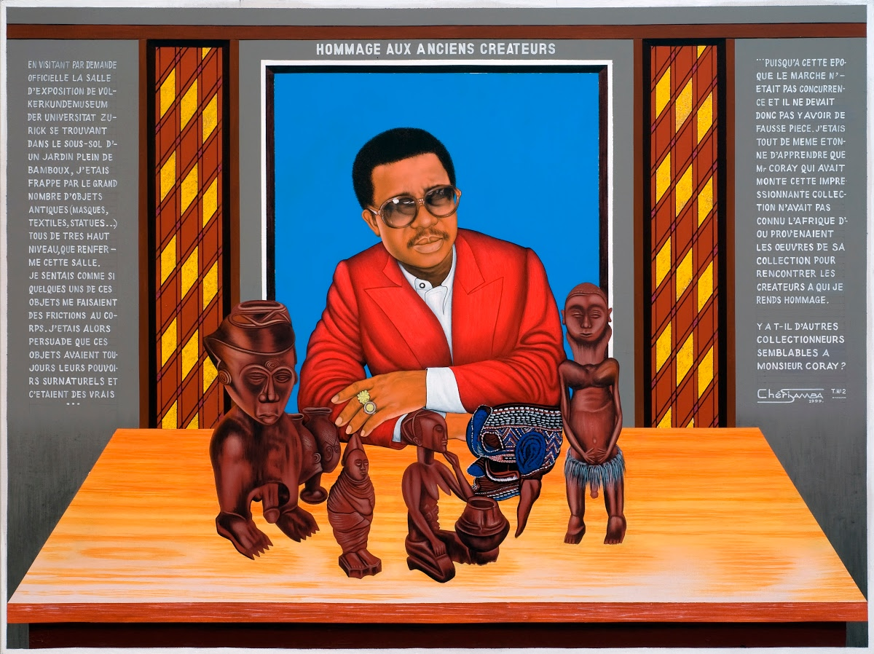
Texte (à gauche) : En visitant par demande officielle la salle d’exposition de Volkerkundmuseum der universitat Zurick se trouvant dans le sous-sol d’un jardin plein de bamboux, j’étais frappé par le grand nombre d’objets antiques (masques, textiles, statues…) tous de très haut niveau, que renfermait cette salle. Je sentais comme si quelques-uns de ces objets me faisaient des frictions au corps. J’étais alors persuadé que ces objets avaient toujours leurs pouvoirs surnaturels et c’étaient des vrais…
Texte (à droite) : … puisqu’à cette époque le marché n’était pas concurrentiel et il ne devait donc pas y avoir de fausse pièce. J’étais tout de même étonné d’apprendre que Mr Coray qui avait monté cette impressionnante collection n’avait pas connu l’Afrique d’où provenaient les œuvres de sa collection pour rencontrer les créateurs à qui je rends hommage. Y a-t-il d’autres collectionneurs semblables à Mr Coray ?
Chéri Samba, Hommage aux anciens créateurs, 1999
Acrylique et paillettes sur toile, 151 × 201 cm
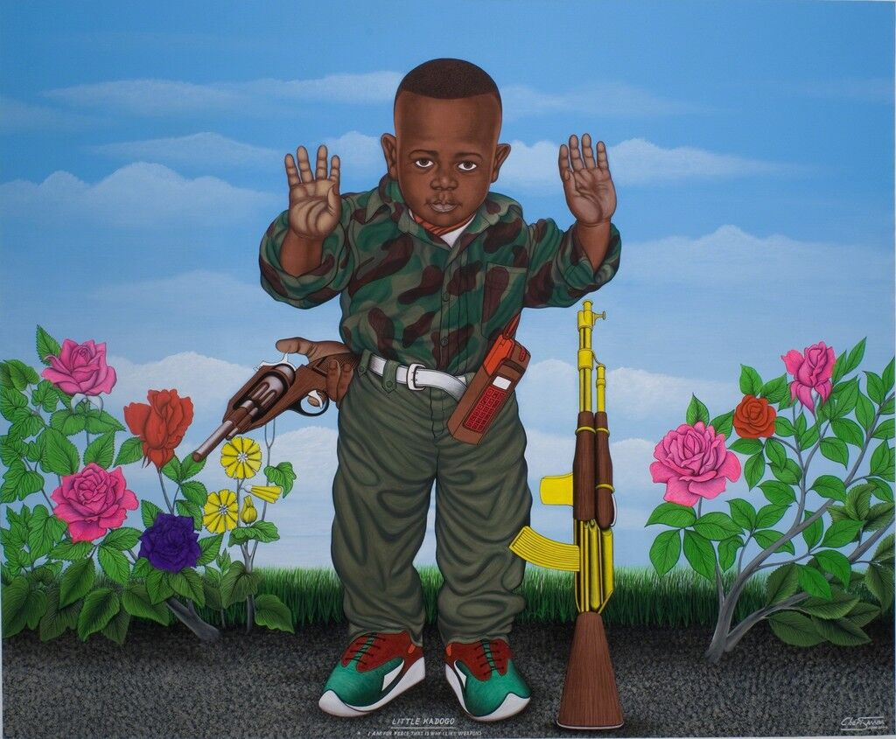
Chéri Samba, Little Kadogo – I am for Peace, That is Why I Like Weapons, 2004
acrylique sur toile, 204,5 × 245,5 cm
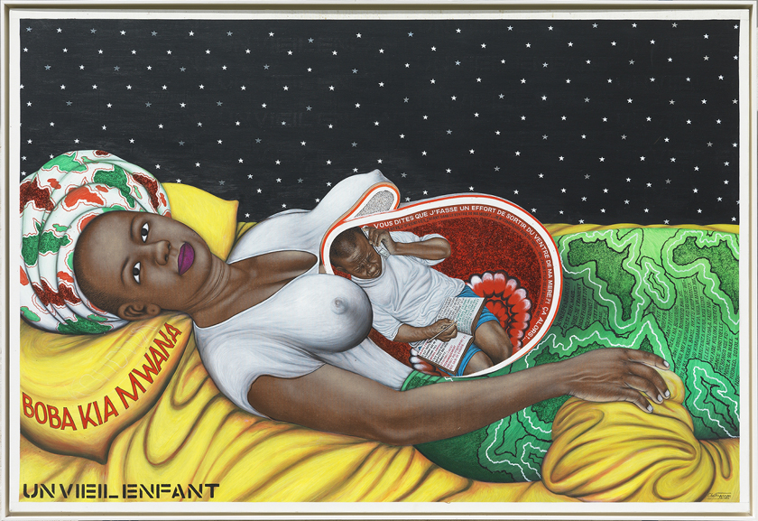
Chéri Samba, Un vieil enfant, 2010
acrylique et paillettes sur toile, 135 × 200 cm
Texte (dans le coin inférieur gauche) : La vraie carte du monde. Texte du livre Mes étoiles noires de Lilian Thuram.
Texte (sous la peinture) : Non, cette carte n’est pas à l’envers… Les cartes que nous utilisons généralement placent l’Europe en haut et au centre du monde. Elle paraît plus étendue que l’Amérique latine alors qu’en réalité elle est presque deux fois plus petite : l’Europe s’étend sur 9,7 millions de kilomètres carrés et l’Amérique latine sur 17,8 millions de kilomètres carrés. Cette présente carte questionne nos représentations. En effet, le géographe australien Stuart McArthur, en 1978, a placé son pays non plus en bas et excentré, mais en haut et au centre. Cette carte résulte aussi des travaux de l’Allemand Arno Peters, en 1974, qui a choisi de respecter les surfaces réelles de chaque continent. Il montre, par exemple, que l’Afrique avec ses 30 millions de kilomètres carrés, est deux fois plus grande que la Russie qui compte 17,1 millions de kilomètres carrés. Pourtant, sur les cartes traditionnelles, c’est le contraire… Placer l’Europe en haut est une astuce psychologique inventée par ceux qui croient être en haut, pour qu’à leur tour les autres pensent être en bas. C’est comme l’histoire de Christophe Colomb qui « découvre » l’Amérique, ou encore la classification des races au xix^{e} siècle qui plaçait l’homme blanc en haut de l’échelle et les autres en bas. Sur les cartes traditionnelles, deux tiers de la surface sont consacrés au « Nord », un tiers au « Sud ». Pourtant, dans l’espace, il n’existe ni Sud ni Nord. Mettre le Nord en haut est une norme arbitraire, on pourrait tout aussi bien choisir le sens inverse. Rien n’est neutre en termes de représentation. Lorsque le Sud finira de se voir en bas, ce sera la fin des idées reçues. Tout n’est qu’une question d’habitude.
Chéri Samba, La Vraie carte du monde, 2011
acrylique et paillettes sur toile, 200 × 300 cm
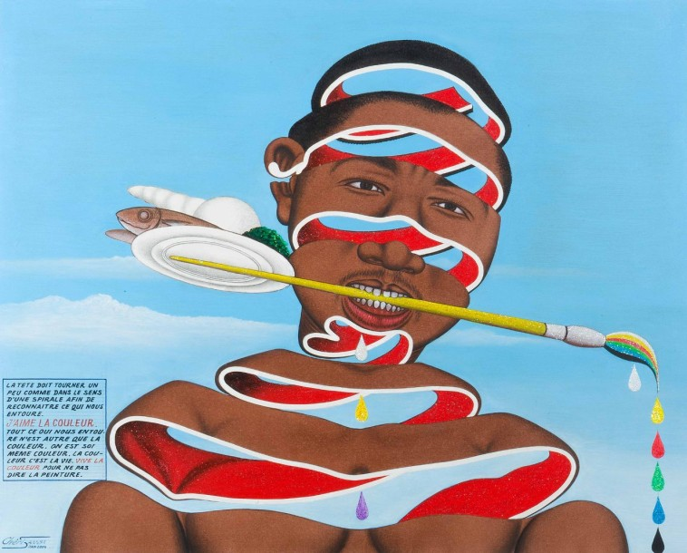
Texte : La tête doit tourner un peu comme dans le sens d’une spirale afin de reconnaître ce qui nous entoure. J’aime la couleur. Tout ce qui nous entoure n’est autre que la couleur. On est soi-même couleur. La couleur c’est la vie. Vive la couleur pour ne pas dire la peinture.
Chéri Samba, J’aime la couleur, 2010
acrylique et paillettes sur toile, 182 × 268 cm
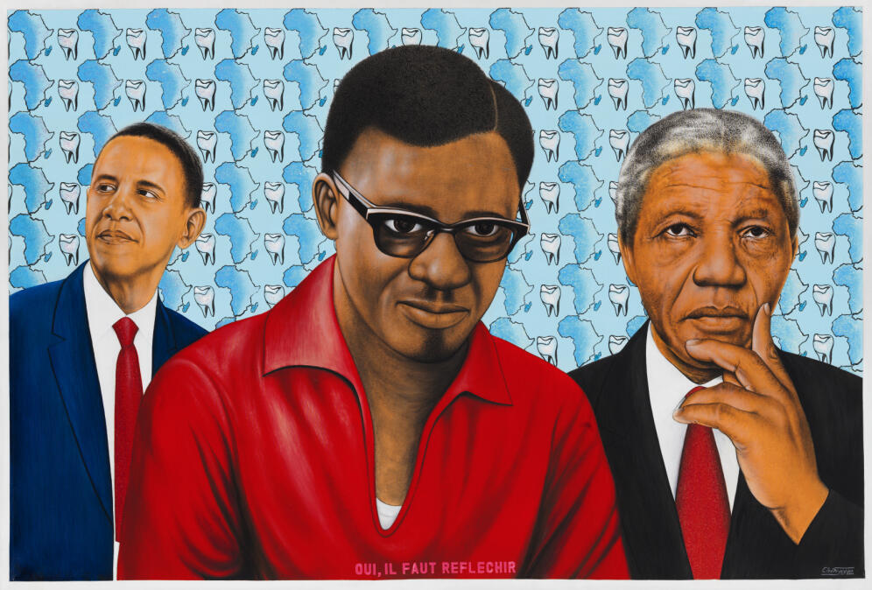
Chéri Samba, Oui, il faut réfléchir, 2014
acrylique et paillettes sur toile, 135 × 200 cm

Chéri Samba, quelles sont tes origines ?
Je suis Shamba wa Mbimba N’zingo Nuni Masi Ndo Mbasi, alias Chéri Samba. Je suis né le 30 décembre 1956 dans le village de Kinto M’Vuila, au Bas-Congo, à 80 km de Kinshasa. Je suis l’aîné d’une famille de dix enfants. Mon père était forgeron, ma mère agricultrice. J’ai fait mes études primaires et postprimaires dans mon village. J’étais bon élève, toujours dans les deux premiers. Ce n’était pas facile, mon père n’aimait pas me voir faire mes devoirs après l’école, car il préférait que je l’aide et que j’apprenne moi aussi le métier de forgeron. J’ai grandi à la campagne, il n’y avait pas les jouets qu’on peut trouver en ville. Mon jeu préféré était de griffonner dans le sable et sur mes cahiers. J’étais classé 100 % meilleur dessinateur.
Comment Samba wa Mbimba, d’un petit village du Bas-Congo, échappe-t-il à son destin de forgeron ?
Quand je suis entré en sixième, j’ai eu des cahiers que je remplissais de dessins. J’imitais les bandes dessinées humoristiques de la revue Jeunes pour jeunes qui nous parvenait de Kinshasa et qu’on se passait de mains en mains. Mes dessins plaisaient à tout le monde, ils avaient un tel succès que je les vendais tous. J’ai commencé à me dire que je perdais mon temps à l’école et que je pourrais gagner des fortunes si je descendais à Kinshasa. En plus de mes dessins, je m’occupais de trois jardins et de trois petits étangs, que j’avais creusés près de la rivière, pour vendre du poisson. Avant d’avoir atteint mes 16 ans, j’avais construit ma première maison et j’avais déjà les moyens de nourrir une petite famille !
Tout le monde disait qu’il fallait poursuivre des études pour avoir un emploi et être considéré. Je savais d’avance que je serais capable de créer moi-même cet emploi.
Je suis arrivé à Kinshasa en 1972, laissant derrière moi famille, étangs et jardins. Tandis qu’au village je ne manquais de rien, mes débuts à Kinshasa se firent dans la souffrance. Mais je ne me suis pas démoralisé, j’étais tenace, courageux, j’ai toujours affronté les obstacles. Je marchais sans arrêt dans toute la ville pour trouver du travail et chercher à manger. Ces moments difficiles m’ont inspiré bien plus tard le tableau L’espoir fait vivre (1989). J’arpentais les grandes avenues et les quartiers où sont installés les ateliers des peintres d’enseignes et de publicités. Je me suis présenté à l’Agence publicitaire zaïroise (APUZA) qui recherchait un aide-dessinateur de toute urgence. J’ai dit que j’étais capable de réaliser de tels travaux. Ils m’ont engagé mais je devais prouver mes capacités pendant trois mois, et sans salaire. Les premiers jours, j’ai réalisé des commandes qui toutes ont été favorablement reçues. Je ne comprenais pas pourquoi je devais travailler trois mois avec autant d’efficacité sans être payé. C’est le troisième jour que j’ai décidé de quitter cet atelier en disant que c’était de l’exploitation et que je ne pourrais l’accepter.
J’ai atterri chez Mbuta-Masunda ; ils m’ont fait passer deux tests : reproduire la photo d’un vieux papa au crayon de papier et un travail calligraphique en lettres « gothiques ». Je n’avais jamais entendu ce mot-là, j’ai dessiné des lettres de mon invention, et ça leur a plu. J’ai accepté le petit salaire proposé et je suis resté chez ce duo comme peintre principal, jusqu’à ce que AZUPA vienne me récupérer pour un salaire trois fois supérieur. J’ai navigué entre ces deux ateliers en multipliant à chaque fois mon salaire. Je gagnais toujours plus de liberté et d’argent. On avait confiance en moi et je m’occupais même de la caisse.
En dehors de mon travail, j’avais remarqué que les commandes n’étaient pas réalisées dans les ateliers où elles étaient vendues. Les patrons me disaient toujours qu’ils peignaient ailleurs, que les ateliers étaient trop bruyants et trop encombrés. Je ne pouvais pas avaler cela. Moi-même qui suis peintre, je faisais pourtant bien ce travail dans le bruit. J’ai découvert qu’en fait c’étaient les peintres Bodo et Mass qui faisaient tout le boulot. Leur apprenti était un de mes amis et j’allais jouer aux dames avec lui pour voir comment ils travaillaient, comme ils préparaient les mélanges. J’ai appris rien qu’en les regardant. La nuit, j’essayais d’appliquer leurs méthodes. C’est toujours la nuit que je préfère travailler.
En 1975, j’avais toute une pile de vêtements à sérigraphier pour Mbuta-Masunda. En échange, ils m’avaient promis de m’offrir un atelier. Bien sûr, ils n’ont pas tenu leur promesse, et je suis parti avec la caisse. Ça m’a permis de construire en un week-end mon premier atelier qui mesurait 3 × 2,5 m. Après une semaine, j’avais assez d’argent pour rembourser mon ancien patron.
Comment t’es-tu fait connaître en si peu de temps, et as-tu eu assez de commandes pour pouvoir travailler à ton compte ?
C’est vrai, ça a vite bien fonctionné. En 1975, je travaillais déjà pour le journal de divertissement Bilenge Info, qui comptait un directeur-scénariste : Mesa-Tunkadi, et un calligraphiste-illustrateur : Samba. C’était un bimensuel de 2 500 exemplaires, imprimé non pas en noir mais en marron ou bleu. Il m’était réservé quatre à six pages d’illustrations pour les aventures de Lolo m’a déçu, une histoire en plusieurs épisodes d’un homme marié et de sa jeune maîtresse, qui lui soutirait son argent et faisait son malheur. Je crois que cette histoire-là est mondiale. Grâce à ces dessins humoristiques, le nom de Samba était déjà populaire quand je me suis installé à mon compte le 10 octobre 1975. Aujourd’hui, l’atelier s’est agrandi, il a beaucoup changé, mais c’est toujours là que je travaille, au 89, à l’angle des avenues Kasa-Vubu et Birmanie, dans la zone de Ngiri-Ngiri.
Pourquoi avoir mis du texte dans tes œuvres ? Tu l’avais vu chez quelqu’un d’autre ou tu es le premier à avoir fait ça ?
Pour moi, à Kinshasa, je suis le premier à avoir ajouté du texte dans les tableaux. Tu sais que je viens de la campagne, j’étais complètement néophyte et les premiers tableaux que j’ai vus, c’était dans la rue à Kinshasa, en 1972. J’admirais le travail de mes aînés Bodo, Mass, Chéri Chérin, Moke, et je peux dire franchement qu’ils me dépassaient. Je savais que j’avais autant de capacités qu’eux mais il fallait que je me différencie, que je trouve mon style. J’avais remarqué que les gens dans la rue passaient devant les tableaux, les regardaient en un clin d’œil mais ne s’arrêtaient pas. Je me suis dit que j’allais ajouter un petit peu de texte, les gens seraient obligés de s’arrêter, de passer un petit peu de temps pour lire, donc de mieux pénétrer l’œuvre et l’admirer. C’est ce que j’ai appelé la « griffe sambaïenne ». J’ai imposé l’écrit dans mes tableaux. C’est là, en créant mon propre style, que Samba wa Mbimba a véritablement débuté dans la vie artistique. Jusque-là, j’étais encore Samba, je signais « Dessinateur Samba » ; c’est un peu plus tard, en 1979, que j’ai pris le nom de « Chéri Samba ».
La plupart des tableaux de cette époque ont été peints avec les moyens du bord. On ne trouvait pas de matériel pour artistes à Kinshasa ?
Si, si, on trouvait ce matériel à Kinshasa. C’était du matériel importé, mais on ne pouvait pas se le procurer étant donné le prix qu’on demandait pour les toiles. Jusqu’en 1978, j’ai peint sur d’anciens sacs de farine avec de la peinture industrielle ; mes tableaux ne pouvaient pas dépasser un format de 80 × 60 cm. Quand j’ai vu que la peinture craquelait, j’ai préféré travailler avec de la toile achetée sur le marché, que j’apprêtais, et de la peinture à huile spéciale pour artistes. Ce n’est qu’à partir de 1988 que j’ai utilisé de la peinture acrylique sur de la toile professionnelle. Quand j’ai eu plus de moyens, j’ai préféré les plus grands formats, jusqu’à deux mètres. Ces tableaux sont plus impressionnants. Lorsque j’entreprends un tableau, je définis le sujet, l’idée, le message, le titre même. L’image est clairement dans ma tête, même les couleurs… Je dessine précisément le sujet au crayon dans les moindres détails, directement sur la toile, sans croquis préalable. Je m’autorise jusqu’à trois versions du même tableau, mais un peu différentes. J’augmente ainsi les possibilités qu’il soit vu partout et de tout le monde. J’utilise beaucoup de couleurs vives, flashantes, afin de rendre mes tableaux éclatants. C’est aussi pour cette raison qu’à la fin des années 1980, j’ai ajouté des paillettes ; j’ai trouvé que c’était encore plus fort. D’ailleurs, c’est pareil pour mon habillement, de plus en plus coloré et scintillant.
Dès 1975, sous ton premier autoportrait, tu inscris en lettres rouges : « Son Éminence-Dessinateur Samba », tu annonces la couleur. Tu adores qu’on s’intéresse à toi, tu veux être aimé de tout le monde, tu prends le nom de « Chéri Samba » qui consacre ton image de marque. Tout un programme…
Ma vie et mon œuvre sont tout un ensemble. Il y avait une joyeuse compétition entre les artistes et, pour me différencier, j’ai créé la « griffe sambaïenne ». J’avais mon look, mes publicités, mes banderoles devant l’atelier, lettres à en-tête et cartes de visite avec photo, mon cachet « Chéri Samba »… Je voulais faire une communication maximale. On n’est jamais mieux servi que par soi-même !
C’est bien dit. Ta stratégie d’autoglorification a jusque-là bien fonctionné ! Mais cela ne suffit pas à expliquer comment le dessinateur Samba devient le Chéri Samba national ?
Il fallait voir Kinshasa à cette époque. Les rues entières étaient allumées toute la nuit, des musiciens dans tous les bars, tout le monde assis sur les caisses de Skol ou de Primus. Une période de pleine agitation musicale, artistique… C’est dans ce moment euphorique que Badi-Banga ne Mwine et Jean-Pierre Jacquemin ont organisé l’exposition Art partout dans l’enceinte de l’académie des Beaux-Arts. Cette exposition d’artistes modernes congolais regroupait d’un côté les artistes de l’académie, de l’autre les « autodidactes » : Bodo, Chéri Chérin, Chéri Samba, les jumeaux Mbuecki, Moke, Sim Simaro, Maître Syms, Vuza-Ntoko… Il y avait foule dans notre salle. Les gens disaient que c’était la première exposition où il y avait vraiment trop, trop de monde. Un grand succès populaire. Ensuite, les centres culturels étrangers, les coopérants et les initiés de Kinshasa nous ont suivis…
Aujourd’hui, si on demande à quelqu’un de bonne volonté de nommer quelques artistes du Congo, ou même d’Afrique, le nom de Chéri Samba ne manquera pas d’être cité. Qu’on le veuille ou non, je peux dire que je suis un pionnier de la peinture congolaise.
En Afrique, ou bien la création est issue de l’académie et ne trouve d’un faible écho à l’étranger, ou bien elle est le fait d’« autodidactes » et se voit qualifiée d’« art naïf et populaire ». « Naïf » et « populaire », que signifient ces termes pour toi ?
C’est moi qui ai donné à notre peinture le nom de « peinture populaire ». Lorsque je me suis installé à mon compte, j’entendais dire que je faisais de la peinture naïve. J’ai consulté le dictionnaire et j’ai vu que ça ne me correspondait pas. Le mot « naïf » ne m’intéressait pas trop et j’ai préféré le mot « populaire » qui s’est imposé et que tout le monde a repris. C’est une peinture qui vient du peuple, concerne le peuple et s’adresse au peuple. Elle est tout de suite comprise par tous et le peuple s’y reconnaît. Au contraire de la peinture académique que le peuple ne comprend pas. Ces tableaux qui ont besoin d’explications pour être compris, je ne les conteste pas mais ce n’est pas ma voie. Les sujets de mes tableaux, comme ceux de mes confrères, concernent l’éducation, la morale, la politique, la vie quotidienne. Je privilégie le style direct pour transmettre des messages qui interpellent tout le monde, les initiés comme les non-initiés. Et j’ai trouvé que le terme « populaire » était le plus approprié.
Si les « académiciens » ont voulu minimiser notre peinture, c’est qu’ils y avaient intérêt. Notre succès et les prix de nos tableaux les dépassaient. Nous n’avions pas de complexe à avoir. Pour moi, c’est toujours le même problème entre l’académie et les autodidactes, entre ceux qui ont appris et ceux qui n’auraient pas appris. « Académique », « populaire », « naïf », « exotique », tous ces classements ne me disent rien. Cette guerre est stupide, elle ne devrait pas avoir lieu et elle doit finir. Chéri Samba qui te parle vient d’un village, je ne connaissais pas les peintures qui existaient avant moi. Le mot « autodidacte » ne se traduit même pas en lingala. Je suis né artiste. Ce qui compte, c’est le travail, les œuvres, l’art.
Quelles sont tes relations avec les autres artistes populaires ?
Dans les années 1970-1980, on se connaissait tous, mais on n’avait pas souvent le temps de se voir. Chacun travaillait dans son coin et notre inspiration avait la même source. D’ailleurs, on trouvait souvent les mêmes thèmes chez les uns et chez les autres. Comme il n’y avait ni musée ni galerie, on exposait nos tableaux dans la rue pour qu’ils soient vus de tout le monde, c’était la meilleure façon de diffuser notre travail et c’était ce que nous préférions. Peut-être que mon succès a pu influencer d’autres peintres, mais je constate que chacun poursuit sa propre voix. Je suis peut-être le plus connu, mais je ne vois pas de concurrence entre nous.
Aujourd’hui nous nous sommes regroupés en association et j’en suis le président. Chacun a son propre style. Moke, Bodo, Maître Syms, Shula, Cheik Ledy, Chéri Chérin ont trouvé eux aussi une reconnaissance en Europe, et nous sommes tous fiers. Je ne manque jamais d’apporter mes conseils aux jeunes pour la pratique et aussi pour les expositions.
En fait, tu as toujours travaillé en suivant ta propre voie ; tu n’as jamais fait de compromis. À partir de 1978, tu es connu et aimé de tout Kinshasa, et bientôt tu traverses les frontières.
J’avais déjà fait mon premier voyage au Gabon en 1977 pour réaliser une commande de peintures murales. À la fin de l’année 1980, Jean-François Bizot et Daniel Lainé du magazine Actuel étaient à Kinshasa et m’avaient promis de me rembourser le billet d’avion si je venais en France. Je l’ai fait. Je suis arrivé à Paris en 1982. Bizot voulait que je compare la vie africaine avec celle de la France ! Mais l’Afrique, c’est un continent de plus de cinquante pays ! Je pouvais donc seulement comparer la vie congolaise à la vie française. En France, à Paris et ailleurs, j’ai puisé mon inspiration dans la vie quotidienne en me baladant dans les quartiers. Pendant ce premier séjour, je suis tout le temps resté parmi les Blancs. J’étais surtout étonné par vos constructions, par le froid, et par le Centre Pompidou. J’ai fait six peintures qui ont été reproduites dans Actuel ; ça m’a fait une énorme publicité. Mon nom a commencé à circuler un peu partout, j’ai fait des expositions en Europe, au Canada et, bien sûr, toujours en Afrique, jusqu’à l’exposition Magiciens de la terre, en 1989, qui fut celle de ma reconnaissance internationale. Cette exposition a été comme le départ vers les sommets. Après, bien sûr, d’autres voies se sont ouvertes.
Tu as été critiqué au début parce que ton travail était celui d’un chroniqueur de la vie locale, une forme de journalisme pictural lié à tes origines. Aujourd’hui que tu as une audience internationale, j’entends qu’on te reproche d’être coupé de tes origines…
Au début, les thèmes de mes tableaux venaient du cœur de Kinshasa : le quotidien, les histoires locales. Chéri Samba a fait Chéri Samba, mais c’est aussi Kinshasa qui m’a fait. Mes premiers clients étaient les Kinois, les nationaux. Que je sois à Kin ou ailleurs, je suis toujours le même. J’ai partout la même facilité à travailler, mais je préfère vivre au Congo et faire des déplacements. J’ai partout le même cerveau, les mêmes doigts, le même désir, les mêmes rêves. Mais je suis africain, je suis noir et je ne changerai jamais de peau. C’est un honneur pour moi de vivre à Kinshasa avec mon peuple. Ici, tout le monde me connaît, on me salue dans la rue. Depuis Kinshasa, Chéri Samba fait parler du Congo à l’étranger. Je suis comme un ambassadeur. Malheureusement, depuis des années, les Kinois ne voient pas ce que je produis. Je le vis comme une injure, j’ai honte. Tout le monde pense connaître Chéri Samba, mais ce n’est pas vrai. Je voudrais montrer aux Kinois ce que je fais, au cœur de la cité, sur la façade de mon atelier, comme je le faisais avant. Je me sens une dette envers mon peuple. L’Afrique a besoin de ses intellectuels, de ses artistes. Un pays sans artistes est un pays mort. Je ne suis pas certain que si je m’étais installé en Europe, j’aurais pu faire tout ce chemin. Je me déplace surtout pour accompagner et présenter mon travail. J’apprends beaucoup de choses durant ces voyages mais je ne suis pas coupé de mon milieu d’origine. Pour preuve, mon atelier est là, en plein cœur de la cité et ma porte est ouverte à tout le monde.
J’observe de plus en plus que tu es au cœur de ces tableaux, tu en es même le sujet principal.
En fait, je me suis toujours représenté dans mes peintures. Mais je n’étais pas une vedette de la télévision, donc on ne le remarquait pas. On me connaissait de nom mais pas de visage. J’ai fait mon premier autoportrait en 1975. Mais si mon visage est apparu de nombreuses fois dans mon œuvre, c’est pour d’autres raisons. En 1985, mon tableau L’insalubrité m’a causé beaucoup de problèmes. J’avais mis en scène un personnage de la rue dont je me moquais. Le hasard a voulu qu’un Kinois lui ressemble et qu’il se reconnaisse… Il a fait des poursuites et j’ai dû payer. À partir de ce moment-là, je me suis dit que j’utiliserais toujours mon visage.
Mais ce n’est pas la seule raison : au cours d’un de mes voyages en Europe, j’avais vu des tableaux faits de collages. Pour me sentir un artiste complet, j’ai voulu à mon tour utiliser cette technique. Pour mon premier tableau avec collage, j’ai inséré ma photo. Bogumil Jewsiewicki, un historien de l’art canadien, en a déduit que j’étais incapable de reproduire fidèlement mon visage et que je mettais des textes dans mes tableaux pour masquer leur mauvaise qualité. Mais, pour faire cesser toute polémique et comme on n’est jamais mieux servi que par soi-même, j’ai décidé dorénavant de peindre mon visage, comme un manifeste. Je ne vois pas de mal à me chanter moi-même.
Certains ont affirmé que les productions de l’art premier n’appartiennent pas à l’art proprement dit. L’Afrique a cependant produit des chefs-d’œuvre. Cet héritage a-t-il une influence significative sur la création moderne et ce qu’on appelle l’« art contemporain africain » ?
Je connais assez mal l’art de nos anciens. Je ne suis pas assez compétent pour en parler. Dans l’art traditionnel, la dimension communautaire était très ancrée. Je ne vois pas de lien direct avec l’art que l’on fait aujourd’hui, à ceci près que ma peinture vient du peuple et transmet des messages à la manière du « tambour parleur », annonciateur d’évènements et transmetteur de messages importants. J’explore les éléments de mon environnement, et mon art en est imprégné. La peinture est ce que j’ai trouvé de mieux pour transmettre ma pensée, mes messages, notre culture, notre civilisation.
On dit qu’il n’y avait pas d’art en Afrique, pourtant beaucoup de nos chefs-d’œuvre ont quitté le continent au cours du xx^{e} siècle alors qu’à l’époque coloniale, on nous demandait de les brûler… Les œuvres africaines abondent dans les musées en Europe et elles attirent beaucoup de monde. On ne connaît pas leurs auteurs, mais on ne peut pas ignorer les chefs-d’œuvre de l’art africain. Ils ne sont pas signés parce que ceux qui les ont rapportés n’ont pas cherché à en identifier les auteurs, qui étaient pourtant de grands artistes connus de toute leur région. Ceux qui ne reconnaissent pas cela ne savent rien de notre culture. Je suis fier d’être africain ; il est inacceptable de dire qu’il n’y avait pas d’art en Afrique. Chéri Samba est un des grands artistes du monde et je suis aussi africain. Je pense franchement que l’Afrique a un avenir insoupçonnable, et qu’un jour elle connaîtra le bonheur.

Source : Propos recueillis par André Mangin, à Paris et à Kinshasa, en 2002 et 2003, publiés dans « Entretien avec Chéri Samba », in Beauté Congo, 1925-2015. Congo Kitoko [exposition Fondation Cartier pour l’art contemporain, Paris, du 11 juillet 2015 au 10 janvier 2016], Paris, Fondation Cartier pour l’art contemporain, 2015, p. 186-192.

Séance 12 :
Imaginer les futurs africains et africains-américains

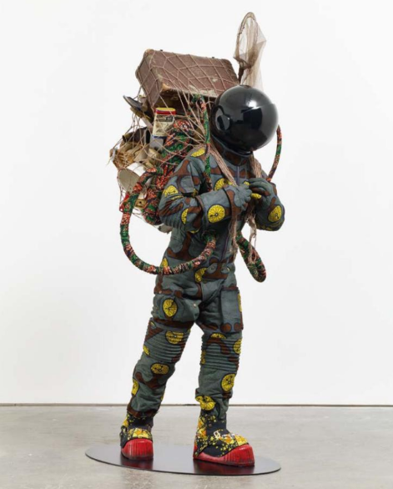
Yinka Shonibare, Refugee Astronaut, 2015
fibreglass, printed cotton, net, wood, metal and plastic objects,
208 × 93 × 90 cm
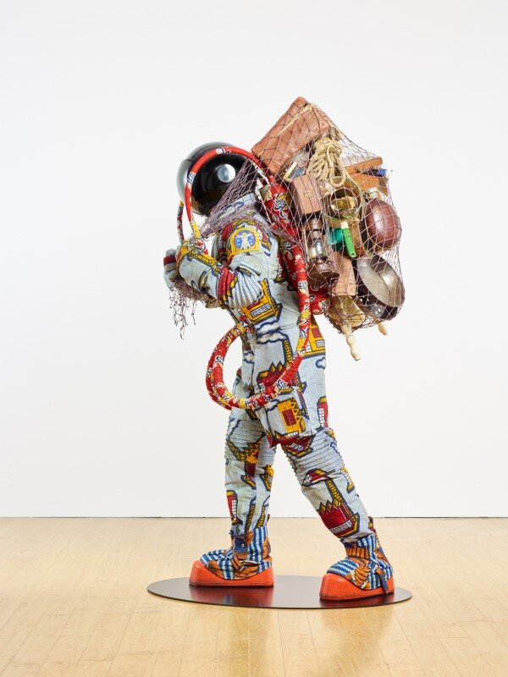
Yinka Shonibare, Refugee Astronaut II, 2016
fibreglass mannequin, Dutch wax printed cotton textile, net, possessions, astronaut helmet, moon boots, 186 × 87 × 103 cm
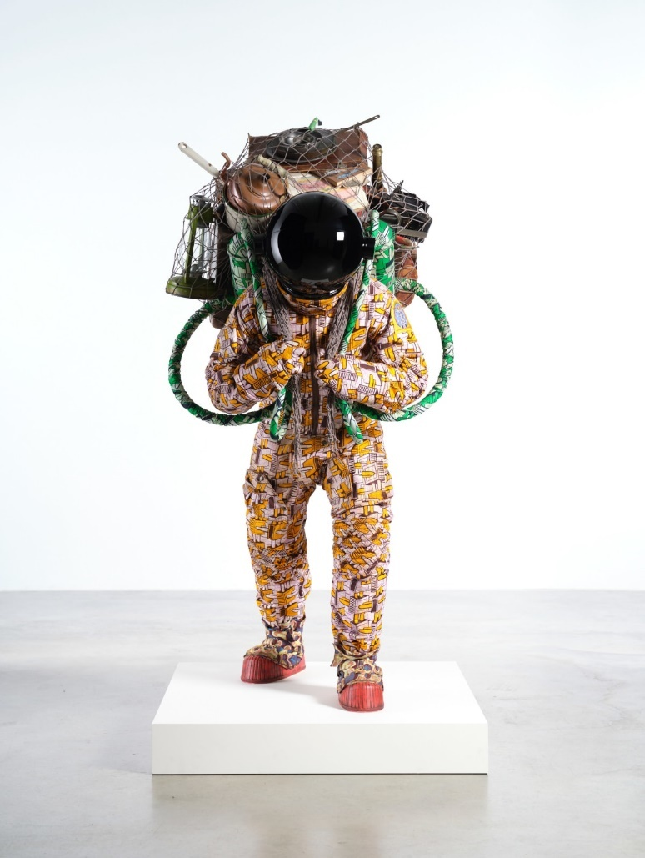
Yinka Shonibare, Refugee Astronaut IV, 2023
fibreglass mannequin, Dutch wax printed cotton textile, net, possessions, astronaut helmet, moon boots, 188 × 95 × 110 cm
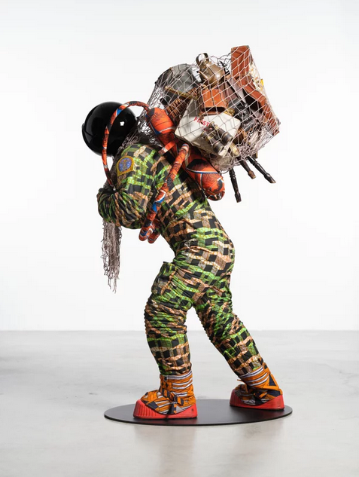
Yinka Shonibare, Refugee Astronaut V, 2024
fibreglass mannequin, Dutch was printed cotton textile, net, possessions, astronaut helmet, moon boots, 188 × 95 × 110 cm

As concern about climate change rightfully crescendos, it is hard to see Yinka Shonibare’s ‘Refugee Astronaut’ as anything other than some sort of dire omen from an environmentally catastrophic future.
The life-size figure – the latest version of which is the flagship exhibit in Wellcome’s new permanent gallery ‘Being Human’ – is clad in moon boots, a spherical helmet and a spacesuit. The surrounding air seems to be too poisonous to inhale: the astronaut clutches a pair of breathing tubes attached to a tank on his or her back. Clearly, the traveller has upped sticks in a hurry: a tangle of possessions is hauled around in a ramshackle net.
“It is in one sense a warning,” says Shonibare. “It’s trying to imagine what could happen if we don’t do something about rising water levels and the displacement of people.”
The Turner Prize-shortlisted artist is known for exploring knotty themes, but he finds climate change a difficult subject to depict. “In general, the consequences are tangible but the process is intangible,” he says with a wry smile. This is also why it’s challenging to combat, he suggests.
“It’s not immediately graspable. That’s why things are very slow politically. People see they can still get their breakfast. It doesn’t feel urgent. Whereas if you’re in a war situation you can see your house being destroyed and that you have to respond very quickly.”
But urgent it is. Shonibare insists that the piece speaks to the present as well as the future, pointing out that the recent rise in asthma deaths has been linked to the air-pollution crisis.
Capitalism’s toxic fallout
This is not just a vision of a post-apocalyptic dystopia, then, but a startling sideways look at today’s world. Governments are failing to treat the environment as an emergency, says Shonibare.
“Markets are still trading. And capitalism is still as strong as ever. Economics is based around the idea of growth, but we have finite resources. The two things can’t work together – you can’t have endless growth and no impact on the environment.” He shakes his head. “It’s still all about making as much money for your shareholders as you can.”
While ‘Refugee Astronaut’ is no doubt a striking response to environmental breakdown, it also throws up questions about race. Shonibare has long used Dutch wax fabrics to explore cultural heritage, and he employs the technique again here. Clothing the astronaut in fabric that is reminiscent of traditional Nigerian textiles subverts the notion of space exploration as a white endeavour, says Shonibare.
It challenges colonial connotations, too. “The refugee astronaut is the reverse of the colonial instinct of the astronaut – someone who is going out to conquer the world. What you have here is a nomadic astronaut just trying to find somewhere that’s still habitable.”
In rendering the Everyman as a nomad, the piece also picks holes in the belief that certain people belong in certain places. “Nationalism is a very modern concept,” says Shonibare, adding that his long-held interest in the theme is partly a result of moving between London and Nigeria as a child. “Essentially we’re all nomads anyway, but people stake claim on places, which is a very modern idea – there’s nothing natural about that.”
While the idea of belonging might be an erroneous one, we should do our best to look after the places we’ve settled in. “With environmental degradation we may not have alternative places to go, we may just have to wear astronaut suits because” – he laughs grimly – “because basically we’ve messed it all up.”
In raising sometimes conflicting ideas about climate change, identity, colonialism and globalisation, ‘Refugee Astronaut’ is packed with Shonibare’s trademark ambiguities. “On the one hand it could be read as the participation of a diverse community in scientific discovery. The ethnic astronaut, if you like. But also it could be read as an apocalyptic vision. It could be a warning or it could be a celebration.”
Storytelling and emotion
He sees his work as a kind of “poetic storytelling”: “It’s up to the audience to think about the various implications, I guess.” As a technique, this can be more effective at changing minds than straight polemic, he says. “I don’t think people respond unless they have some kind of fiction. Cinema, theatre, art: with those things you’re appealing to people on an emotional level. You’re not just reading out statistics.”
That being said, has the increasingly toxic public discourse tempted him to take a firmer political stance? On the contrary, he shoots back immediately. “The current political climate has exposed the problems involved in such rigid positions and where they can lead to. People jump to conclusions very quickly and then it causes chaos.”
The ‘Being Human’ gallery is announced as Wellcome pledges to prioritise access, diversity and inclusion. Shonibare uses a wheelchair as a result of contracting transverse myelitis, an inflammation of the spinal cord that paralysed one side of his body, when he was eighteen. How accessible are galleries and museums in general, I ask?
“Galleries across London are very good. Public galleries. Not commercial galleries. Well, some commercial galleries are OK. The ones that have been renovated recently tend to be accessible, but if it’s a very old building you struggle. You can have ramps… they usually find some not-so-dignified way of getting into the buildings.” He gives a fluting chuckle.
Up next in his schedule is an exhibition at the Stephen Friedman Gallery in London of a Mappa Mundi-inspired series of quilts. It looks at the depiction of cultures that don’t share the white, Western background of the Mappa Mundi’s creators; figures are rendered without heads or with just one leg, for instance.
“The Mappa Mundi was a Google of its time because you could go and find out about the world while looking at it,” says Shonibare. “But the world view that they had was very… interesting.”
While Shonibare undercuts his politics with a slippery helping of poetry, does he want his art to change minds? He smiles. “I’m not deluded enough to think that people will see it and suddenly change their behaviour.” ‘Refugee Astronaut’ is just a succinct way of transmitting what science is already telling us about the state of the planet, he says. Nevertheless, he’s proud that work like his can provoke necessary conversations. “I want my art to make people think.”

Source : Gwendolyn Smith, « Meet the Climate Emergency », Welcome Collection, 2 octobre 2019, URL : https://wellcomecollection.org/articles/XYofFREAACQAp-Vl.

A traveller in an unknow world, the Refugee Astronaut seems both under- and over-prepared for his trip. From the spherical helmet, spacesuit and moon boots, we might imagine him about to embark on an intergalactic journey. But the jumble of possessions and the makeshift nature of his backpack suggest another story. On closer inspection, the objects he carries, the fabric of his clothing and several other signs point to a compelling reading for our times.
Yinka Shonibare’s reputation as an artist stems in part, from his use of richly patterned fabrics and their application accross sculpture, painting, photography, film and performance work. Born in London of Yoruba heritage, Shonibare grew up in Nigeria and Britain, studied at Byam Shaw School of Art and Goldsmiths College and now lives and works in London. Shonibare represented Britain at the Venice Biennale in 2001, and his work features in many public collections in Britain and internationally.
Most of Shonibare’s figures are headless, but he has recently used globes to represent various extreme weather events around the world. In Refugee Astronaut, the austerity of the mirrored helmet serves to emphasise the artist’s signature Dutch wax fabrics. At a distance the suit appears as military camouflage; but, up close, we can disentangle bright yellow clocks from the amorphous roots. The astronaut’s air pack and tubes are covered in another batik-like green, red and black cloth. Printed cotton fabrics of this type were produced in the Netherlands and Manchester from the nineteenth century, originally intended as a cheaper, mass-produced alternative to batiks made in Indonesia. When Indonesians rejected the foreign fabrics, they were exported to West Africa and became a symbol of national pride and independence. Using a rang of references from pop culture, history and imperialism, Shonibare plays with expectations of Afrocentric authenticity and explore attitudes to nationalism.
The astronaut is a recurring theme in Shonibare’s work; sometimes his figures are arranged as a family group and sometimes they are suspended from the ceiling. The lone Refugee Astronaut, however, is firmly anchored, stepping forward, shoring up his load. Where is this traveller going and from what does he seek refuge? In his bundle of possessions, we see survey equipment, a hastily rolled tarpaulin, an enamel jug and bowl, pencils and other drawing items, even a toothbrush. The prominence of the circular butterfly net wedged into the backpack, above the figure’s head, is equally intriguing.
When first shown in Rage of the ballet goods, the artist’s solo show at James Cohan Gallery in New York, Refugee Astronaut was juxtaposed with several other works featuring butterfly wings. The butterfly, as a metaphor for chaos, is a symbol of cause and effects. Is our astronaut a predator of butterflies or does he offert them a means of escape? These types of dualities occur throughout Shonibare’s work. Refugee Astronaut is a compelling work, demonstrating a unique blend of notions of identity, globalisation, climate change and survival instincts in a contemporary world.

Source : Lucina Ward, Artonview, été 2015, p. 59.

Source : Wole Talabi (dir.), Africanfuturism. An Anthology, 2015.

I started using the term Africanfuturism (a terme I coined) because I felt…
- The term Afrofuturism had several definitions and some of the most prominent ones didn’t describe what I was doing.
- I was being called this world [an Afrofuturist] whether I agreed or not (no matter how much I publicly resisted it) and because most definitions were off, my work was therefore being read wrongly.
- I needed to regain control of how I was being defined.
For a while I tried to embrace the term (which is why it in my TED Talk), but over a year ago, I realized that was not working. So here goes:
I am an Africanfuturist and an Africanjujuist.
Africanfuturism is a sub-category of science fiction. Africanjujuism is a subcategory of fantasy that respectfully acknowledge the seamless blend of true existing African spiritualities and cosmologies with the imaginative.
Reminder: Africa is not a country, it’s a diverse continent. I’m also aware that it’s a construct (and an ethereal thing who travels across space and time); I’m just rolling with it.
Africanfuturism is similar to ‘Afrofuturism’ in the way that blacks on the continent and in the Black Diaspora are all connected by blood, spirit, history and future. The difference is that Africanfuturism is specifically and more directly rooted in African culture, history, mythology and point-of-view as it then branches into the Black Diaspora, and it does not privilege or center the West.
Africanfuturism is concerned with visions of the future, is interested in technology, leaves the earth, skews optimistic, is centered on and predominantly written by people of African descent (black people) and it is rooted first and foremost in Africa. It’s less concerned with "what could have been" and more concerned with "what is and can/will be". It acknowledges, grapples with and carries "what has been".
Africanfuturism does not have to extend beyond the continent of Africa, though often it does. Its default is non-western; its default/center is African. This is distinctly different from ‘Afrofuturism’ (The word itself was coined by Mark Dery and his definition positioned African American themes and concerns at the definition’s center. Note that in this case, I am defining ‘African Americans’ as those who are direct descendants of the stolen and enslaved Africans of the transatlantic slave trade).
An example:
Afrofuturism: Wakanda builds its first outpost in Oakland, CA, USA.
Africanfuturism: Wakanda builds its first outpost in a neighboring African country.
If you want further explanation, you won’t get it from me. Of this, I am not a scholar, I am a writer, a creative. This is as far as I will go on the subject. I hope what I have written here gives some clarity. The last thing I will say on this is that Africanfuturism is rooted in Africa and then it branches out to embrace all blacks of the Diaspora, this includes the Carribean, South American, North American, Asia, Europe, Australia… wherever we are. It’s global.
I revel on one of the branches, being Naijamerican (Nigerian-American), a Diasporan. One need only look at my work, my road to writing science fiction and my inspirations to understand why I felt the needed to create this word and category.
My middle name is Nkemdili, which means "Let mine be mine". This was inevitable, LOL.
Other non-central points: Africanfuturism does not include fantasy unless that fantasy is set in the future or involves technology or space travel, etc… which would make such a narrative more science fiction than fantasy. There are grey areas, blends, and contradictions, as there are with any definition. Some works are both Africanfuturist and Afrofuturist, depending on how they are read.
Africanfuturism (being African-based) will tend to naturally have mystical elements (drawn or grown from actual African cultural beliefs/worldviews, not something merely made up). Lastly, Africanfuturism is spelled as one word (not twa) and the "f" is not capitalized. It is one word so that the concepts of African and futurism cannot be separated (or replaced with something else) because they both blend to create something new (just like the word "Naijamerican"). As one word, it is one thing and no one can change the subject without starting a different conversation.
And there it is.

Source : Nnedimma Nkemdili Okorafor, a.k.a. Nnedi, « Africanfuturism defined », in Wole Talabi (dir.), Africanfuturism. An Anthology, 2015.

Sommaire
Descriptif du cours 2
Programme et calendrier 3
Séance 1 : « I am an African » : discours sur la Renaissance africaine en Afrique du Sud 8
Séance 1 : Black Panther : l’Afrique « sortie de la grande nuit » 12
Séance 2 : Une « rencontre coloniale » au Soudan français (Mali) au début du xx^{e} siècle 15
Séance 3 : Chasse et protection des animaux au début du XXe siècle 18
Séance 4 : Ethnicisation et racialisation au Burundi au début du xx^{e} siècle 21
Séance 5 : Chanter les indépendances, chanter le panafricanisme 24
Séance 6 : La restitution du trésor royal d’Abomey au Bénin en 2021 28
Séance 7 : Discours d’un chef de Boko Haram au Nigeria en 2012 34
Séance 8 : Mobilisation politique de la jeunesse dans le mouvement Filimbi en République démocratique du Congo 36
Séance 9 : Lutter contre l’épidémie d’Ébola au Liberia par la bande dessinée 40
Séance 10 : Zanele Muholi, photographier les mondes queer en Afrique du Sud 48
Séance 11 : Chéri Samba, ambassadeur de la « peinture populaire » 59
Séance 12 : Imaginer les futurs africains et africains-américains 69
Sommaire 77

